Helyi
Esélyegyenlőségi
Program

2013-2018.

Csöde Község Önkormányzata


2013. június 28.

Tartalom

Helyi Esélyegyenlőségi Program (HEP) 1
Bevezetés 1
A település bemutatása 1
Értékeink, küldetésünk 6
Célok 6
A Helyi Esélyegyenlőségi Program Helyzetelemzése (HEP HE) 8
1. Jogszabályi háttér bemutatása 8
2. Stratégiai környezet bemutatása 9
3. A mélyszegénységben élők és a romák helyzete, esélyegyenlősége 10
4. A gyermekek helyzete, esélyegyenlősége, gyermekszegénység 33
5. A nők helyzete, esélyegyenlősége 48
6. Az idősek helyzete, esélyegyenlősége 56
7. A fogyatékkal élők helyzete, esélyegyenlősége 63
8. Helyi partnerség, lakossági önszerveződések, civil szervezetek és for-profit szereplők társadalmi felelősségvállalása 70
9. A helyi esélyegyenlőségi program nyilvánossága 71
A Helyi Esélyegyenlőségi Program Intézkedési Terve (HEP IT) 72
1. A HEP IT részletei 72
A helyzetelemzés megállapításainak összegzése 72
A beavatkozások megvalósítói 72
Jövőképünk 73
2. Összegző táblázat - A Helyi Esélyegyenlőségi Program Intézkedési Terve (HEP IT) 74
3. Megvalósítás 76
A megvalósítás előkészítése 76
A megvalósítás folyamata 76
Monitoring és visszacsatolás 78
Nyilvánosság 78
Érvényesülés, módosítás 79
4. Elfogadás módja és dátuma 80

Helyi Esélyegyenlőségi Program (HEP)

Bevezetés

Összhangban az Egyenlő Bánásmódról és az Esélyegyenlőség Előmozdításáról szóló 2003. évi CXXV. törvény, a helyi esélyegyenlőségi programok elkészítésének szabályairól és az esélyegyenlőségi mentorokról szóló 321/2011. (XII. 27.) Korm. rendelet és a helyi esélyegyenlőségi program elkészítésének részletes szabályairól szóló 2/2012. (VI. 5.) EMMI rendelet rendelkezéseivel, Csöde Község Önkormányzata Esélyegyenlőségi Programban rögzíti az esélyegyenlőség érdekében szükséges feladatokat.

Az önkormányzat vállalja, hogy az elkészült és elfogadott Esélyegyenlőségi Programmal összehangolja a település más dokumentumait, valamint az önkormányzat fenntartásában lévő intézmények működtetését. Vállalja továbbá, hogy az Esélyegyenlőségi Program elkészítése során bevonja partneri kapcsolatrendszerét, különös tekintettel a köznevelés állami és nem állami intézményfenntartóira.
Jelen helyzetelemzés az Esélyegyenlőségi Program megalapozását szolgálja.

A település bemutatása

Csöde Község Zala megye nyugati szélén a Vas megyei határon fekszik, a Zala folyó jobb partján Zalalövőtől 5 km-re nyugatra találjuk. A község 2 részből áll, Alsó- és Felsőcsödéből. Alsócsödét a Csödei patak fogja át. Az 1828-as összeírás szerint a rossz természeti adottságú területen elsősorban rozsot és kevesebb búzát termesztettek két nyomásban. Az erdők nagy területet foglaltak el a szántóból, a réteket a Zala folyó gyakori áradásai teszik alig használhatóvá.
1848 előtt úrbéres község volt. A zalalövői anyakönyvi kerülethez tartozott. Az 1859-es térképen még jól látható, hogy eredetileg szeres település volt, a település körül jelentős volt az erdőgazdálkodás. Feljegyezték, hogy a XIX. század végén még farkasok is voltak az erdőben. Régen az épületek kizárólag fából készültek. Főként Alsócsöde népi építkezése volt jellegzetes a legutóbbi időkig. 1966-67-ben három építmény került be a zalaegerszegi Falumúzeumba, egy füstöskonyhás boronaház, egy hétszögletes fa pálinkafőző és egy harangláb.
A falu határában Pácod és Szentmárton dűlő nevek középkori településekre utalnak. Egy tanerős állami iskolájának építése 1926-ban fejeződött be.
1935-ben a zalaegerszegi járáshoz tartozó kisközség területe 1843 hold volt, 262 magyar anyanyelvű lakosa közül 169 katolikus, 87 református és 6 evangélikus vallású volt.
1965-ben 54 taggal működött a Zalavölgye Tsz. A falu lakosságának intenzívebb elvándorlása a termelőszövetkezet szervezése után kezdődött. Főleg Zalaegerszegre mentek, az építőiparban foglalkoztatták őket. A jobb munkahelyekre került dolgozók aztán rendszerint el is vándoroltak Csödéről. Ennek következtében elöregedett a lakosság, kevés a gyermek. A munkanélküliség viszonylag magas, 5-6 fő, ami 10% feletti arányt jelent. A községben 1 Rt., 1 Kft. és 6 egyéni vállalkozó működik.

1. számú táblázat –Lakónépesség száma az év végén
 | Fő | Változás
2007 | 84
2008 | 80 | 95%
2009 | 74 | 93%
2010 | 79 | 107%
2011 | 78 | 99%
2012 | n.a. | n.a.
Forrás: TeIR, KSH-TSTAR, helyi adatgyűjtés

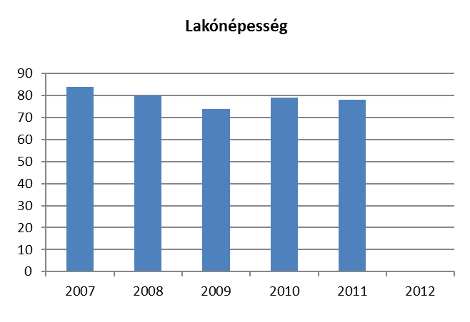

A lakónépességet úgy értjük, mint az adott területen lakóhellyel rendelkező, de máshol tartozkodási hellyel nem rendelekző személyek, valamint az ugyanezen területen tartózkodási helyen rendelkező személyek együttes száma.

Állandó lakosságszám az év végén
Év | Fő
2007 | 88
2008 | 84
2009 | 79
2010 | 85
2011 | 79
2012 | 81
Forrás: helyi Vizuál Regiszter

Fenti táblázat a településen állandó lakcímmel rendelkező lakosok számát mutatja. Bemutatását azért tartjuk indokoltnak, mivel az önkormányzati normatívák igénylése, pályázatok benyújtása során ezek az adatok a mérvadók.

2. számú táblázat - Állandó népesség – 2012. év
 | fő |  |  | %
 | nők | férfiak | összesen | nők | férfiak
nő | 37 | 42 | 79 | 47% | 53%
0-2 évesek |  |  | 0
0-14 éves | 1 | 3 | 4 | 25% | 75%
15-17 éves | 0 | 1 | 1 | 0% | 100%
18-59 éves | 14 | 26 | 40 | 35% | 65%
60-64 éves | 6 | 4 | 10 | 60% | 40%
65 év feletti | 12 | 8 | 20 | 60% | 40%
Forrás: TeIR, KSH-TSTAR, helyi adatgyűjtés

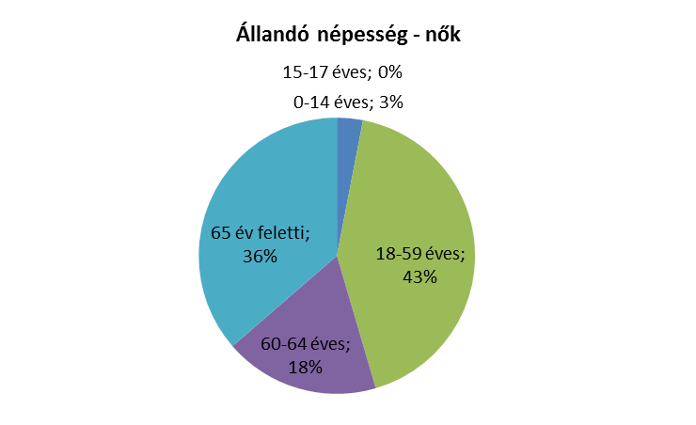

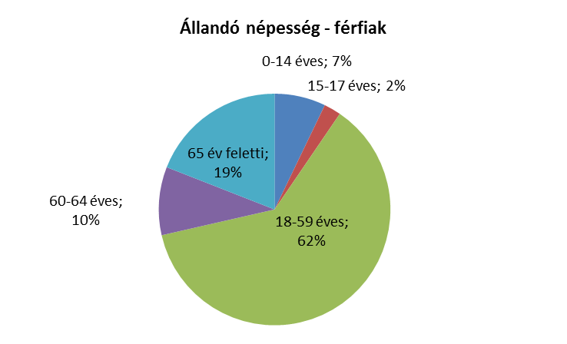

Csöde községben 2012. 01. 01-i adatok szerint az állandó népesség száma 79 fő, ebből a férfiak száma 42 fő, amely a település összlakosságának 53 %-a, a nők száma 37 fő, ami a település összlakosságának 47%-a. Az adatok alapján megállapítható, hogy a község összlakosságát tekintve a nemek aránya viszonylag kiegyensúlyozott, a férfi lakosság száma kis mértékben (5 fő) magasabb. A 18-59 éves középkorú lakosság száma Csödén 40 fő, amely az összlakosság 50,63%-a.

3. számú táblázat - Öregedési index
 | 65 év feletti állandó lakosok száma (fő) | 0-14 éves korú állandó lakosok száma (fő) | Öregedési index (%)
2001 | 21 | 7 | 300,0%
2008 | 19 | 8 | 237,5%
2009 | 18 | 7 | 257,1%
2010 | 20 | 6 | 333,3%
2011 | 20 | 4 | 500,0%
2012 | 21 | 5 | 420,0%
Forrás: TeIR, KSH-TSTAR, helyi Vizuál Regiszter

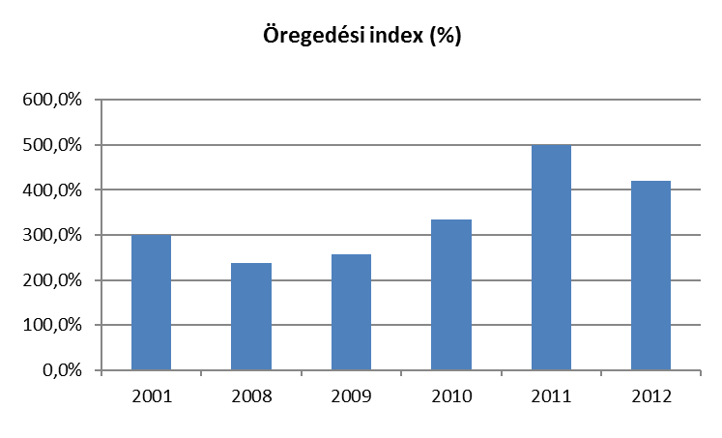

Csöde Község lakossága 2011-2012. években jelentős öregedést mutat, a 65 év feletti időskorú lakosság száma 2012. évben 21 fő, mely az összlakosság 25,95%-a. A nők aránya a 65 év feletti korosztályban 60%, míg a férfiaké csak 40%. Ebben a korosztályban tehát a nemek aránya nagy mértékű eltolódást mutat az összlakosság arányaihoz képest, erőteljesen a nők javára, egyidejűleg azt is mutatva, hogy a férfiak várható élettartama jóval alacsonyabb, ami országos tendencia is.

4. számú táblázat - Belföldi vándorlások
 | állandó jellegű odavándorlás | elvándorlás |  | egyenleg
2008 | 0 | 2 |  | -2
2009 | 1 | 4 |  | -3
2010 | 13 | 7 |  | 6
2011 | 2 | 8 |  | -6
2012 | 4 | 1 |  | 3
Forrás: TeIR, KSH-TSTAR, helyi Vizuál Regiszter

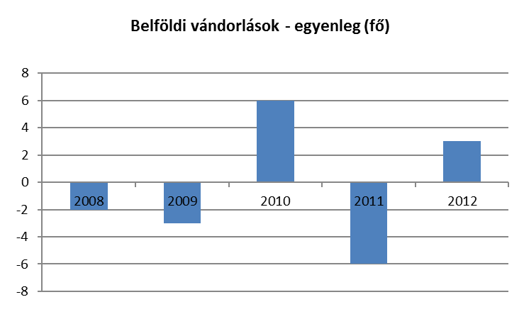

A községben a bevándorlás és az elvándorlás aránya évről évre változó. A településen munkalehetőség, óvoda, iskola nincs, ezért a lakosság, főleg a fiatal korosztály a munkahelyéhez közeli városban telepedik le.

5. számú táblázat - Természetes szaporodás
 | élve születések száma | halálozások száma | természetes szaporodás (fő)
2008 | 1 | 3 | -2
2009 | 0 | 2 | -2
2010 | 2 | 1 | 1
2011 | 1 | 0 | 1
2012 | 0 | 3 | -3
Forrás: TeIR, KSH-TSTAR, helyi Vizuál Regiszter

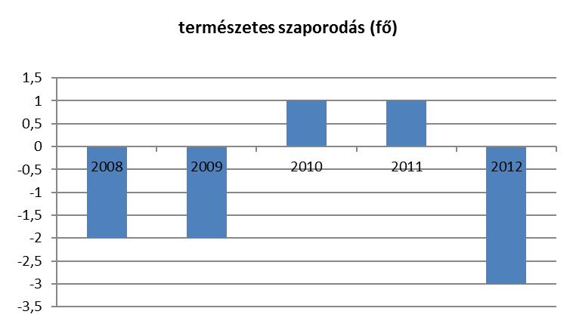
A településen a születések száma minimális, 2009. és 2012. évben nem született gyermek. A halálozások száma 2008. és 2012. évben volt a legmagasabb (3 fő) az alacsony születésszám mellett, így ezekben az években a legnegatívabb a természetes szaporulat.

Értékeink, küldetésünk

Az elmúlt évtizedekben az ország különböző régiói, kistérségei, települései között egyre nagyobb gazdasági, foglalkoztatási és szociális különbségek jöttek létre. Ahol a társadalmi különbségek érezhetőbbé váltak, ott a helyi szociális rendszer iránti szükségletek is megnövekedtek. A rendelkezésre álló erőforrások azonban sok helyen kevésnek bizonyulnak, és csak a szükséges jogszabályban előírt minimális ellátásokra korlátozódnak. Településünknek törekednie kell az egyenlőtlenségek leküzdésére, gazdasági és szociális kohézió erősítésére. A partnerség, együttműködés, az együttgondolkodás mindannyiunk feladata azért, hogy a megfogalmazott célok ne csak innovációs lehetőségek legyenek, hanem összefogással megvalósulhassanak.
Ahhoz, hogy a község esélyegyenlőségi tervében megfogalmazott célok megvalósuljanak, szükség van a folyamatos tervezésre, a változó körülményekhez való alkalmazkodásra, melyhez elengedhetetlen a területen dolgozó szociális szakemberek, a mindennapi ellátásban dolgozók és a helyi önkormányzat folyamatos párbeszéde, partnersége, közös nyelve.

Célok

Az esélyegyenlőség érvényesítése nem csak jogszabályok által meghatározott kötelezettségünk, hanem hosszú távú érdekünk is, hiszen azt a célt szolgálja, hogy minden lakosnak esélye legyen a jó minőségű közszolgáltatásokra, életminőségük javítását szolgáló feltételek biztosítására.

A Helyi Esélyegyenlőségi Program átfogó célja

Csöde Község Önkormányzata az Esélyegyenlőségi Program elfogadásával érvényesíteni kívánja:
- az egyenlő bánásmód, és az esélyegyenlőség biztosításának követelményét,
- a közszolgáltatásokhoz történő egyenlő hozzáférés elvét,
- a diszkriminációmentességet,
- szegregációmentességet,
- a foglalkoztatás, a szociális biztonság, az egészségügy, az oktatás és a lakhatás területén a helyzetelemzés során feltárt problémák komplex kezelése érdekében szükséges intézkedéseket. A köznevelési intézményeket – az óvoda kivételével – érintő intézkedések érdekében együttműködik az intézményfenntartó központ területi szerveivel (tankerülettel).

Az esélyegyenlőség megvalósításának alapfeltétele a diszkrimináció- és szegregációmentesség. Az esélyegyenlőségi programnak a településen élő hátrányos helyzetű csoportokra kell irányulnia, akik számára a sikeres élet és a társadalmi integráció esélye a helyi társadalmat célzó fejlesztések és beruházások ellenére korlátozott marad a különböző területeken jelentkező, hátrányaikat kompenzáló esélyegyenlőségi intézkedések nélkül.
Csöde Község Önkormányzatának alapvető célja, hogy Csöde olyan település legyen, ahol érvényesül az az elsődleges alapelv, mely szerint minden embert egyenlőnek kell tekinteni. Közvetlen vagy közvetett diszkrimináció vagy hátrányos megkülönböztetés senkit ne érjen sem faj, szín, nem, nyelv, vallás, politikai vagy más vélemény, nemzeti vagy társadalmi származás, vagyoni, születési vagy egyéb helyzet szerint.

A HEP helyzetelemző részének célja

Elsődleges célunk számba venni a 321/2011. (XII. 27.) Korm. rendelet 1. § (2) bekezdésében nevesített, esélyegyenlőségi szempontból fókuszban lévő célcsoportokba tartozók számát és arányát, valamint helyzetét a településen.
E mellett célunk a célcsoportba tartozókra vonatkozóan áttekinteni a szolgáltatásokhoz történő hozzáférésük alakulását, valamint feltárni az ezeken a területeken jelentkező problémákat.
További célunk meghatározni az e csoportok esélyegyenlőségét elősegítő feladatokat, és azokat a területeket, melyek fejlesztésre szorulnak az egyenlő bánásmód érdekében.

A célok megvalósításának lépéseit, azok forrásigényét és végrehajtásuk tervezett ütemezését az HEP IT tartalmazza.

A HEP IT célja

Célunk a helyzetelemzésre építve olyan beavatkozások részletes tervezése, amelyek konkrét elmozdulásokat eredményeznek az esélyegyenlőségi célcsoportokhoz tartozók helyzetének javítása szempontjából.
További célunk meghatározni a beavatkozásokhoz kapcsolódó kommunikációt.
Szintén célként határozzuk meg annak az együttműködési rendszernek a felállítását, amely a programalkotás és végrehajtás során biztosítja majd a megvalósítás, nyomon követés, ellenőrzés-értékelés, kiigazítás támogató strukturális rendszerét, vagyis a HEP Fórumot és a hozzá kapcsolódó tematikus munkacsoportokat, melynek tagjai az érintett intézmények, szakemberei:
- óvoda
- általános iskola
- gyermekorvos
- házi orvos
- fogorvos
- védőnő
- rendőrség
- szociális ügyintéző
- szociális alapszolgáltatási intézmény, gyermekjóléti szolgálat
- civil szervezetek
- alapítványok

A Helyi Esélyegyenlőségi Program Helyzetelemzése (HEP HE)

1. Jogszabályi háttér bemutatása

  - A program készítését előíró jogszabályi környezet rövid bemutatása

A helyi esélyegyenlőségi program elkészítését az egyenlő bánásmódról és az esélyegyenlőség előmozdításáról szóló 2003. évi CXXV. törvény (továbbiakban: Ebktv.) előírásai alapján végeztük. A program elkészítésére vonatkozó részletszabályokat a törvény végrehajtási rendeletei,
- a helyi esélyegyenlőségi programok elkészítésének szabályairól és az esélyegyenlőségi mentorokról” szóló 321/2011. (XII.27.) Korm. rendelet „2. A helyi esélyegyenlőségi program elkészítésének szempontjai” fejezete és
- a helyi esélyegyenlőségi program elkészítésének részletes szabályairól szóló 2/2012 (VI.5.) EMMI rendelet
alapján alkalmaztuk, különös figyelmet fordítva a
- a Magyarország helyi önkormányzatairól szóló 2011. évi CLXXXIX. törvény (továbbiakban: Mötv.)
- a szociális igazgatásról és szociális ellátásokról szóló 1993. évi III. törvény (továbbiakban: Szt.)
- a foglalkoztatás elősegítéséről és a munkanélküliek ellátásáról szóló 1991. évi IV. törvény (továbbiakban: Flt.)
- a nemzetiségek jogairól szóló 2011. évi CLXXIX. törvény (továbbiakban: nemzetiségi törvény)
- az egészségügyről szóló 1997. évi CLIV. törvény (továbbiakban: Eütv.)
- a gyermekek védelméről és a gyámügyi igazgatásról szóló 1997. évi XXXI. törvény (továbbiakban: Gyvt.)
- a nemzeti köznevelésről szóló 2011. évi CXC. törvény (továbbiakban: Nkntv.)
előírásaira.

1.2 Az esélyegyenlőségi célcsoportokat érintő helyi szabályozás rövid bemutatása.
Az esélyegyenlőségi programban szereplő célcsoportokat érintő helyi szabályozások:
- A falugondnoki szolgáltatásról szóló 5/2009. (III. 31.) önkormányzati rendelet,
- A gyermekvédelem helyi rendszeréről szóló 7/2009. (IV. 29.) önkormányzati rendelet,
- Egyes szociális ellátások helyi szabályairól szóló 5/2012. (II. 29.) önkormányzati rendelet,
- A természetben nyújtott szociális célú tűzifa támogatás helyi szabályairól szóló 2/2013. (I.30.) önkormányzati rendelet.

A törvényi előírásokon túl a fenti rendeletek célja, hogy településünkön olyan támogatási rendszer működjön, amely az állampolgárok számára a prevencióra, a hátrányos helyzetből adódó hatások enyhítésére szolgálnak.
A szociális ellátások, szolgáltatások középpontjában a család áll. A szegénység elmélyülése miatt az ellátórendszernek egyre több követelménynek kell megfelelnie, a szegénység elmélyülése, a különböző élethelyzetekből, a lakhatásból, a betegségből, fogyatékosságból eredő szükségletek, eltartottak, gyermekek gondozásához kapcsolódó költségek emelkedése miatt, ezért a helyi szabályokat és ezek hatásait folyamatosan vizsgáljuk.
A képviselő-testület a helyi szabályozási tevékenysége során az esélyegyenlőségi szempontokat is figyelembe veszi.

2. Stratégiai környezet bemutatása

2.1 Kapcsolódás helyi stratégiai és települési önkormányzati dokumentumokkal, koncepciókkal, programokkal

2010. évben készült Csöde Községre vonatkozóan egy Esélyegyenlőségi Program, melynek aktualizálása szükséges, mivel a jelenlegi jogszabályi feltételeknek nem felel meg.
A település hosszú távú jövőképe a nyitottság és dinamizmus: az értékőrzés és a megújulás.
Csöde községben egyéb stratégiai és települési önkormányzati koncepció, program nem készült.

2.2 A helyi esélyegyenlőségi program térségi, társulási kapcsolódásainak bemutatása

A Zalaegerszeg és Térsége Többcélú Kistérségi Társulás tagja Csöde község is.
A térségi programok, koncepciók:
- Közfoglalkoztatási terv
- Vidékfejlesztési program
- Szociális koncepció
- Egészségterv
- Közoktatási Intézkedési terv
- Közoktatási esélyterv
- Területfejlesztési stratégia

Csöde község tagja a Zalalövő Város Önkormányzata által működtetett óvodafenntartó társulásnak, és a szociális és gyermekjóléti feladatait is társulási formában látja el.

Az egyes programok, koncepciók a középtávú stratégiából kiindulva, saját területünkre vonatkozólag határozzák meg az esélyegyenlőséget előmozdító célokat, intézkedéseket.

2.3 A települési önkormányzat rendelkezésére álló, az esélyegyenlőség szempontjából releváns adatok, kutatások áttekintése, adathiányok kimutatása

A helyzetelemzés alapját szolgáló statisztikai adatokat a TeIR adatbázisból, valamint a helyi nyilvántartásokból gyűjtöttük össze, felhasználtuk az ágazati beszámolók megállapításait, szakemberek tapasztalatait. Azoknál az adatoknál, amelyekre nyilvántartás nincs, és nem is lehet, ott a 2011. évi népszámlálás adataiból indultunk ki.

3. A mélyszegénységben élők és a romák helyzete, esélyegyenlősége
A statisztikai adatok és a segélyezési tapasztalatok alapján egyik legsúlyosabb gond a szegénységben élők, közöttük a roma népesség helyzetének fokozatos romlása. Ennek következménye a leszakadás, a kiszorulás az életlehetőségekből mind a tanulás, mind a foglalkoztatás, mind az egészségügyi szolgáltatások területén.
A Nemzeti Társadalmi Felzárkózási Stratégia (2011. év) megállapítása szerint: „Minden harmadik ember (kb.3 millióan) ma Magyarországon a szegénységi küszöb alatt él, közülük 1,2 millióan mélyszegénységben. A szegénységi kockázatok különösen sújtják a gyermekeket és a hátrányos helyzetű térségekben élőket. A romák nagy többsége, mintegy 5-600 ezren (összlétszámuk a becslések alapján kb. 750 ezer) ehhez az utóbbi csoporthoz tartozik. Ezért Magyarországon a romák felzárkóztatását megcélzó politikát nem lehet elválasztani a szegénység elleni általános küzdelemtől, a társadalmi és a gazdasági versenyképesség javításától.”

3.1 Jövedelmi és vagyoni helyzet

A családok, háztartások életkörülményeit elsősorban a havi nettó állandó jövedelem nagysága határozza meg. Az egy főre jutó jövedelmet nagymértékben befolyásolja, hogy az együtt élő családtagok közül hányan tartoznak a keresők és hányan az eltartottak közé. Ezen belül az eltartottak életkora, egészségi állapota is meghatározó lehet a család jövedelmének alakulásában. A továbbtanulással, a képzések fontosságának előtérbe kerülésével egyre nagyobb számban maradnak eltartottak a 18 év feletti gyermekek is.

A társadalmi szegénységben élő családok egyik csoportjára általában jellemző az anyagi és tárgyi szűkösség, de a szülők egészségesek, dolgoznak, megfelelően szervezik a család életét, érzelmi kötődéseik szorosak. Rugalmasan tudnak alkalmazkodni a változó körülményekhez, értékrendjükben a társadalmi normákhoz igazodnak. Bár intellektuális területen általában hátrányt szenvednek, de életvezetésükben jellemző a céltudatosság, a küzdeni akarás, ezért erősen motiváltak.
A szegénységben élők másik csoportjára jellemző, hogy nagyon alacsony a jövedelmük, ezért anyagi és tárgyi ellátottságuk csekély, a létminimum alatt élnek. Életvezetési zavaraik miatt még a kevéske jövedelmet is rosszul osztják be. A családtagok egymáshoz való kötődése bizonytalan, labilis, önálló életvezetési képességük csökkent.
Csöde községnek nincs roma lakosa.

3.2 Foglalkoztatottság, munkaerő-piaci integráció

A HEP 1. számú mellékletében elhelyezett táblázatokba gyűjtött adatok, valamint a helyi önkormányzat a foglalkoztatás elősegítéséről és a munkanélküliek ellátásáról szóló 1991. évi IV. törvény (továbbiakban: Flt.) és a Mötv-ben foglalt feladatai alapján településünkre jellemző foglalkoztatottságot, munkaerő-piaci lehetőségeket kívánjuk elemezni az elmúlt évek változásainak bemutatásával, a különböző korosztályok, illetve nemek szerinti bontásban. Az elemzést összevetjük térségi és országos adatokkal is.

Az életszínvonal emelkedésének legmeghatározóbb tényezője a munkaerő-piacon való részvétel, hiszen a jövedelemszerzés legáltalánosabb formája a munkavégzés. Így azoknak a családoknak, amelyekben a háztartásfő munkanélküli vagy inaktív, nagy az esély a szegénnyé válásra.

a) foglalkoztatottak, munkanélküliek, tartós munkanélküliek száma, aránya

3.2.1. számú táblázat - Nyilvántartott álláskeresők száma és aránya, 15-64 évesek száma
év | 15-64 év közötti lakónépesség (fő) |  |  | nyilvántartott álláskeresők száma (fő)
év | nő | férfi | összesen | nő |  | férfi |  | összesen
év | fő | fő | fő | fő | % | fő | % | fő | %
2008 | 26 | 31 | 57 | 1 | 3,8% | 3 | 9,7% | 4 | 7,0%
2009 | 25 | 23 | 48 | 3 | 12,0% | 3 | 13,0% | 6 | 12,5%
2010 | 27 | 32 | 59 | 1 | 3,7% | 9 | 28,1% | 10 | 16,9%
2011 | 24 | 31 | 55 | 1 | 4,2% | 6 | 19,4% | 7 | 12,7%
2012 | 24 | 31 | 55 | n.a. |  | n.a.
Forrás: TeIR, Nemzeti Munkaügyi Hivatal, helyi Vizuál Regiszter

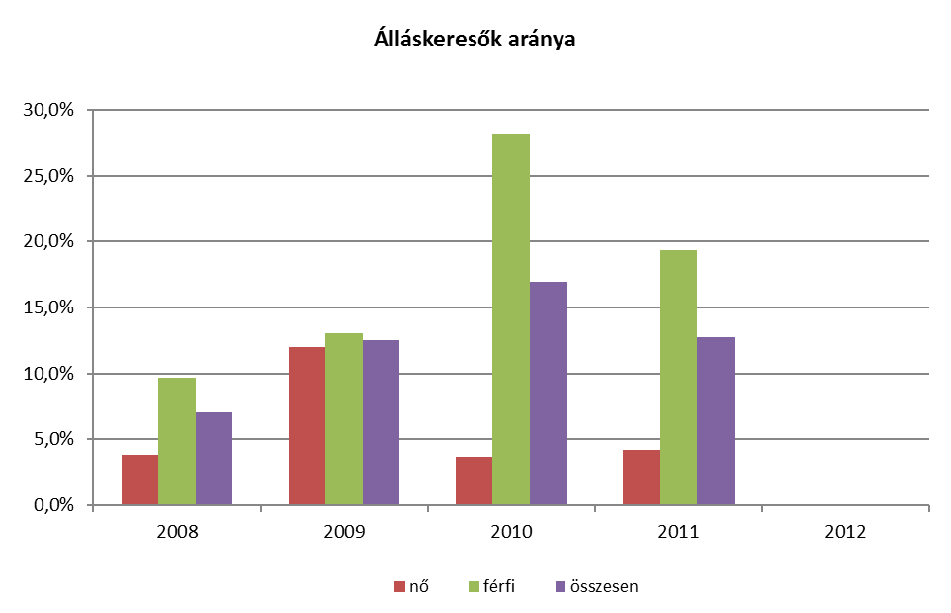

A KSH adatai alapján 2012. augusztus-októberben a nyilvántartott álláskeresők száma Magyarországon 481 ezer fő (2011. év hasonló időszakának adata: 470 ezer fő) a munkanélküliségi ráta 2012. augusztus-októberben 10,5%-os (2011. évi hasonló időszakának adata: 10,6%) volt. A férfiak munkanélküliségi rátája az előző évhez képest nem változott, a nőké 0,6%-al csökkent. A munkanélküliek 47,5%-a (2011. évben az éves átlag 52,9%-a) egy éve vagy annál régebben keresett állást. A munkanélküliség átlagos időtartama 18,7 hónap, ez egy hónappal kevesebb az egy évvel korábbinál.
Csödén a munkanélküliek száma és aránya az alábbiak szerint alakult:
2008. évben a nyilvántartott álláskeresők száma 4 fő, a munkavállalási korú lakónépesség 7,0%-a.
2009. évben a nyilvántartott álláskeresők száma 6 fő, a munkavállalási korú lakónépesség 12,5%-a.
2010. évben a nyilvántartott álláskeresők száma 10 fő, a munkavállalási korú lakónépesség 16,9%-a.
2011. évben a nyilvántartott álláskeresők száma 7 fő, a munkavállalási korú lakónépesség 12,7%-a.

3.2.2.számú táblázat - Regisztrált munkanélküliek száma korcsoport szerint
 |  | 2008 | 2009 | 2010 | 2011 | 2012
nyilvántartott álláskeresők száma összesen | fő | 4 | 6 | 10 | 7
20 éves és fiatalabb | fő | 0 | 0 | 0 | 0 | n.a
20 éves és fiatalabb | % | 0,0% | 0,0% | 0,0% | 0,0% | ####n.a.####
21-25 év | fő | 0 | 1 | 2 | 2 | n.a.
21-25 év | % | 0,0% | 16,7% | 20,0% | 28,6% | ###n.a.###
26-30 év | fő | 0 | 1 | 2 | 0 | n.a.
26-30 év | % | 0,0% | 16,7% | 20,0% | 0,0% | ####n.a.####
31-35 év | fő | 0 | 0 | 0 | 0 | n.a.
31-35 év | % | 0,0% | 0,0% | 0,0% | 0,0% | #####n.a.#####
36-40 év | fő | 0 | 0 | 1 | 0 | n.a.
36-40 év | % | 0,0% | 0,0% | 10,0% | 0,0% | ###n.a.###
41-45 év | fő | 1 | 2 | 1 | 1 | n.a.
41-45 év | % | 25,0% | 33,3% | 10,0% | 14,3% | ###n.a.###
46-50 év | fő | 0 | 1 | 2 | 1 | n.a.
46-50 év | % | 0,0% | 16,7% | 20,0% | 14,3% | ###n.a.###
51-55 év | fő | 2 | 1 | 2 | 1 | n.a.
51-55 év | % | 50,0% | 16,7% | 20,0% | 14,3% | ###n.a.###
56-60 év | fő | 1 | 0 | 0 | 2 | n.a.
56-60 év | % | 25,0% | 0,0% | 0,0% | 28,6% | ###n.a.###
61 év felett | fő | 0 | 0 | 0 | 0 | n.a.
61 év felett | % | 0,0% | 0,0% | 0,0% | 0,0% | ###n.a.###
Forrás: TeIR, Nemzeti Munkaügyi Hivatal

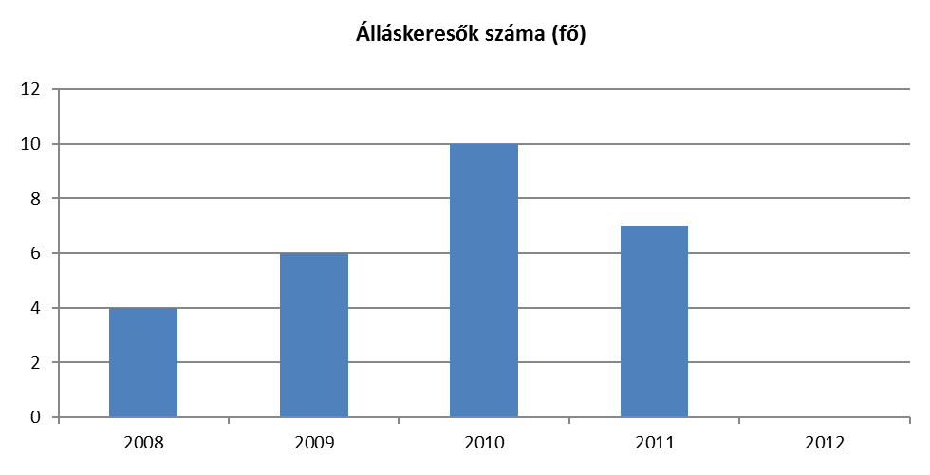

Foglalkoztatás szempontjából hátrányos helyzetűek közé sorolhatók az idősebb, nyugdíj előtt álló korosztály, a gyermekvállalást követően a munkaerőpiacra visszatérő nők, valamint a megváltozott munkaképességű és fogyatékkal élő emberek.

3.2.3. számú tábla - A munkanélküliek és a 180 napnál régebben munkanélküliek száma és aránya
év | nyilvántartott/regisztrált munkanélküli |  |  | 180 napnál régebben regisztrált munkanélküli
év | fő |  |  | fő |  |  | %
év | nő | férfi | összesen | nő | férfi | összesen | Nő | férfi | összesen
2008 | 1 | 3 | 4 | 0 | 0 | 0 | 0,0% | 0,0% | 0,0%
2009 | 3 | 3 | 6 | 2 | 0 | 2 | 66,7% | 0,0% | 33,3%
2010 | 1 | 9 | 10 | 1 | 4 | 5 | 100,0% | 44,4% | 50,0%
2011 | 1 | 6 | 7 | 1 | 4 | 5 | 100,0% | 66,7% | 71,4%
2012 | n.a. | n.a. |  | n.a. | n.a.
Forrás: TeIR, Nemzeti Munkaügyi Hivatal

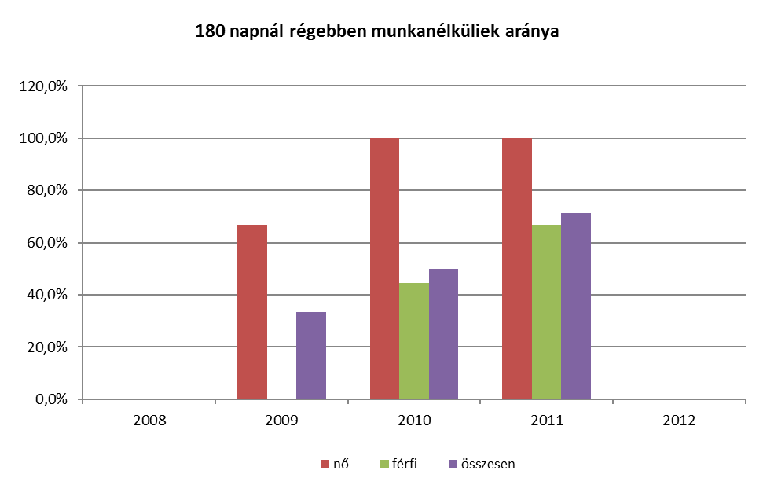

A nyilvántartott munkanélküliek számát tekintve megállapítható, hogy a négy évből három évben a férfiak száma magasabb, a tartósan munkanélküliek vonatkozásában az utóbbi években szintén a férfiak száma emelkedett.
3.2.4. számú táblázat – Pályakezdő álláskeresők száma és a 18-29 éves népesség száma
év | 18-29 évesek száma |  |  | Nyilvántartott pályakezdő álláskeresők száma
év | nő | férfi | összesen | nő |  | Férfi |  | összesen
év | fő | fő | fő | fő | % | fő | % | fő | %
2008 | 6 | 5 | 11 | 0 | 0,0% | 0 | 0,0% | 0 | 0,0%
2009 | 5 | 5 | 10 | 1 | 20,0% | 3 | 60,0% | 4 | 40,0%
2010 | 5 | 5 | 10 | 1 | 20,0% | 1 | 20,0% | 2 | 20,0%
2011 | 3 | 5 | 8 | 1 | 33,3% | 1 | 20,0% | 2 | 25,0%
2012 | 4 | 5 | 9 | n.a. |  | n.a. |  | n.a.
Forrás: TeIR, Nemzeti Munkaügyi Hivatal, helyi Vizuál Regiszter

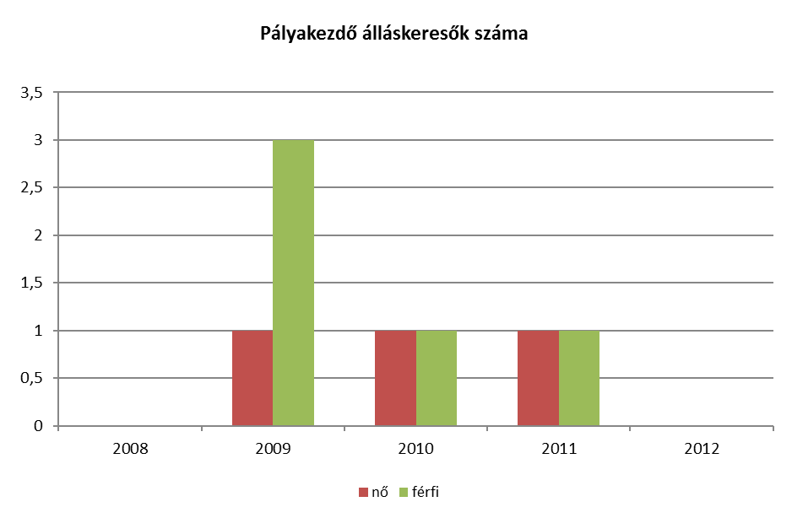

A fiatalok elhelyezkedését elsősorban a munkalehetőségek korlátozott száma, a nem megfelelő szakmaválasztás, a szakmai tapasztalat hiánya és az iskolai végzettség befolyásolja. Az ifjúsági munkanélküliség strukturális munkanélküliség, a munkaerőpiac elvárásai ma már nem csak a végzettségre és a szakképzettségre, hanem a különböző személyes kompetenciákra, szakmai és gyakorlati tudásra vonatkoznak. A pályakezdők esetében a nők – férfiak aránya kiegyensúlyozott, számukban a vizsgált öt évben jelentősebb változás nem volt.

b) alacsony iskolai végzettségűek foglalkoztatottsága

Komoly probléma, hogy egy országos adat szerint a 16 év feletti lakosság 51%-a még mindig digitálisan írástudatlan. Különösen nagy a lemaradás – az idősek mellett – a munkanélküliek, a hátrányos helyzetűek, a kistelepüléseken élők és az alacsony iskolai végzettségűek körében, akiket szinte csak a felnőttképzés keretében lehet megszólítani.

3.2.5. számú táblázat - Alacsonyan iskolázott népesség
év | 15 éves és idősebb lakosság száma összesen |  |  | 15-X éves legalább általános iskolát végzettek száma |  |  | általános iskolai végzettséggel nem rendelkezők 15-x évesek száma
év | összesen | nő | férfi | összesen | nő | férfi | Összesen |  | nő |  | férfi
 | fő | fő | fő | fő | fő | fő | fő | % | fő | % | fő | %
2001 | 78 | 42 | 36 | 65 | 32 | 33 | 13 | 16,7% | 10 | 23,8% | 3 | 8,3%
2011 | 75 | 36 | 39 | n.a. | n.a. | n.a. | n.a. | n.a. | n.a. | n.a. | n.a. | n.a.
2012 | n.a. | n.a. | n.a. | n.a. | n.a. | n.a. | n.a. | n.a. | n.a. | n.a. | n.a. | n.a.
Forrás: TeIR, KSH Népszámlálás

Az iskolázottságra vonatkozóan sajnos csak a 2001. évi népszámlálás adatai állnak rendelkezésre, így az azt követő évek adathiánya miatt összehasonlításra nincs lehetőség.

3.2.6. számú táblázat - Regisztrált munkanélküliek száma iskolai végzettség szerint
év | nyilvántartott álláskeresők száma összesen | A nyilvántartott álláskeresők megoszlása iskolai végzettség szerint
év | nyilvántartott álláskeresők száma összesen | 8 általánosnál alacsonyabb végzettség |  | 8 általános |  | 8 általánosnál magasabb iskolai végzettség
év | Fő | fő | % | fő | % | fő | %
2008 | 4 | 0 | 0,0% | 2 | 50,0% | 2 | 50,0%
2009 | 6 | 0 | 0,0% | 1 | 16,7% | 5 | 83,3%
2010 | 10 | 0 | 0,0% | 2 | 20,0% | 8 | 80,0%
2011 | 7 | 0 | 0,0% | 1 | 14,3% | 6 | 85,7%
2012 | n.a. | n.a. | n.a. | n.a. | n.a. | n.a. | n.a.
Forrás: TeIR, Nemzeti Munkaügyi Hivatal

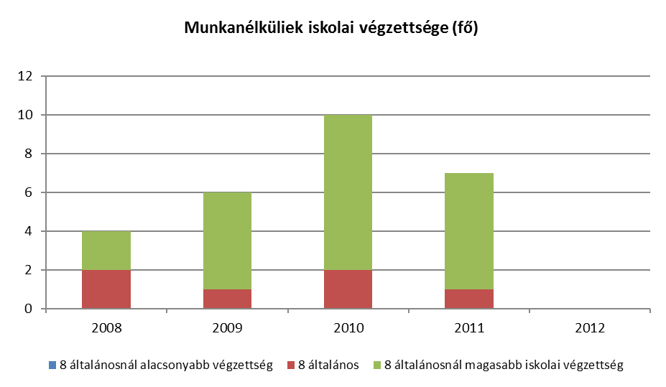
A 8 általánosnál alacsonyabb iskolai végzettségű munkanélküli a vizsgált időszakban nem volt. 8 általános iskolai végzettséget évente 1-2 fő képvisel, a 8 általánosnál magasabb végzettségűek aránya az utóbbi három évben meghaladja a 80%-ot.

3.2.7. számú táblázat - Felnőttoktatásban résztvevők
év | általános iskolai felnőttoktatásban résztvevők száma | 8. évfolyamot felnőttoktatásban eredményesen elvégzők száma
év | fő | Fő | %
2009 | 0 | 0
2010 | 0 | 0
2011 | 0 | 0
2012 | 0 | 0
Forrás: TeIR, Területi Államháztartási és Közigazgatási Információs Szolgálat (TÁKISZ), helyi adatgyűjtés
Általános iskolai felnőttoktatás Csödén nem volt, hogy más településen hány csödei lakos vett részt ilyen oktatásban, arról adattal nem rendelkezünk. Ugyanez vonatkozik az alábbi táblázatra is.

3.2.8. számú táblázat - Felnőttoktatásban résztvevők száma középfokú iskolában
év | középfokú felnőttoktatásban résztvevők összesen | szakiskolai felnőttoktatásban résztvevők |  | szakközépiskolai felnőttoktatásban résztvevők |  | gimnáziumi felnőttoktatásban résztvevők
év | fő | fő | % | fő | % | fő | %
2009 | 0 | 0 |  | 0 |  | 0
2010 | 0 | 0 |  | 0 |  | 0
2011 | 0 | 0 |  | 0 |  | 0
2012 | 0 | 0 |  | 0 |  | 0
Forrás: TeIR, Területi Államháztartási és Közigazgatási Információs Szolgálat (TÁKISZ), helyi adatgyűjtés

Csödén szervezett általános és középiskolai oktatás az elmúlt években nem volt.

c) közfoglalkoztatás
2011. szeptember 1. napján hatályba lépett a közfoglalkoztatásról és a közfoglalkoztatáshoz kapcsolódó, valamint egyéb törvények módosításáról szóló 2011. évi CVI. törvény, amely létrehozta a közfoglalkoztatás új rendszerét.
A foglalkoztatás szervezését a Zalalövői Közös Önkormányzati Hivatal látja el.

3.2.9. számú táblázat - Közfoglalkoztatásban résztvevők száma
év | Közfoglalkoztatásban résztvevők száma | Közfoglalkoztatásban résztvevők aránya a település aktív korú lakosságához képest | Közfoglalkoztatásban résztvevő romák/cigányok száma | Közfoglalkoztatásban résztvevők romák aránya az aktív korú roma/cigány lakossághoz képest
2010 | 3 | 5,08% | 0 | 0
2011 | 4 | 7,27% | 0 | 0
2012 | 3 | 5,45% | 0 | 0
Forrás: Önkormányzat adatai
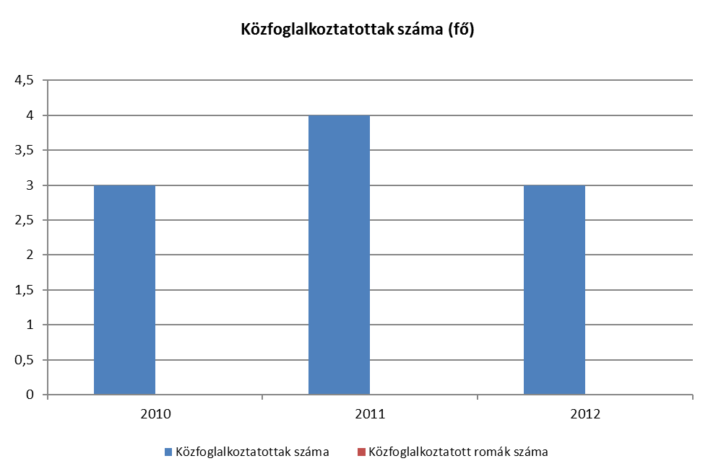

2010., 2011., és 2012. évben összesen 10 fő vett részt településünkön közfoglalkoztatásban.
A közfoglalkoztatásban résztvevők aránya a település aktív korú lakosságához képest 2010-ben 5,08%, 2011-ben 7,27%, 2012-ben 5,45% volt.
A közfoglalkoztatottak a településüzemeltetés feladatait segítették. A foglalkoztatást helyettesítő támogatásban nem részesülő közfoglalkoztatottak számáról (Zalaerdő, Vízügyi Igazgatóság, Őrségi Nemzeti Park stb.) adattal nem rendelkezünk.

Csöde községben helyi egyesület, civil szféra nem vesz részt foglalkoztatást elősegítő programban, a lakosság foglalkoztatási problémájára megoldást csak az önkormányzat körébe tartozó intézkedések jelentenek.
d) a foglalkoztatáshoz való hozzáférés esélyének mobilitási, információs és egyéb tényezői (pl. közlekedés, potenciális munkalehetőségek, tervezett beruházások, lehetséges vállalkozási területek, helyben/térségben működő foglalkoztatási programok stb.)

3.2.10. számú táblázat – A foglalkozáshoz való hozzáférés esélyének helyi potenciálja - vállalkozások
év | regisztrált vállalkozások száma a településen | Kiskereskedelmi üzletek száma | vendéglátóhelyek száma | állami szektorban foglalkoztatottak száma | kivetett iparűzési adó | befizetett iparűzési adó | működő foglalkoztatási programok száma helyben | foglalkoztatási programokban részt vevők száma
2008 | n.a. | 1 | 3 | 1 | 0 | 0 | 1 | n.a.
2009 | n.a. | 1 | 3 | 1 | 0 | 0 | 1 | n.a.
2010 | n.a. | 0 | 2 | 1 | 0 | 0 | 1 | 3
2011 | n.a. | 1 | 2 | 1 | 0 | 0 | 1 | 4
2012 | 5 | 0 | 0 | 1 | 0 | 0 | 1 | 3
Forrás: TEIR, T-Star, önkormányzat adatai

A regisztrált vállalkozások számairól 2012-ig nem rendelkezünk adattal. Iparűzési adó Csödén nincs. A korábban működő bolt és a vendéglátóegységek bezártak, jelenleg csak szálláshelyek működnek. A működő foglalkoztatási programok, a résztvevők számáról konkrét adattal nem rendelkezünk. A vizsgált öt évben a közmunka, közfoglalkoztatás működött, és működik jelenleg is.

3.2.11. számú táblázat – A foglalkoztatáshoz való hozzáférés esélyének helyi potenciálja – közlekedés – 2012. év
 | elérhetőség átlagos ideje autóval | autóbusz járatpárok száma munka-napokon | átlagos utazási idő autóbusszal | vonat járatok átlagos száma munkanapokon | átlagos utazási idő vonattal | Kerékpár úton való megközelíthetőség | átlagos utazási idő kerékpáron
Legközelebbi centrum | 10 perc | 2 | 10 perc | 0 | 0 | 0 | 20 perc
Megye-székhely | 35 perc | 2 | 35 perc | 0 | 0 | 0 | 90 perc
Főváros | 210 perc | 0 | 280 perc | 0 | 0 | 0 | 600 perc
Forrás: helyi autóbusz társaság, MÁV, önkormányzat adatai

Helyben működő foglalkoztató, munkáltató nagyon kevés van a településen, ezért a legtöbb munkavállaló ingázni kényszerül.
Csödéről leginkább az 5 km-re lévő Zalalövőre, illetve a 25 km-re lévő Zalaegerszegre jár a lakosság dolgozni. A távolsági közlekedés (autóbuszjárat) nagyon ritkán, naponta két-három alkalommal közlekedik.

e) fiatalok foglalkoztatását és az oktatásból a munkaerőpiacra való átmenetet megkönnyítő programok a településen; képzéshez, továbbképzéshez való hozzáférésük

3.2.12. számú táblázat – A foglalkoztatáshoz való hozzáférés esélyének helyi potenciálja – fiatalok – 2012. év
 | van/nincs | Felsorolás
fiatalok foglalkoztatását megkönnyítő programok a településen | nincs
fiatalok foglalkoztatását megkönnyítő programok a vonzásközpontban | n.a.
az oktatásból a munkaerőpiacra való átmenetet megkönnyítő programok a településen | nincs
az oktatásból a munkaerőpiacra való átmenetet megkönnyítő programok a vonzásközpontban | nincs
Forrás: helyi adatgyűjtés

3.2.13. számú táblázat – A foglalkozáshoz való hozzáférés esélyének helyi potenciálja – programokon részvevő fiatalok száma
év | fiatalok foglalkoztatását megkönnyítő programok a településen |  | fiatalok foglalkoztatását megkönnyítő programok a vonzáskörzetben |  | az oktatásból a munkaerőpiacra való átmenetet megkönnyítő programok a településen |  | az oktatásból a munkaerőpiacra való átmenetet megkönnyítő programok a vonzáskörzetben
év | férfi | nő | férfi | nő | férfi | nő | férfi | nő
2008 | 0 | 0 | 0 | 0 | 0 | 0 | 0 | 0
2009 | 0 | 0 | 0 | 0 | 0 | 0 | 0 | 0
2010 | 0 | 0 | 0 | 0 | 0 | 0 | 0 | 0
2011 | 0 | 0 | 0 | 0 | 0 | 0 | 0 | 0
2012 | 0 | 0 | 0 | 0 | 0 | 0 | 0 | 0
Forrás: helyi adatgyűjtés

Fiatalok foglalkoztatását elősegítő, illetve megkönnyítő programok nincsenek a településen. Egyedüli lehetőség a valamennyi korosztály számára munkalehetőséget biztosító közfoglalkoztatás, illetve különböző pályázatok útján történő – határozott idejű – foglalkoztatás.

f) munkaerő-piaci integrációt segítő szervezetek és szolgáltatások feltérképezése (pl. felnőttképzéshez és egyéb munkaerő-piaci szolgáltatásokhoz való hozzáférés, helyi foglalkoztatási programok)

3.2.14. számú táblázat – A foglalkoztatáshoz való hozzáférés esélyének helyi potenciálja – felnőttek – 2012. év
 | van/nincs | Felsorolás
felnőttképző programok a településen | nincs
felnőttképző programok a vonzásközpontban | van | ECDL, nyelvi tanfolyamok, gazdagépző
egyéb munkaerő-piaci szolgáltatások a településen | nincs
egyéb munkaerő-piaci szolgáltatások a vonzásközpontban | van | 4M Rehabilitációs Szolgáltatás, Gondoskodás Alapítvány, Munkaügyi Központ, Életút Iroda, Zalaegerszegi és Térsége Többcélú Kistérségi Társulás
Helyi foglalkoztatási programok a településen | van | közfoglalkoztatás
Helyi foglalkoztatási programok a vonzásközpontban | van | közfoglalkoztatás,
Forrás: helyi adatgyűjtés

A fenti programokat, szolgáltatásokat a csödei lakosok Zalalövőn, illetve Zalaegerszegen vehetik igénybe.

3.2.15. számú táblázat – A foglalkoztatáshoz való hozzáférés esélyének helyi potenciálja – programokon részvevő felnőttek száma
év | felnőttképző programok a településen |  | felnőttképző programok a vonzásközpontban |  | egyéb munkaerő-piaci szolgáltatások a településen |  | egyéb munkaerő-piaci szolgáltatások a vonzáskörzetben |  | helyi foglalkoztatási programok a településen |  | helyi foglalkoztatási programok a vonzáskörzetben
év | férfi | nő | férfi | nő | férfi | nő | férfi | nő | férfi | nő | férfi | nő
2008 | n.a | n.a. | n.a. | n.a. | n.a. | n.a. | n.a. | n.a. | n.a. | n.a. | n.a. | n.a.
2009 | n.a. | n.a. | n.a. | n.a. | n.a. | n.a. | n.a. | n.a. | n.a. | n.a. | n.a. | n.a.
2010 | n.a. | n.a. | n.a. | n.a. | n.a. | n.a. | n.a. | n.a. | n.a. | n.a. | n.a. | n.a.
2011 | n.a. | n.a. | n.a. | n.a. | n.a. | n.a. | n.a. | n.a. | n.a. | n.a. | n.a. | n.a.
2012 | n.a. | n.a. | n.a. | n.a. | n.a. | n.a. | n.a. | n.a. | n.a. | n.a. | n.a. | n.a.
Forrás: helyi adatgyűjtés

Adattal nem rendelkezünk.

g) mélyszegénységben élők és romák települési önkormányzati saját fenntartású intézményekben történő foglalkoztatása

3.2.16. számú táblázat – Mélyszegénységben élők és romák foglalkoztatása
év | mélyszegénységben élők | Romák/cigányok
2008 | 0 | 0
2009 | 0 | 0
2010 | 0 | 0
2011 | 0 | 0
2012 | 0 | 0
Forrás: helyi adatgyűjtés

Csöde községben roma származású személy nem él, a lakosság teljes köre rendelkezik valamilyen jövedelemmel, így mélyszegénységről sem beszélhetünk.
Az önkormányzati dolgozók származása, anyagi helyzete adatgyűjtés alapját nem képezheti, ezért fentiekről információval nem rendelkezünk.

h) hátrányos megkülönböztetés a foglalkoztatás területén

A foglalkoztatás területén hátrányos megkülönböztetés a településen nem tapasztalható.

3.3 Pénzbeli és természetbeni szociális ellátások, aktív korúak ellátása, munkanélküliséghez kapcsolódó támogatások

Az önkormányzat a Szociális igazgatásról és szociális ellátásokról szóló 1993. évi III. törvényben leírt kötelezettségének eleget tesz. A családsegítést, a gyermekjóléti szolgáltatást, a házi segítségnyújtást, a jelzőrendszeres házi segítségnyújtást, szociális étkeztetést, és nappali ellátást jelenleg a Zalaegerszeg és Térsége Többcélú Kistérségi Társulás fenntartásában működtetett Támasz Alapszolgáltatási Intézmény által biztosítja.
2013. május 16. napon 37 önkormányzat részvételével megalakult a Zalamenti és Őrségi Önkormányzatok Szociális és Gyermekjóléti Társulása, azzal a céllal, hogy 2013. július 1. naptól létrehozza a Zalamenti és Őrségi Szociális Alapszolgáltatási Intézményt ezen feladatok ellátásának biztosítására. Ehhez a társuláshoz csatlakozott alapító tagként Csöde Község is, az alábbi szolgáltatások működtetésére:
Gyermekjóléti szolgáltatás: A társulás területén élő gyermekek, családok megismerése, a veszélyeztetettség megelőzése, jelzőrendszer működtetése. Kapcsolat kialakítása az érintett családok, gyermekek védelmében közreműködő szervekkel, személyekkel. A már kialakult és jelzett veszélyeztetettség kezelése, megszüntetésének elősegítése. Szakemberek tanácsadásával, kapcsolattartással, a kompetenciahatárok megtartásával.
Családsegítés: A településeken élő egyedülállók, családok helyzetértékelése, a veszélyeztetettséget előidéző okok megismerése, megelőzése. Jelzőrendszer működtetése. A már kialakult és jelzett veszélyeztetettség kezelése, megszüntetésének elősegítése. Aktív korú, nem foglalkoztatott, rendszeres szociális segélyben részesülőkkel való együttműködés: A megélhetést biztosító jövedelemmel nem rendelkező, hátrányos munkaerő- piaci helyzetű aktív korú személyekkel való együttműködés az 1993. évi III. törvény értelmében.
Étkeztetés: keretében főétkezésként legalább napi egyszeri meleg ételt kell biztosítani. Ha az étkezésben részesülő személy egészségi állapota indokolja, a háziorvos javaslatár, az ellátást igénybevevő részére diétás étkezést kell biztosítani. Igény esetén a házhozszállítás megszervezése.
Házi segítségnyújtás: Gondoskodik azokról a személyekről, akik otthonukban önmaguk ellátására részben képesek és róluk nem gondoskodnak. (Életvitel fenntartása, folytatása.) A gondozás tartalma: fizikai, egészségügyi ellátás, pszichés gondozás, érdekvédelem. Olyan gondozási forma, amely az igénybe vevő önálló életvitelének fenntartását – szükségleteinek megfelelően – lakásán, lakókörnyezetében biztosítja.
A házi gondozó feladatai ellátása során segítséget nyújt ahhoz, hogy az ellátást igénybe vevő fizikai, mentális, szociális szükséglete
- saját, környezetében,
- életkorának, élethelyzetének és egészségi állapotának megfelelően,
- meglévő képességeinek fenntartásával, felhasználásával, fejlesztésével biztosított legyen.
A házi gondozó a házi segítségnyújtás során együttműködik az egészségügyi és szociális alap- és szakellátást nyújtó intézményekkel.
Jelzőrendszeres házi segítségnyújtás: A jelzőrendszeres házi segítségnyújtás a saját otthonukban élő, egészségi állapotuk és szociális helyzetük miatt rászoruló, a segélyhívó készülék megfelelő használatára képes időskorú vagy fogyatékos személyek, illetve pszihiátriai betegek részére az önellátó életvitel fenntartása mellett felmerülő krízishelyzetek elhárítása céljából nyújtott ellátás. Olyan gondozási forma, amely biztosítja az ellátott személy segélyhívása esetén az ügyeletes gondozónak:
- a helyszínen történő haladéktalan megjelenését,
- a probléma megoldása érdekében szükséges azonnali intézkedések megtételét,
- szükség esetén további az egészségügyi és szociális alap- és szakellátás körébe tartozó ellátás kezdeményezését.
Nappali szociális ellátás – Idősek Klubja: Lehetőséget nyújt a saját otthonukban élő idős emberek részére az intézményben való napközbeni tartózkodásra, gondoskodik az étkeztetésükről, alapvető higiéniai ellátásukról, közösségi életükről, szabadidejük hasznos, tartalmas eltöltéséről. A családi gondoskodás pótlása fizikai, mentális, pszicho-szociális és egészségügyi segítségnyújtás révén.

Az aktív korúak ellátásának körében megállapított rendelkezésre állási támogatást felváltotta a bérpótló juttatás, majd a foglalkoztatást helyettesítő támogatás, amelynek feltételei több helyen is átalakultak.
Alapvető módosítás, hogy a foglalkoztatást helyettesítő támogatásra való jogosultságot évente felül kell vizsgálni, míg a korábbi ellátásokat csak kétévente kellett. A két felülvizsgálat között eltelt időben minden támogatottnak legalább 30 nap munkaviszonyt kell létesítenie, olyan módon, hogy az igazolható legyen a felülvizsgálatkor. Erre több módon is van lehetőség: nyílt munkaerőpiacon folytatott kereső tevékenység, egyszerűsített foglalkoztatottként létesített munkaviszony, igazolható háztartási munka, közfoglalkoztatás, vagy közérdekű önkéntes tevékenység.
Rendszeres szociális segélyre lehet jogosult, aki egészségkárosodott, vagy aki a reá irányadó nyugdíjkorhatárt 5 éven belül betölti, vagy 14 év alatti gyermeket nevel, és a településen nincs biztosítva a gyermek napközbeni ellátása. A rendszeres szociális segély az állam által 90%-ban fedezett ellátási forma, a foglalkoztatást helyettesítő támogatás csak 80%-ban.
A foglalkoztatást helyettesítő támogatásban részesülőknek továbbra is előírás a munkaügyi központtal való együttműködés, míg az egészségkárosodott személyek kivételével a rendszeres szociális segélyre jogosultak az arra kijelölt szervvel kötelesek megállapodást kötni, együttműködni. A megállapodás elsődleges célja olyan szolgáltatások biztosítása, amely a munkaerőpiacra történő visszahelyezést segíti. A beilleszkedést elősegítő program a munkanélküliség káros hatásait segíti enyhíteni. Az anyagi helyzet romlásának következményeként a munkanélküli emberek kapcsolatai beszűkültek, megváltozott énképük és életvitelükben is izolálódtak. Az anyagi nehézségek konfliktusokat idéznek elő a munkanélküliek családjában.

3.3.1. számú táblázat - Álláskeresési segélyben részesülők száma
év | 15-64 év közötti lakónépesség száma | segélyben részesülők fő | segélyben részesülők %
2008 | 57 | 0 | 0,0%
2009 | 48 | 1 | 2,1%
2010 | 59 | 2 | 3,4%
2011 | 55 | 0 | 0,0%
2012 | 55 | 0 | 0,0%
Forrás: TeIR, Nemzeti Munkaügyi Hivatal, helyi adatgyűjtés

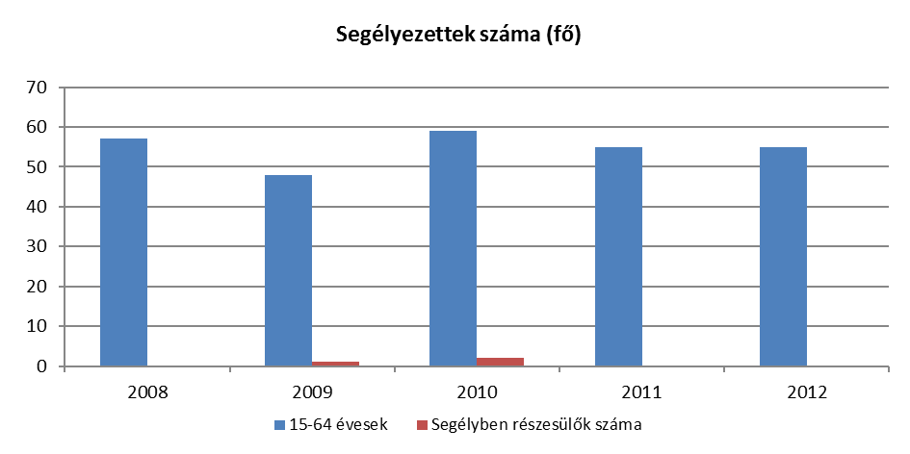

Álláskeresési segélyben az elmúlt 5 évben nagyon kevés munkanélküli (2008-ban, 2011-2012-ben senki) nem részesült. Az álláskeresési járadékra jogosultak számára hasonló tendencia a jellemző.

3.3.2. számú táblázat - Járadékra jogosultak száma
év | nyilvántartott álláskeresők száma | álláskeresési járadékra jogosultak
év | fő | fő | %
2008 | 4 | 1 | 25,0%
2009 | 6 | 0 | 0,0%
2010 | 10 | 2 | 20,0%
2011 | 7 | 0 | 0,0%
2012 | 2 | 1 | 50,0%
Forrás: TeIR, Nemzeti Munkaügyi Hivatal, helyi adatgyűjtés

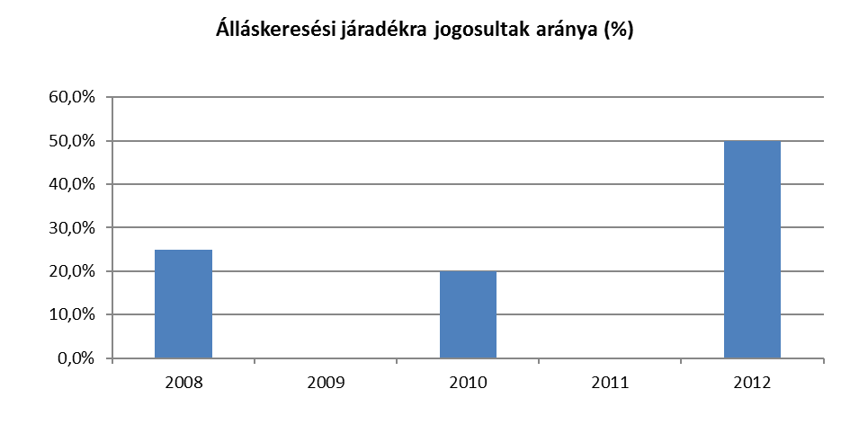
Az álláskereső részére álláskeresési ellátásként álláskeresési járadék, nyugdíj előtti álláskeresési segély jár.
Az álláskeresési járadék maximum 90 nap lehet, a munkaerő-piaci járulékalap 60%-a, legfeljebb a minimálbér 100%-a.

3.3.3. számú táblázat- Rendszeres szociális segélyben és foglalkoztatást helyettesítő támogatásban részesítettek száma
év | rendszeres szociális segélyben részesülők |  | Foglalkoztatást helyettesítő támogatás (álláskeresési támogatás) |  | Azoknak a száma, akik 30 nap munkaviszonyt nem tudtak igazolni és az FHT jogosultságtól elesett | Azoknak a száma, akiktől helyi önkormányzati rendelet alapján megvonták a támogatást
év | fő | 15-64 évesek %-ában | fő | munkanélküliek %-ában
2008 | 1 | 1,75% | 2 | 50 | 0 | 0
2009 | 0 | 0 | 3 | 50 | 0 | 0
2010 | 1 | 1,69% | 1 | 10 | 0 | 0
2011 | 1 | 1,81% | 1 | 14,28 | 0 | 0
2012 | 0 | 0 | 1 | 50 | 0 | 0
Forrás: TeIR, Nemzeti Munkaügyi Hivatal, helyi önkormányzati adat

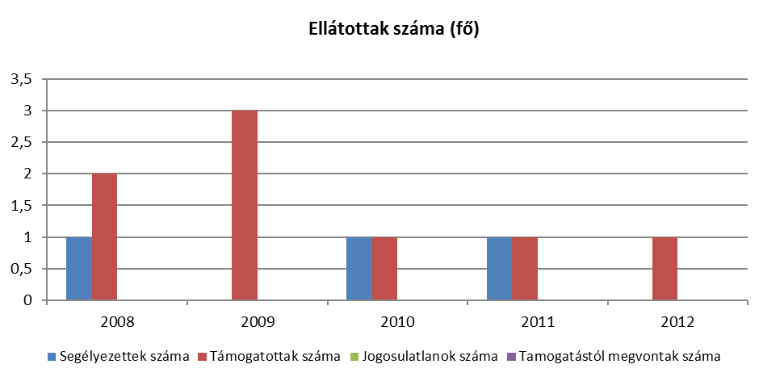

A foglalkoztatást helyettesítő támogatásban részesülők száma egy éves átlagot mutató szám, a valóságban ennél magasabb számban részesülnek rövidebb-hosszabb ideig az ellátásban.
A 30 napos munkaviszony megléte két éve követelmény, ez ideig közmunka által mindenkinek biztosított volt, aki önmaga nem tudta megszerezni.

Az önkormányzat az alábbi ellátásokat biztosítja a rászoruló jogosultak részére:

Ellátások megnevezése | 2009 | 2010 | 2011 | 2012
Rendszeres szociális segélyben rész. egészségkárosodottak | 0 | 0 | 0 | 0
Rendszeres szociális segélyben rész. álláskeresők | 1 | 2 | 2 | 0
Időskorúak járadéka | 0 | 0 | 0 | 1
Ápolási díj | 0 | 0 | 0 | 0
Lakásfenntartási támogatás | 0 | 0 | 0 | 1
Közgyógyellátás | 5 | 2 | 2 | 1
Rendszeres gyermekvédelmi kedvezm. | 2 | 0 | 0 | 0
Átmenti segély | 1 | 2 | 1 | 0
Temetési segély | 1 | 1 | 0 | 3
Köztemetés | 0 | 0 | 0 | 0
Mozgáskorlátozottak közl. kedvezm. | 1 | 0 | 1 | 0
Egyéb támogatás (pl.beisk. segély, szül. segély, nyári gyermekétkeztetés) | 0 | 0 | 0 | 0
Rendelkezésre állási támogatás/bérpótló juttatás/foglalkoztatást helyettesítő támogatás | 2 | 1 | 3 | 0
Óvodáztatási támogatás | 0 | 0 | 0 | 0
Önkormányzati közfoglalkoztatásban részt vettek száma | 3 | 3 | 3 | 2
Rendkívüli gyermekvédelmi támogatás | 0 | 0 | 0 | 0
Egészségügyi szolgáltatásra jogosultak (mélt.) | 1 | 1 | 0 | 0
Forrás: Zalalövői Közös Önkormányzati Hivatal
A települési önkormányzat által nyújtott adatokból kitűnik, hogy az ellátásokat nagyon kevesen veszik igénybe. Ez azt is jelenti, hogy a lakosság életkörülményei megfelelőek, megélhetésük biztosított.

3.4 Lakhatás, lakáshoz jutás, lakhatási szegregáció

E fejezetben a lakhatáshoz kapcsolódó területet elemezzük, kiemelve a bérlakás-állományt, a szociális lakhatást, az egyéb lakáscélra nem használt lakáscélú ingatlanokat, feltárva a településen fellelhető elégtelen lakhatási körülményeket, veszélyeztetett lakhatási helyzeteket és hajléktalanságot, illetve a lakhatást segítő támogatásokat. E mellett részletezzük a lakhatásra vonatkozó egyéb jellemzőket, elsősorban a szolgáltatásokhoz való hozzáférést.

Helyi adatgyűjtésből származó adatok alapján megállapítható, hogy a családok saját tulajdonú családi házban élnek. A településre jellemzőek az elöregedett egyszemélyes háztartások. A községben a letelepedés, építkezés ritka.

3.4.1. számú táblázat - Lakásállomány
év | összes lakásállomány (db) | ebből elégtelen lakhatási körülményeket biztosító lakások száma | bérlakás állomány (db) |  | ebből elégtelen lakhatási körülményeket biztosító lakások száma |  | szociális lakásállomány (db) | ebből elégtelen lakhatási körülményeket biztosító lakások száma | egyéb lakáscélra használt nem lakáscélú ingatlanok (db) | ebből elégtelen lakhatási körülményeket biztosító lakások száma
2008 | 54 | 0 | 0 |  | 0 |  | 0 | 0 | 0 | 0
2009 | 54 | 0 | 0 |  | 0 |  | 0 | 0 | 0 | 0
2010 | 54 | 0 | 0 |  | 0 |  | 0 | 0 | 0 | 0
2011 | 55 | 0 | 0 |  | 0 |  | 0 | 0 | 0 | 0
2012 | n.a. | n.a. | n.a. |  | n.a. |  | n.a. | n.a. | n.a. | n.a.
Forrás: TeIR, KSH Tstar, önkormányzati adatok

2008-2011. között Csödén az összes lakásállomány 55 db volt, bérlakás, szükséglakás a településen nem található.

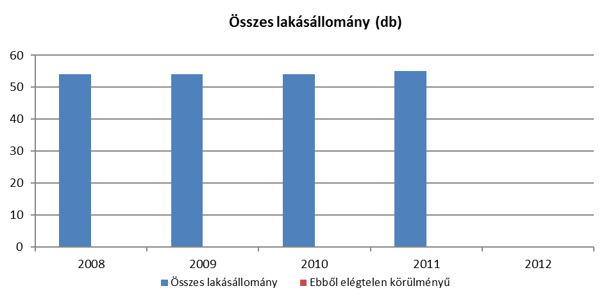

a) bérlakás-állomány

Bérlakás a településen nincs, erre igény sem merült fel.

b) szociális lakhatás

Csödén 2008-2012. években szociális lakásállomány nem volt. Szociális lakásra a községben igény nem merült fel.

c) egyéb lakáscélra használt nem lakáscélú ingatlanok

Csödén lakáscélra használt, nem lakás céljára szolgáló ingatlan nincs.

3.4.2. számú táblázat - Veszélyeztetett lakhatási helyzetek, hajléktalanság
év | Feltárt veszélyeztetett lakhatási helyzetek száma | Hajléktalanok száma
2008 | 0 | 0
2009 | 0 | 0
2010 | 0 | 0
2011 | 0 | 0
2012 | 0 | 0
Forrás: önkormányzati adatok

A településen életveszélyes állapotú lakott épület nincs, hajléktalan a településen nem él.

d) lakhatást segítő támogatások

3.4.3. számú táblázat - Támogatásban részesülők
év | lakásfenntartási támogatásban részesítettek száma | adósságcsökkentési támogatásban részesülők száma
2008 | 0 | 0
2009 | 0 | 0
2010 | 0 | 0
2011 | 0 | 0
2012 | 1 | 0
Forrás: TeIR, KSH Tstar, helyi adatgyűjtés

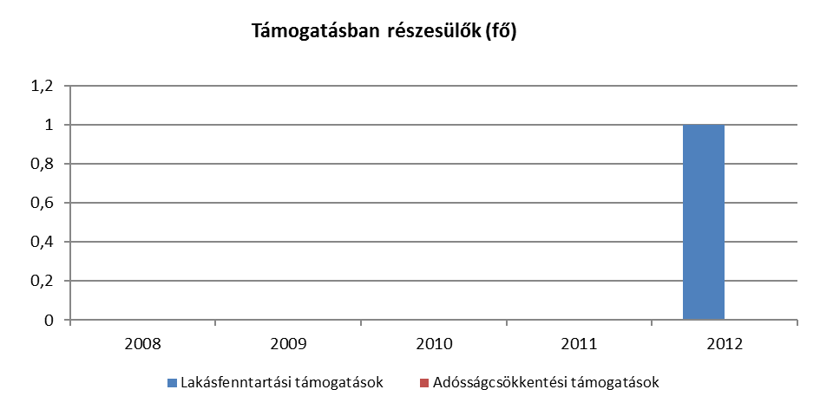

A szociálisan rászorulók esetében lakásfenntartási támogatási rendszer működik, a havonta történő természetbeni ellátásokkal csökken a lakás rezsiköltségeinek mértéke.

Az elmúlt két évben a valamely közüzemi szolgáltatás felé hátralékkal rendelkező állampolgárok számának emelkedéséről nem tudunk. Elsősorban nekik lenne nagy segítség ez a támogatási forma, azonban a tábla alapján nem jellemző, hogy e támogatási forma előnyeit a lakosság kihasználná.

e) eladósodottság

A lakásviszonyok jellemző problémái a közműdíj-, illetve a lakáshitel tartozások, hátralékok felhalmozódása.
Tapasztaljuk, hogy általában a szegénység jellemzője a lakhatással összefüggő hátralékok felhalmozódása, és a lakossági adósságállomány folytonos újratermelődése, de ez Csöde községben nem tapasztalható.

f) lakhatás egyéb jellemzői: külterületeken és nem lakóövezetben elhelyezkedő lakások, minőségi közszolgáltatásokhoz, közműszolgáltatásokhoz, közösségi közlekedéshez való hozzáférés bemutatása

Csöde Község külterületi lakóövezettel nem rendelkezik. A falu közművel, úthálózattal rendelkezik, a közszolgáltatásokhoz, az óvodához, iskolához, egészségügyi intézményekhez való eljutás a falugondnoki szolgálattal, illetve a menetrend szerinti busszal Zalalövő városban biztosított.

3.5 Telepek, szegregátumok helyzete

a) a telep/szegregátum mint lakókörnyezet jellemzői (kiterjedtsége, területi elhelyezkedése, megközelíthetősége, lakásállományának állapota, közműellátottsága, közszolgáltatásokhoz való hozzáférés lehetőségei, egyéb környezet-egészségügyi jellemzői stb.)

b) a telepen/szegregátumokban élők száma, társadalmi problémák szempontjából főbb jellemzői (pl. életkori megoszlás, foglalkoztatottsági helyzet, segélyezettek, hátrányos, halmozottan hátrányos helyzetű gyermekek aránya, stb.)

c) szegregációval veszélyeztetett területek, a lakosság területi átrendeződésének folyamatai

Csöde község közigazgatási területén a telep/szegregátum, mint lakókörnyezet nem fellelhető probléma, minden család családi házban, rendezett körülmények között él.
A házak nagy többsége közművel ellátott. A faluból orvoshoz, óvodába, iskolába való közlekedés a falugondnoki, illetve Volán busszal történik. Az önkormányzat a szülők szülői értekezletre, óvodai, iskolai és egyéb rendezvényekre történő eljutását is biztosítja.

3.5.1. számú táblázat - Telepek, szegregátumok helyzete
Telepek, szegregátumok száma a településen:
Telepi lakások száma a településen: | 2008 |  | 0
Telepi lakások száma a településen: | 2009 |  | 0
Telepi lakások száma a településen: | 2010 |  | 0
Telepi lakások száma a településen: | 2011 |  | 0
Telepi lakások száma a településen: | 2012 |  | 0
A telep/ek, szegregátum/ok elhelyezkedése a település területéhez viszonyítva:
A telep/ek megközelíthetősége:
A telepek közelében lévő egészségtelen üzemek, létesítmények (kérjük, sorolja fel, van-e a közelben - és ha igen milyen távolságra - szeméttelep, feldolgozó üzem stb.):
Forrás: helyi adatgyűjtés

A táblázat a település szempontjából nem releváns.

3.5.2. számú táblázat - Telepek, szegregátumok helyzete – lakásállomány – 2012. év
 | komfort nélküli lakások a belterületen | komfort nélküli lakások a külterületen | komfort nélküli lakások a nem szegregált lakóterületeken | komfort nélküli lakások a szegregált lakóterületeken
száma (db) | n.a. | n.a. | n.a. | n.a.
aránya az összes lakásállományhoz viszonyítva (%)
 | alapozással nem rendelkező lakások a belterületen | alapozással nem rendelkező lakások a külterületen | alapozással nem rendelkező lakások a nem szegregált lakóterületeken | alapozással nem rendelkező lakások a szegregált lakóterületeken
száma (db) | n.a. | n.a. | n.a. | n.a.
aránya az összes lakásállományhoz viszonyítva (%)
 | szilárd falazattal nem rendelkező lakások a belterületen | szilárd falazattal nem rendelkező lakások a külterületen | szilárd falazattal nem rendelkező lakások a nem szegregált lakóterületeken | szilárd falazattal nem rendelkező lakások a szegregált lakóterületeken
száma (db) | n.a. | n.a. | n.a. | n.a.
aránya az összes lakásállományhoz viszonyítva (%)
 | vezetékes ivóvízzel ellátott lakások a belterületen | vezetékes ivóvízzel ellátott lakások a külterületen | vezetékes ivóvízzel ellátott lakások a nem szegregált lakóterületeken | vezetékes ivóvízzel ellátott lakások a szegregált lakóterületeken
száma (db) | n.a. | n.a. | n.a. | n.a.
aránya az összes lakásállományhoz viszonyítva (%)
 | árammal ellátott lakások a belterületen | árammal ellátott lakások a külterületen | árammal ellátott lakások a nem szegregált lakóterületeken | árammal ellátott lakások a szegregált lakóterületeken
száma (db) | n.a. | n.a. | n.a. | n.a.
aránya az összes lakásállományhoz viszonyítva (%)
 | vezetékes gázzal ellátott lakások a belterületen | vezetékes gázzal ellátott lakások a külterületen | vezetékes gázzal ellátott lakások a nem szegregált lakóterületeken | vezetékes gázzal ellátott lakások a szegregált lakóterületeken
száma (db) | n.a. | n.a. | n.a. | n.a.
aránya az összes lakásállományhoz viszonyítva (%)
 | csatornával ellátott lakások a belterületen | csatornával ellátott lakások a külterületen | csatornával ellátott lakások a nem szegregált lakóterületeken | csatornával ellátott lakások a szegregált lakóterületeken
száma (db) | n.a. | n.a. | n.a. | n.a.
aránya az összes lakásállományhoz viszonyítva (%)
Forrás: Önkormányzati adatok, TeIR, KSH adatbázis

A fentiekre adattal nem rendelkezünk.

3.5.3. számú táblázat - A telepeken, szegregátumokban élők
 |  | összes fő | férfi | nő
a telepen/szegregátumokban élők száma és változása | 2008 | 0
a telepen/szegregátumokban élők száma és változása | 2009 | 0
a telepen/szegregátumokban élők száma és változása | 2010 | 0
a telepen/szegregátumokban élők száma és változása | 2011 | 0
a telepen/szegregátumokban élők száma és változása | 2012 | 0
0-6-éves |  | 0
7-14 éves |  | 0
15-30 éves |  | 0
31-45 éves |  | 0
46-64 éves |  | 0
65< éves |  | 0
az aktív korúak (15-64 év) közül foglalkoztatott |  | 0
munkanélküli |  | 0
Inaktív |  | 0
eltartott |  | 0
segélyezettek száma |  | 0
hátrányos helyzetű gyermekek száma |  | 0
halmozottan hátrányos helyzetű gyermekek száma |  | 0
Forrás: Önkormányzati adatok

Csöde Község közigazgatási területén a telep/szegregátum, mint lakókörnyezet nem fellelhető probléma.

3.6 Egészségügyi és szociális szolgáltatásokhoz való hozzáférés

- az egészségügyi alapszolgáltatásokhoz, szakellátáshoz való hozzáférés

3.6.1. számú táblázat – Orvosi ellátás
év | Felnőttek és gyermekek részére tervezett háziorvosi szolgálatok száma | Csak felnőttek részére szervezett háziorvosi szolgáltatások száma | házi gyermekorvosok által ellátott szolgálatok száma
2008 | 0 | 0 | 0
2009 | 0 | 0 | 0
2010 | 0 | 0 | 0
2011 | 0 | 0 | 0
2012 | 0 | 0 | 0
Forrás: TeIR, KSH Tstar, helyi adatgyűjtés

Csödén háziorvosi, illetve házi gyermekorvosi szolgálat, rendelés nincs. A községben élők a Zalalövőn működő egészségügyi intézmény körzetébe tartoznak. A lakosságot – igény szerint – a falugondnok orvoshoz szállítja kontroll, gyógyszerfelírás, stb. célból.

3.6.2. számú táblázat - Közgyógyellátási igazolvánnyal rendelkezők száma
év | közgyógyellátási igazolvánnyal rendelkezők száma
2008 | 3
2009 | 5
2010 | 2
2011 | 2
2012 | 2
Forrás: TeIR, KSH Tstar, önkormányzati adatok
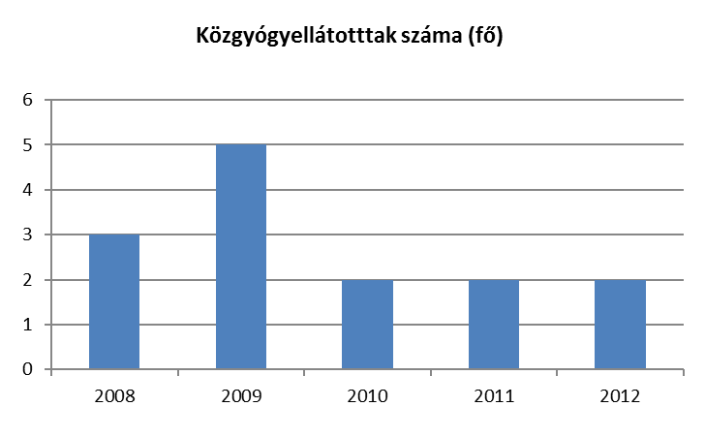
2013. január 1-től a közgyógyellátásra való jogosultság alanyi jogcímen történő megállapításának hatásköre átkerült a járási hivatalokhoz, így a továbbiakban csak a méltányossági alapon jogosultakra lesz rálátásunk. Ugyanez vonatkozik az ápolási díjra is.

3.6.3. számú táblázat - Ápolási díjban részesítettek száma
év | ápolási díjban részesítettek száma
2008 | 0
2009 | 0
2010 | 0
2011 | 0
2012 | 0
Forrás: TeIR, KSH Tstar, önkormányzati adatok

A település lakosságának a közszolgáltatások eléréséhez általában utaznia kell, azok egyikét sem éri el helyben, azonban az önkormányzat minden kötelező feladatát ellátja.

b) prevenciós és szűrőprogramokhoz (pl. népegészségügyi, koragyermekkori kötelező szűrésekhez) való hozzáférés

c) fejlesztő és rehabilitációs ellátáshoz való hozzáférés

Csöde község háziorvosi ellátását a Zalalövő városban üzemelő háziorvos biztosítja. A falu lakosságának lehetősége nyílik falugondnoki busszal történő utazáshoz, a falugondnoki busz meghatározott időközönként, meghatározott időpontban biztosítja az egészségügyi szolgáltatás igénybevételének lehetőségét. Gyermekorvos és fogorvosi szolgáltatás is Zalalövőn biztosított. A gyermekek védőnői szolgálatát a zalalövői védőnő látja el.
A háziorvos tájékoztatja az őt felkereső lakosságot az aktuális prevenciós és szűrőprogramokról, valamint biztosítja a fejlesztő és rehabilitációs ellátásokhoz való hozzáférést, azonban ez a lakosság azon rétegét érinti leginkább, akik amúgy is meghatározott időközönként megjelennek a háziorvosi ellátás igénybevétele céljából.

d) közétkeztetésben az egészséges táplálkozás szempontjainak megjelenése

A közétkeztetés, melyet a Zalalövői Általános Iskola konyhájáról biztosítanak a településen élők és az intézmények részére – óvoda, iskola, szociális étkeztetés – megfelel az egészséges táplálkozás jogszabályban meghatározott feltételeinek.

e) sportprogramokhoz való hozzáférés

Csöde sportpályával rendelkezik, a sportolni vágyók bármikor felkereshetik, a falunap alkalmából programok szerveződnek a sportpálya helyszínére.

f) személyes gondoskodást nyújtó szociális szolgáltatásokhoz való hozzáférés

A személyes gondoskodást nyújtó szociális szolgáltatásokhoz a Támasz Alapszolgáltatási Intézmény biztosítja az állampolgárok számára az egyenlő esélyű hozzáférést.
Az intézményben működő szociális munka keretében komplex segítséget nyújtanak a lakosság önálló életvitelének és készségének megőrzéséhez, erősítéséhez.

g) hátrányos megkülönböztetés, az egyenlő bánásmód követelményének megsértése a szolgáltatások nyújtásakor

Az önkormányzattal szemben a közszolgáltatások nyújtása során hátrányos megkülönböztetés, az egyenlő bánásmód követelményeinek megsértése miatt szankció megállapítására nem került sor.
Az egyenlő bánásmód követelményei biztosítottak, hátrányos megkülönböztetés a településen nem tapasztalható a szolgáltatások hozzáférése kapcsán, az önkormányzat azonos esélyeket biztosít valamennyi lakója számára a szolgáltatásokhoz eléréséhez.

h) pozitív diszkrimináció (hátránykompenzáló juttatások, szolgáltatások) a szociális és az egészségügyi ellátórendszer keretein belül

Pozitív diszkrimináció a szolgáltatások tekintetében nem jellemző.

3.7 Közösségi viszonyok, helyi közélet bemutatása

a) közösségi élet színterei, fórumai

Csöde községben civil szervezetként az Együtt Csödéért Alapítvány működik. A Művelődési ház mozgókönyvtári szolgáltató helyként működik, mely lehetőséget biztosít a faluban élők kikapcsolódására. A Művelődési ház nyújt ingyenes internet hozzáférést is a hét meghatározott napjain, továbbá szervezi a faluban hagyományos falunapi, idősek napi, karácsonyi műsorokat, rendezvényeket, falusi hagyományokhoz kapcsolódó programokat.

b) közösségi együttélés jellemzői (pl. etnikai konfliktusok és kezelésük)

A közösségi együttélés példamutató, etnikai konfliktusok nincsenek.

c) helyi közösségi szolidaritás megnyilvánulásai (adományozás, önkéntes munka stb.)

Csödén jellemző a helyi közösség összefogása. Nem ritka, hogy egy közös cél érdekében jellemző az önkéntes munkát vállal a lakosság.
A Zalalövői központtal működő szociális szolgáltatást nyújtó intézmény ruhagyűjtési, adományozási feladatokat vállal, ajándékozással egybekötött karácsonyi műsort szervez a rászorulók részére. A katolikus egyház (caritas) adományosztással segíti a hátrányos helyzetű családokat.

3.8 A roma nemzetiségi önkormányzat célcsoportokkal kapcsolatos esélyegyenlőségi tevékenysége, partnersége a települési önkormányzattal

E terület elemzése Csöde község vonatkozásában nem releváns.

3.9 Következtetések: problémák beazonosítása, fejlesztési lehetőségek meghatározása.

A mélyszegénységben élők és a romák helyzete, esélyegyenlősége vizsgálata során településünkön

beazonosított problémák | fejlesztési lehetőségek
alacsony foglalkoztatottság, foglalkoztatottságot elősegítő programok hiánya | foglalkozást elősegítő pályázatok, programok szervezése
egészségügyi ellátottság hiánya | célcsoportot célzó ingyenes szűrővizsgálatok

4. A gyermekek helyzete, esélyegyenlősége, gyermekszegénység

Magyar Országgyűlés 1991. évi LXIV. törvényében kihirdette a Gyermekek Jogairól szóló ENSZ Egyezményt, majd elfogadta a 47/2007. (V. 31.) sz. határozatával a „Legyen Jobb a Gyermekeknek 2007-2032” Nemzeti Stratégiát. A dokumentum fő célja volt, hogy csökkentse a gyermekek és családjaik nélkülözését, javítsa a gyermekek fejlődési esélyeit. Ez minden gyermekre kiterjed, de azokra a gyermekekre kell hangsúlyt helyezni, akiknek érdekei a legjobban sérülnek.
Az elmúlt években egyre nyilvánvalóbbá vált, hogy Magyarországon a szociális biztonság megrendült. A lakosság jelentős része romló anyagi viszonyok között él. Milliós nagyságrendű az elszegényedés, a szociális ellehetetlenülés, jellemző a lakosság egészségi állapotának romlása, a családok stabilitásának csökkenése. Ennek következménye, hogy a család megszűnik a nevelés elsődleges színtereként működni, kialakulnak a deviáns magatartási formák, és ezzel párhuzamosan növekszik az erőszak szerepe a családi konfliktusok megoldásában.
E problémák elszenvedői családon belül a gyermekek is, akik ezáltal veszélyeztetetté válnak.
A veszélyeztetettség kialakulásában számos tényező játszik szerepet a szülő, a környezet vagy éppen maga a gyermek részéről.
A lakáshiány, a válások tartósan magas és növekvő aránya, a gyakran változó élettársi kapcsolatok, a társadalmi együttélési normákat sértő szülői magatartás a gyermekkori veszélyeztetettség legsúlyosabb következményeit idézhetik elő.
Az okok többféleképpen csoportosíthatók. Kiemelten súlyos veszélyeztető tényező a fizikai bántalmazás, a szexuális zaklatás vagy a felügyelet nélkül hagyás – 14 éves kor alatti gyermek esetében. Ennél enyhébb, de még mindig súlyos probléma a tankötelezettség megszegése, a szenvedélybeteg családtag vagy egy elhúzódó, problémás válás.

Anyagi veszélyeztetettségről akkor beszélünk, ha a családban a szülő nem képes biztosítani gyermeke számára a megfelelő táplálkozást, higiéniát, ruházkodást a nagymértékű anyagi nehézségek miatt. Ennek hátterében általában a szülők alacsony jövedelme, munkanélkülisége vagy munkaképtelensége áll.
A gyermekvédelmi törvény hatályba lépése előtt anyagi veszélyeztetettség miatt sok gyermek került állami gondozásba. Az 1997. évi XXXI. törvény úgy fogalmaz, hogy „A gyermeket kizárólag anyagi okból fennálló veszélyeztetettség miatt nem szabad családjától elválasztani”, ezért csökkent az intézménybe kerülő gyermekek száma. Ezzel párhuzamosan megnőtt az anyagi szempontból veszélyeztetett gyermekek száma.

Környezeti okból veszélyeztetett a gyermek, ha a családban, családi környezetben, vagy a családon kívüli környezetben negatív nevelési-gondozási hatások érik. A környezeti okokat is az esetek többségében összetett okoknak lehet kezelni. Leggyakrabban a szülők következetlen vagy elhanyagoló nevelése, életmódja – szenvedélybetegsége, bűnözése – miatt alakulhat ki.
Az alkoholista szülők gyermekei anyagilag bizonytalan, kiszámíthatatlan, kiszolgáltatott helyzetbe kerülnek. Az elemi életfeltételek hiánya megnehezíti testi-lelki fejlődésüket. Az alkoholista szülők megfosztják gyermekeiket a védelmet, bizalmat, a testi-lelki összetartozást adó harmonikus családi együttélés élményétől.
Súlyos veszélyeztető tényező a bűnözés, különösen azokban a családokban, ahol generációk bűnöző életmódja a jellemző. Komoly gondot jelentenek a gyermekvédelemben azok az esetek is, amikor a szülők vagy valamelyik családtag a gyermek sérelmére követi el a bűncselekményt.

A gyermek saját maga is lehet veszélyeztetettségének forrása. Deviáns viselkedésformája, gátlásossága, szorongása, értelmi, érzelmi visszamaradottsága által is veszélyeztetetté válhat.

Az egészségi okból kialakuló veszélyeztetettségről beszélhetünk a családi környezet egészségromboló hatása miatt, és ez előfordulhat a gyermek saját betegsége által is. A krónikus betegségek, fogyatékosságok a gyermek mindennapi életvitelét, életminőségét, iskolai és társadalmi teljesítményét is nagymértékben befolyásolhatják.
Az esetek jelentős részében az okok együttesen jelentkeznek. Például a rossz anyagi körülmények egészségi problémákhoz vezethetnek a táplálkozás vagy a higiéné hiánya miatt és fordítva. A tartósan beteg gyermek kezelési és gyógyszerköltségei anyagi nehézségeket okozhatnak a családban.
Nehezebb a veszélyeztetettséget megítélni, ha a család működési zavara rejtettebb, külsőségekben nem nyilvánul meg, bár következményei a gyermek személyiségfejlődése szempontjából súlyosak lehetnek.
A veszélyforrások megjelenésével egyidejűleg a gyermekvédelemnek meg kell kezdenie a szakszerű tevékenységét, ugyanis a zavarok elmélyülésével csökken a beavatkozás hatékonysága.

4.1. A gyermekek helyzetének általános jellemzői (pl. gyermekek száma, aránya, életkori megoszlása, demográfiai trendek stb.)

a) veszélyeztetett és védelembe vett, hátrányos helyzetű, illetve halmozottan hátrányos helyzetű gyermekek, valamint fogyatékossággal élő gyermekek száma és aránya, egészségügyi, szociális, lakhatási helyzete

4.1.1. számú táblázat - Védelembe vett és veszélyeztetett kiskorú gyermekek száma
év | védelembe vett 18 év alattiak száma | Megszűntetett esetek száma a 18 év alatti védelembe vettek közül | veszélyeztetett kiskorú gyermekek száma
2008 | 0 | 0 | 0
2009 | 0 | 0 | 0
2010 | 0 | 0 | 0
2011 | 0 | 0 | 0
2012 | 0 | 0 | 0
Forrás: TeIR, KSH Tstar, önkormányzati adatok

A gyermekek száma évek óta 10 fő alatt van, utóbbi években egyre csökkent, 2012. évben már csak 5 fő 14 év alatti gyermek élt a településen, ők megfelelő körülmények között nevelkednek.
Veszélyeztetett kiskorú a vizsgált időszakban nem volt a településen, védelembe vételre nem került sor.

b) rendszeres gyermekvédelmi kedvezményben részesítettek száma

4.1.2. számú táblázat - Rendszeres gyermekvédelmi kedvezményben részesítettek száma
év | Rendszeres gyermekvédelmi kedvezményben részesítettek száma | Ebből tartósan beteg fogyatékos gyermekek száma | Kiegészítő gyermekvédelmi kedvezményben részesítettek száma | Ebből tartósan beteg fogyatékos gyermekek száma | Rendkívüli gyermekvédelmi kedvezményben részesítettek száma
2008 | 0 | 0 | 0 | 0 | 0
2009 | 1 | 0 | 0 | 0 | 0
2010 | 1 | 0 | 0 | 0 | 0
2011 | 0 | 0 | 0 | 0 | 0
2012 | 0 | 0 | 0 | 0 | 0
Forrás: TeIR, KSH Tstar, Önkormányzati adatok

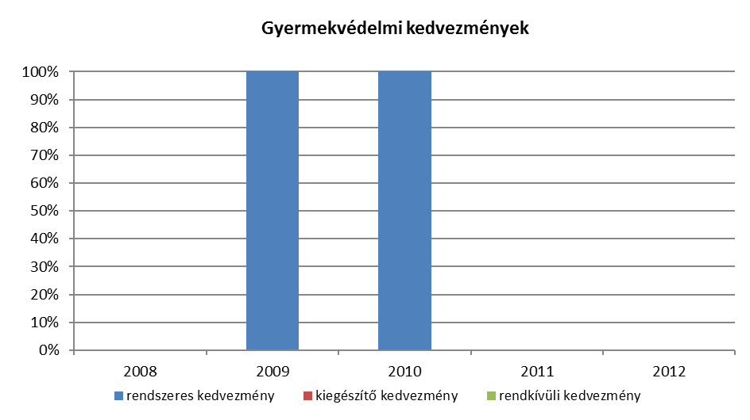

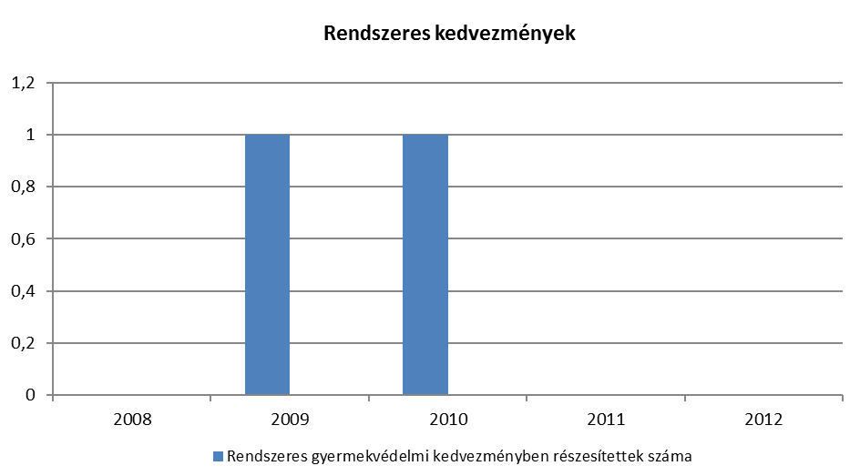

A rendszeres gyermekvédelmi kedvezményben 2009 és 2010-ben részesült 1-1 gyermek.
c) gyermek jogán járó helyi juttatásokban részesülők száma, aránya

Csöde településen gyermekek jogán járó helyi juttatás folyósítására nem került sor.

d) kedvezményes iskolai étkeztetésben részesülők száma, aránya

4.1.3. számú táblázat – Kedvezményes óvodai - iskolai juttatásokban részesülők száma
év | Ingyenes étkezésben résztvevők száma óvoda | Ingyenes étkezésben résztvevők száma iskola 1-8. évfolyam | 50 százalékos mértékű kedvezményes étkezésre jogosultak száma 1-13. évfolyam | Ingyenes tankönyv-ellátásban részesülők száma | Óvodáztatási támogatásban részesülők száma | Nyári étkeztetésben részesülők száma
2008 | 0 | 0 | 0 | 0 | 0 | 0
2009 | 0 | 0 | 0 | 2 | 0 | 0
2010 | 0 | 0 | 0 | 5 | 0 | 0
2011 | 0 | 0 | 0 | 4 | 0 | 0
2012 | 0 | 0 | 0 | 4 | 0 | 0
Forrás: TeIR, KSH Tstar, Önkormányzati adatok

A gyermekek egészséges fejlődésének alapfeltétele az egészséges étkezés. A szegénységben élő gyermekek közül otthon sokan nem jutnak megfelelő mennyiségű egészséges táplálékhoz. Ezért nagy jelentőségű az önkormányzat által fenntartott intézményekben történő közétkeztetés. A három és többgyermekes családok, valamint a tartósan beteg és fogyatékkal élő gyermekek a térítési díjra 50%-os támogatást kapnak, de erre jogosult család a településen nem él. Az iskolás gyermekek tankönyvének kifizetését az önkormányzat minden évben átvállalja.

e) magyar állampolgársággal nem rendelkező gyermekek száma, aránya

4.1.4. számú táblázat – Magyar állampolgársággal nem rendelkező gyermekek száma
év | Magyar állampolgársággal nem rendelkező óvodások száma (fő) | Ebből hátrányos helyzetű (fő) | Magyar állampolgársággal nem rendelkező általános iskolások száma (fő) | Ebből hátrányos helyzetű (fő) | Magyar állampolgársággal nem rendelkező, 18 év alatti középiskolások száma (fő) | Ebből hátrányos helyzetű (fő)
2008 | 0 | 0 | 0 | 0 | 0 | 0
2009 | 0 | 0 | 0 | 0 | 0 | 0
2010 | 0 | 0 | 0 | 0 | 0 | 0
2011 | 0 | 0 | 0 | 0 | 0 | 0
2012 | 0 | 0 | 0 | 0 | 0 | 0
Forrás: Önkormányzati adatok, BM-BÁH

Csöde községben magyar állampolgársággal nem rendelkező gyermek nem él.

4.2 Szegregált, telepszerű lakókörnyezetben élő gyermekek helyzete, esélyegyenlősége

A 3.5 pontban leírtak szerint Csöde Község közigazgatási területén a telep/szegregátum, mint lakókörnyezet nem fellelhető probléma.

4.3 A hátrányos, illetve halmozottan hátrányos helyzetű, valamint fogyatékossággal élő gyermekek szolgáltatásokhoz való hozzáférése

a) védőnői ellátás jellemzői (pl. a védőnő által ellátott települések száma, egy védőnőre jutott ellátott, betöltetlen státuszok)

A védőnői szolgálat kiemelt feladata a minden korosztályra kiterjedő prevenciós ellátás. Csödén a védőnői feladatokat a zalalövői székhellyel működő egészségügyi intézmény egy védőnője látja el.
A védőnői munka színterei:
- a tanácsadó helyiségében folyó gondozó-tanácsadó tevékenység várandós anyáknak és kisgyermekes családoknak
- családlátogatáson adott tanácsadás, elvégzett gondozás, anyai tevékenységre oktatás
- nevelési-oktatási intézményben történő szűrés, egészségnevelés

4.3.1. számú táblázat – Védőnői álláshelyek száma
év | védőnői álláshelyek száma | Egy védőnőre jutó gyermekek száma
2008 | 0 | 2
2009 | 0 | 1
2010 | 0 | 0
2011 | 0 | 0
2012 | 0 | 0
Forrás: TeIR, KSH Tstar, önkormányzati adatgyűjtés

2010-2012. évben védőnő által ellátandó gyermek a településen nem volt.

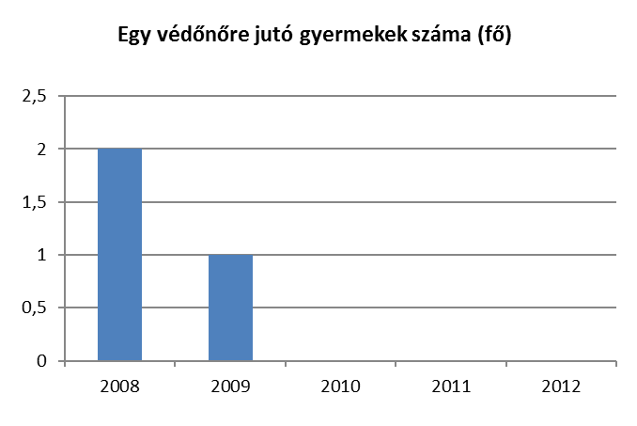

b) gyermekorvosi ellátás jellemzői (pl. házi gyermekorvoshoz, gyermek szakorvosi ellátáshoz való hozzáférés, betöltetlen házi gyermekorvosi praxisok száma)

Gyermekorvosi alapellátás Csöde községben nincs, a gyermekek orvosi ellátását a zalalövői gyermekorvos látja el. Gyermekszakrendelés legközelebb Zalaegerszegen érhető el. A sürgősségi ügyeleti ellátás is Zalaegerszeg városban található.

4.3.2. számú táblázat – Gyermekorvosi ellátás jellemzői
év | Betöltetlen felnőtt háziorvosi praxis/ok száma | Háziorvos által ellátott személyek száma | Gyermekorvos által ellátott gyerekek száma | Felnőtt házi orvos által ellátott gyerekek száma
2008 | 0 | 0 | 0 | 0
2009 | 0 | 0 | 0 | 0
2010 | 0 | 0 | 0 | 0
2011 | 0 | 0 | 0 | 0
2012 | 0 | 0 | 0 | 0
Forrás: TeIR, KSH Tstar, önkormányzati adatgyűjtés

A táblázat a település szempontjából nem releváns.

c) 0–7 éves korúak speciális (egészségügyi-szociális-oktatási) ellátási igényeire (pl. korai fejlesztésre, rehabilitációra) vonatkozó adatok

Bölcsőde Csödén nincs, Zalalövő városban található családi napközi. Speciális ellátást igénylő gyermekek korai fejlesztése Zalaegerszeg városban elérhető. A gyermekintézményekben gyógytestnevelés, gyógypedagógus, logopédus biztosított, gyermekjóléti szolgálaton keresztül pszichológus hozzáférhető.

4.3.3. számú táblázat - Bölcsődék és bölcsődébe beíratott gyermekek száma
év | bölcsődék száma | bölcsődébe beírt gyermekek száma | Szociális szempontból felvett gyerekek száma (munkanélküli szülő, veszélyeztetett gyermek, nappali tagozaton tanuló szülő) | Működő összes bölcsődei férőhelyek száma
2008 | 0 | 0 | 0 | 0
2009 | 0 | 0 | 0 | 0
2010 | 0 | 0 | 0 | 0
2011 | 0 | 0 | 0 | 0
2012 | 0 | 0 | 0 | 0
Forrás: TeIR, KSH Tstar, helyi adatgyűjtés

A táblázat a település szempontjából nem releváns.

4.3.4. számú táblázat - Családi napköziben engedélyezett férőhelyek száma
év | családi napköziben engedélyezett férőhelyek száma | családi napköziben a térítésmentes férőhelyek száma
2008 | 0 | 0
2009 | 0 | 0
2010 | 0 | 0
2011 | 0 | 0
2012 | 0 | 0
Forrás: TeIR, KSH Tstar, helyi adatgyűjtés

A táblázat a település szempontjából nem releváns.

d) gyermekjóléti alapellátás

Gyermekjóléti alapellátást a zalalövői központtal működő szociális alapszolgáltatási intézmény biztosítja társulási formában.
A gyermekjóléti szolgálat a Gyvt. által meghatározott feladatra, a prevencióra összpontosít. Cél a veszélyeztetettség kialakulásának megelőzése. Tanácsadásban részesül az a gyermek/család, amely nem veszélyeztetett, de átmeneti életvezetési problémáinak kezeléséhez önként igénybe veszi/elfogadja a gyermekjóléti szolgálat segítségét a különféle igénybe vehető szolgáltatásokról, illetve az egyéb elérhető támogatásokról.
Havonta a jelzőrendszer szereplőivel – védőnőkkel, közoktatási intézményekkel, rendőrséggel - szakmai megbeszélés során segítik a közös gondolkodást, kommunikáció kialakítását a gyermekeket érintő kérdésekben.

e) gyermekvédelem

A helyi gyermekvédelmi rendszer sajátossága, hogy minden gyermek számára gondoskodást nyújt, és fokozott védelemben részesíti az arra rászorulókat. A különböző ágazatok együttműködnek és egymást segítik. Az egyes szolgáltatások alanyi jogon járnak (óvoda, általános iskola) a gyermekek részére, más ellátások szociális rászorultság alapján.
A gyermekjóléti alapellátás önkormányzati intézményeinek működéséhez az önkormányzat saját költségvetéséből is biztosít forrást, továbbá a szerződéses ellátás keretében nyújtott ellátásokat támogatja.

f) krízishelyzetben igénybe vehető szolgáltatások

A rászoruló családok részére krízishelyzetben Zalaegerszeg városban működő családok átmeneti otthona biztosíthat ellátást. Nevelőszülő, helyettes szülő a községben nem működik, gyermekek átmeneti gondozása a településen nem megoldott.

g) egészségfejlesztési, sport-, szabadidős és szünidős programokhoz való hozzáférés

Csödén, a gyermekek szünidei felügyelete nem biztosított, azonban a Zalalövői Általános Iskolában, illetve a Zalalövői Óvodában szervezett programokhoz való hozzáférést az önkormányzat a falugondnoki busz rendelkezésre állásával biztosítja.

h) gyermekétkeztetés (intézményi, hétvégi, szünidei) ingyenes tankönyv

A közétkeztetés – óvoda, iskola – megfelel az egészséges táplálkozás jogszabályban meghatározott feltételeinek. Hétvégi és szünidei gyermekétkeztetés csak az iskolai táborok ideje alatt megoldott.

i) hátrányos megkülönböztetés, az egyenlő bánásmód követelményének megsértése a szolgáltatások nyújtásakor járási, önkormányzati adat, civil érdekképviselők észrevételei

Az Önkormányzat minden esetben törekszik az egyenlő bánásmódra, ezért az Önkormányzattal szemben a közszolgáltatások nyújtása során hátrányos megkülönböztetés, az egyenlő bánásmód követelményének megsértése miatt szankció megállapítására nem került sor.

j) pozitív diszkrimináció (hátránykompenzáló juttatások, szolgáltatások) az ellátórendszerek keretein belül

Pozitív diszkrimináció a településen nem jellemző.

4.4 A kiemelt figyelmet igénylő gyermekek/tanulók, valamint fogyatékossággal élő gyerekek közoktatási lehetőségei és esélyegyenlősége

a) a hátrányos, illetve halmozottan hátrányos helyzetű, valamint sajátos nevelési igényű és beilleszkedési, tanulási, magatartási nehézséggel küzdő gyermekek/tanulók óvodai, iskolai ellátása

Az intézmények kiemelkedő figyelmet fordítanak a hátrányos, a halmozottan hátrányos, a sajátos nevelési igényű valamint a beilleszkedési, tanulási, magatartási nehézséggel küzdő gyermekek óvodai ellátására, nevelésére.
Csödén óvoda nem működik, a gyermekek napközbeni ellátását a zalalövői óvoda biztosítja.

4.4.1. számú táblázat - Óvodai nevelés adatai – 2012. év
ÓVODAI ELLÁTOTTSÁG | db
Az óvoda telephelyeinek száma | 0
Hány településről járnak be a gyermekek | 0
Óvodai férőhelyek száma | 0
Óvodai csoportok száma | 0
Az óvoda nyitvatartási ideje (...h-tól ...h-ig): | 0
A nyári óvoda-bezárás időtartama: () | 0
Személyi feltételek | Fő |  | Hiányzó létszám
Óvodapedagógusok száma | 0 |  | 0
Ebből diplomás óvodapedagógusok száma | 0 |  | 0
Gyógypedagógusok létszáma | 0 |  | 0
Dajka/gondozónő | 0 |  | 0
Kisegítő személyzet | 0 |  | 0
Forrás: TeIR, KSH Tstar, önkormányzati adatgyűjtés

A táblázat a település szempontjából nem releváns.

4.4.2. számú táblázat - Óvodai nevelés adatai 2.
év | Helyhiány miatt elutasított gyermekek száma (fő) | Ebből hátrányos / halmozottan hátrányos helyzetű (fő)
2008 | 0 | 0
2009 | 0 | 0
2010 | 0 | 0
2011 | 0 | 0
2012 | 0 | 0
Forrás: TeIR, KSH Tstar, önkormányzati, intézményi adatgyűjtés

A táblázat a település szempontjából nem releváns.

4.4.3. számú táblázat - Óvodai nevelés adatai 3.
év | 3-6 éves korú gyermekek száma | óvodai gyermekcsoportok száma | óvodai férőhelyek száma | óvodai feladat-ellátási helyek száma | óvodába beírt gyermekek száma | óvodai gyógypedagógiai csoportok száma
2008 | 0 | 0 | 0 | 0 | 0 | 0
2009 | 0 | 0 | 0 | 0 | 0 | 0
2010 | 0 | 0 | 0 | 0 | 0 | 0
2011 | 0 | 0 | 0 | 0 | 0 | 0
2012 | 0 | 0 | 0 | 0 | 0 | 0
Forrás: TeIR, KSH Tstar, Önkormányzati adatgyűjtés

A táblázat a település szempontjából nem releváns.

4.4.4. számú táblázat - Az óvodai ellátás igénybevétele
2012-2013. év | 3 éves | 4 éves | 5 éves | 6 éves | 7 éves | Összesen
székhely
Az intézménybe beíratott gyermekek létszáma | 0 | 0 | 0 | 0 | 0 | 0
Más településről bejáró gyermekek létszáma | 0 | 0 | 0 | 0 | 0 | 0
az intézménybe beíratott, 20%-ot meghaladóan hiányzott gyermekek száma (az adott évből eltelt időszakra vetítetten) | 0 | 0 | 0 | 0 | 0 | 0
a beíratott gyermekek közül a hátrányos helyzetűek létszáma | 0 | 0 | 0 | 0 | 0 | 0
a beíratott gyermekek közül a halmozottan hátrányos helyzetűek létszáma | 0 | 0 | 0 | 0 | 0 | 0
tagóvoda
Az intézménybe beíratott gyermekek létszáma | 0 | 0 | 0 | 0 | 0 | 0
Más településről bejáró gyermekek létszáma | 0 | 0 | 0 | 0 | 0 | 0
az intézménybe beíratott, 20%-ot meghaladóan hiányzott gyermekek száma (az adott évből eltelt időszakra vetítetten) | 0 | 0 | 0 | 0 | 0 | 0
a beíratott gyermekek közül a hátrányos helyzetűek létszáma | 0 | 0 | 0 | 0 | 0 | 0
a beíratott gyermekek közül a halmozottan hátrányos helyzetűek létszáma | 0 | 0 | 0 | 0 | 0 | 0
Forrás: TeIR, KSH Tstar, Önkormányzati adatgyűjtés

A táblázat a település szempontjából nem releváns.

b) a közneveléshez kapcsolódó kiegészítő szolgáltatások (pl. iskolára/óvodára jutó gyógypedagógusok, iskolapszichológusok száma stb.)

A sajátos neveléshez és oktatáshoz szükséges feltételek közé tartozik a fogyatékosság típusának és súlyosságának megfelelő gyógypedagógus foglalkoztatása, a neveléshez és oktatáshoz szükséges speciális tanterv, tankönyv és más segédletek megléte. A sajátos nevelési igényű tanulók integrált neveléséhez fejlesztő pedagógusok szükségesek. Hátrányos helyzetű gyermeknek számít az a gyermek, aki rendszeres gyermekvédelmi kedvezményre jogosult. Halmozottan hátrányos helyzetű az a gyermek, aki rendszeres gyermekvédelmi kedvezményre jogosult, és egyik szülőjének sincs általános iskola 8 osztályánál magasabb végzettsége.

4.4.5. számú táblázat - A hátrányos és halmozottan hátrányos helyzetű gyermekek ellátása – 2012. év
 | beíratott hátrányos helyzetű gyermekek létszáma | az intézménybe beíratott, 20%-ot meghaladóan hiányzott hátrányos helyzetű gyermekek száma (az adott évből eltelt időszakra vetítetten) | fejlesztő foglalkozásban részesülő hátrányos helyzetű gyermekek száma | beíratott halmozottan hátrányos helyzetű gyermekek létszáma | az intézménybe beíratott, 20%-ot meghaladóan hiányzott halmozottan hátrányos helyzetű gyermekek száma (az adott évből eltelt időszakra vetítetten) | fejlesztő foglalkozásban részesülő halmozottan hátrányos helyzetű gyermekek száma
Székhely
Csoport 1
Csoport 2
Csoport 3
Csoport 4
Csoport 5
Csoport 6
Összesen | 0 | 0 | 0 | 0 | 0 | 0
A csoportok összlétszámából a 6 évesnél idősebb gyermekek
A csoportok összlétszámából a 7 évesnél idősebb gyermekek (ped. szakszolgálat véleménnyel)
Tagóvoda
Csoport 1
Csoport 2
Csoport 3
Csoport 4
Csoport 5
Csoport 6
Összesen | 0 | 0 | 0 | 0 | 0 | 0
A csoportok összlétszámából a 6 évesnél idősebb gyermekek
A csoportok összlétszámából a 7 évesnél idősebb gyermekek (ped. szakszolgálat véleménnyel)
Forrás: TeIR, KSH Tstar, Önkormányzati adatgyűjtés

A táblázat a település szempontjából nem releváns.

4.4.6. számú táblázat - Óvodai körzethatár – 2012. év
Óvodai körzeten-kénti létszám és hh/hhh gyermekek megoszlása | A körzetbe felvehető (ott élő) összes gyerme-kek száma | A körzetbe felvehető (ott élő) összes hh gyerme-kek száma | A körzetbe felvehető (ott élő) összes hhh gyermekek száma | A körzet óvodáiba járó gyermekek össz-létszáma | A körzetbe járó hh gyermekek létszáma | A körzetbe járó hh gyermekek aránya a körzet óvodásainak össz-létszámához viszonyítva (%) | A körzetbe járó hhh gyermekek létszáma | A körzetbe járó hhh gyermekek aránya a körzet óvodásainak össz-létszámához viszonyítva (%)
Körzet 1
Körzet 2
Körzet 3
Körzet 4
Körzet 5
Körzet 6
Körzet 7
Összesen | 0 | 0 | 0 | 0 | 0 |  | 0
Forrás: önkormányzati adatok

A táblázat a település szempontjából nem releváns.

c) hátrányos megkülönböztetés és jogellenes elkülönítés az oktatás, képzés területén, az intézmények között és az egyes intézményeken belüli szegregációs

Hátrányos megkülönböztetés és jogellenes elkülönítés, intézmények közötti és az intézményeken belüli szegregációról nincs tudomásunk.

d) az intézmények között a tanulók iskolai eredményességében, az oktatás hatékonyságában mutatkozó eltérések

Az intézmények szűréseket-méréseket végeznek az óvodás és általános iskolás korosztály tekintetében. Ez egy tanév során több alkalommal történik, pl az iskolaérettségi vizsgálat, kompetencia felmérés.

e) pozitív diszkrimináció (hátránykompenzáló juttatások, szolgáltatások)

Ingyenes intézményi étkezés és tankönyvellátás, kedvezményes táboroztatás.

4.4.7. számú táblázat - Általános iskolában tanuló száma
tanév | Általános iskola 1-4 évfolyamon tanulók száma | Általános iskola 5-8 évfolyamon tanulók száma | általános iskolások száma | napközis tanulók száma
tanév | fő | fő | fő | fő | %
2010/2011 | 4 | 1 | 5 | 5 | 100,0%
2011/2012 | 3 | 1 | 4 | 4 | 100,0%
2012/2013 | 3 | 1 | 4 | 4 | 100,0%
Forrás: TeIR, KSH Tstar, helyi adatgyűjtés

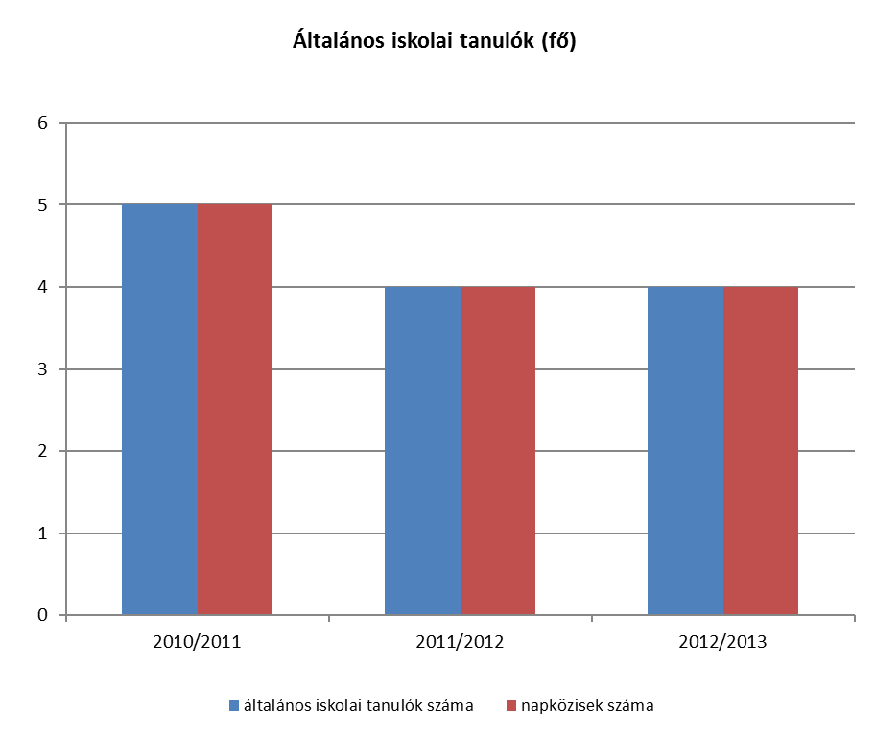

A csödei általános iskolás gyermekek számában az egyes években minimális eltérés tapasztalható.

4.4.8. számú táblázat - Általános iskolák adatai
tanév | általános iskolai osztályok száma |  |  | általános iskolai osztályok száma a gyógypedagógiai oktatásban |  |  | általános iskolai feladat-ellátási helyek száma
tanév | 1-4 évfolyamon | 5-8 évfolyamon | összesen | 1-4 évfolyamon | 5-8 évfolyamon | összesen | db
2010/2011 | 0 | 0 | 0 | 0 | 0 | 0 | 0
2011/2012 | 0 | 0 | 0 | 0 | 0 | 0 | 0
2012/2013 | 0 | 0 | 0 | 0 | 0 | 0 | 0
Forrás: TeIR, KSH Tstar, helyi adatgyűjtés

Általános iskola a településen nem működik.

4.4.9. számú táblázat - Általános iskolások adatai – el- és bejárás (2012/2013-as tanévben)
A településen élő általános iskolás korú gyermekek összlétszáma | 4
Más településről bejáró általános iskolások létszáma | 0
Más településre eljáró általános iskolások létszáma | 0
Általános iskolás korúak közül a hh gyerekek létszáma | 0
Általános iskolás korúak közül a hhh gyerekek létszáma | 0
Forrás: Önkormányzati és intézményfenntartói, tankerületi adatok

A táblázat a Csödén élő iskolás korú gyermekek számát mutatja. A községben a hátrányos helyzetű gyermekek aránya az általános iskolás korúakat tekintve 0%.

4.4.10. számú táblázat – Iskolai körzethatár – 2012. év
Hány körzet van a településen |  | db
Iskolai körzetenkénti létszám és hh/hhh tanulók megoszlása | A körzet általános iskoláiba járó tanulók összlétszáma | A körzetbe járó hh tanulók létszáma | A körzetbe járó hh tanulók aránya a körzet tanulóinak össz-létszámához viszonyítva (%) | A körzetbe járó hhh tanulók tanulók létszáma | A körzetbe járó hhh tanulók aránya a körzet tanulóinak össz-létszámához viszonyítva (%) |  |  | A körzetbe járó hh tanulók létszáma a település hh tanulóinak össz-létszámához viszonyítva | A körzetbe járó hhh tanulók létszáma a település hhh tanulóinak össz-létszámához viszonyítva
0 | 0 | 0 | 0 | 0 | 0 |  |  | 0 | 0
0 | 0 | 0 | 0 | 0 | 0 |  |  | 0 | 0
0 | 0 | 0 | 0 | 0 | 0 |  |  | 0 | 0
0 | 0 | 0 | 0 | 0 | 0 |  |  | 0 | 0
0 | 0 | 0 | 0 | 0 | 0 |  |  | 0 | 0
Összesen | 0 | 0 | 0 | 0 | 0 |  |  | 0 | 0
Forrás: Önkormányzati és intézményfenntartói, tankerületi adatok
A táblázat Csöde község vonatkozásában nem releváns, mivel általános iskola a településen nincs.

4.4.11. számú táblázat - Iskola személyi feltételek – 2012. év
 |  |  |  |  |  | Fő | Hiányzó létszám
Nem szaktanítást végző tanító |  |  |  |  |  | 0 | 0
Szaktanítást végző tanítók száma |  |  |  |  |  | 0 | 0
Szaktanítást végző tanárok száma |  |  |  |  |  | 0 | 0
Gyógypedagógusok létszáma |  |  |  |  |  | 0 | 0
Gyermekvédelmi felelős |  |  |  |  |  | 0 | 0
Iskolaorvos |  |  |  |  |  | 0 | 0
Iskolapszichológus |  |  |  |  |  | 0 | 0
Kisegítő személyzet |  |  |  |  |  | 0 | 0
Forrás: Önkormányzati és intézményfenntartói, tankerületi adatok

A táblázat Csöde község tekintetében nem releváns.

4.4.12. számú táblázat - A 8. évfolyamot eredményesen befejezettek a nappali oktatásban
tanév | 8. évfolyamot eredményesen befejezettek száma / aránya a nappali rendszerű oktatásban
tanév | fő | %
2010/2011 | 0 | 0
2011/2012 | 0 | 0
2012/2013 | 0 | 0
Forrás: TeIR, KSH Tstar Forrás: Önkormányzati és intézményfenntartói, tankerületi adatok

A táblázat a település szempontjából nem releváns.

4.4.13. számú táblázat - Iskolai ellátás igénybevétele - telephelyi bontásban
2012-2013. tanév
Telephely1 (szükség szerint, töröljön vagy szúrjon be plusz sorokat) | Tagozat meg-nevezése | Létszám | Napközis | Bejáró | Hátrányos helyzetűek létszáma | HH tanulók aránya az osztály létszámához viszonyítva | Halmozottan hátrányos helyzetűek létszáma | HHH tanulók aránya az osztály létszámához viszonyítva | Sajátos nevelési igényű tanulók létszáma | SNI tanulók aránya az osztály létszámához viszonyítva | SNI tanulók számából a hhh tanulók száma | Évismétlők száma | Magán-tanulók száma | Létszám, amelynek alapján integrációs normatívát igényelnek
1. évfolyam A osztály
1. évfolyam B osztály
2. évfolyam A osztály
2. évfolyam B osztály
3. évfolyam A osztály
3. évfolyam B osztály
4. évfolyam A osztály
4. évfolyam B osztály
5. évfolyam A osztály
5. évfolyam B osztály
6. évfolyam A osztály
6. évfolyam B osztály
7. évfolyam A osztály
7. évfolyam B osztály
8. évfolyam A osztály
8. évfolyam B osztály
Összesen: |  | 0 | 0 | 0 | 0 |  | 0 |  | 0 |  | 0 | 0 | 0 | 0
Forrás: Önkormányzati, intézményi adatok, KIR
A táblázat a település szempontjából nem releváns.

4.4.14. számú táblázat – Kompetenciamérési adatok
ISKOLA NEVE | 2010 |  | 2011 |  | 2012
Országos kompetencia-mérés eredménye | Iskola átlaga | Országos átlag | Iskola átlaga | Országos átlag | Iskola átlaga | HHH tanulók átlaga | Országos átlag
Szövegértés
6. évfolyam
8. évfolyam
Matematika
6. évfolyam
8. évfolyam
10. évfolyam
Forrás: Önkormányzati és intézményfenntartói, tankerületi adatok

A táblázat a település szempontjából nem releváns.

4.4.15. számú táblázat – Továbbtanulási mutatók középfokra nappali tagozaton
tanév | Gimnázium (%) |  | Szakközépiskola (érettségit adó képzés) (%) |  | Szakiskolai képzés (%) |  | Speciális szakiskola (%) |  | Nem tanult tovább (%)
tanév | összlétszámon belül | HHH-tanulók körében | összlétszámon belül | HHH-tanulók körében | összlétszámon belül | HHH-tanulók körében | összlétszámon belül | HHH-tanulók körében | összlétszámon belül | HHH-tanulók körében
2008/2009
2009/2010
2010/2011
2011/2012
2012/2013
országos átlag: 2016/2017
Forrás: KIR, Önkormányzati és intézményfenntartói, tankerületi adatok

A táblázat a település szempontjából nem releváns.

4.4.16. számú táblázat – Lemorzsolódási mutatók az általános iskolában
tanév | Évfolyamismétlők aránya (%) |  | Magántanulók aránya (%) |  | Az előző tanévben 250 óránál többet hiányzó tanulók aránya (%)
tanév | összlétszámon belül | HHH-tanulók körében | összlétszámon belül | HHH-tanulók körében | összlétszámon belül | HHH-tanulók körében
2008/2009
2009/2010
2010/2011
2011/2012
2012/2013
országos átlag 2016/2017
Forrás: KIR, Önkormányzati és intézményfenntartói, tankerületi adatok

A táblázat a település szempontjából nem releváns.

4.4.17. számú táblázat – Hátránykompenzáló programok
tanév | tanodai program létszám | HH/ HHH tanulók létszáma | tehetséggondozó program | HH/ HHH tanulók létszáma | nyári tábor | HH/ HHH tanulók létszáma | Alapfokú művészetoktatás | HH/ HHH tanulók létszáma
2008/2009
2009/2010
2010/2011
2011/2012
2012/2013
Forrás: KIR, Önkormányzati és intézményfenntartói, tankerületi adatok
A táblázat a település szempontjából nem releváns.

4.5 Következtetések: problémák beazonosítása, fejlesztési lehetőségek meghatározása.

A gyerekek helyzete, esélyegyenlősége vizsgálata során településünkön

beazonosított problémák | fejlesztési lehetőségek
szülők munkanélkülisége, iskolázatlansága | közmunkaprogram, foglalkoztatást elősegítő pályázatok
devianciák | kortárscsoportok

5. A nők helyzete, esélyegyenlősége

5.1 A nők gazdasági szerepe és esélyegyenlősége

a) foglalkoztatás és munkanélküliség a nők körében

A nők foglalkoztatási szintje Magyarországon jelentős mértékben elmarad az Unió átlagától. Míg az Unió átlaga a nők foglalkoztatási arányát tekintve átlag 58,2 %, addig Magyarországon ugyanez az érték csak 50,6% volt. Az Unió 20 tagországában 2010-re elérték azt a célkitűzést, hogy a nők foglalkoztatási szintje elérje a 60%-ot, Magyarország jelentős mértékben elmaradt ettől a célkitűzéstől. Magyarországon 2011-ben a nők 15-64 éves népességen belüli aránya 51%-os, míg a foglalkoztatottakon belüli arányuk mindössze 46%-ot tesz ki. Az aktív korú inaktívak körében a nők aránya 59%-os, vagyis jelentősen meghaladja a férfiak reprezentáltságát. Míg a 15-64 éves népesség körében a férfiak foglalkoztatási rátája 60,4% volt, addig a nőké csak 50,6%.

5.1.1. számú táblázat - Foglalkoztatás és munkanélküliség a nők körében
év | Munkavállalási korúak száma |  | Foglalkoztatottak |  | Munkanélküliek
év | férfiak | nők | férfiak | nők | férfiak | nők
2008 | 33 | 26 | 30 | 25 | 3 | 1
2009 | 25 | 25 | 22 | 23 | 3 | 3
2010 | 32 | 30 | 23 | 29 | 9 | 1
2011 | 31 | 26 | 25 | 25 | 6 | 1
2012 | 31 | 24 | n.a. | n.a. | n.a. | n.a.
Forrás: TeIR és helyi adatgyűjtés

A munkanélküli férfiak száma az utóbbi években emelkedett, a nőké – a férfiakhoz viszonyítva alacsonyabb – évente 1-1 fő.

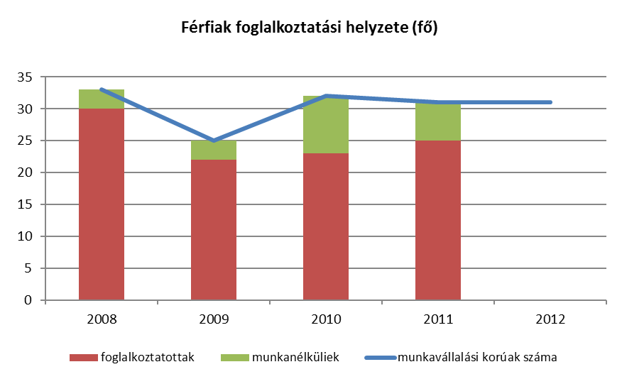

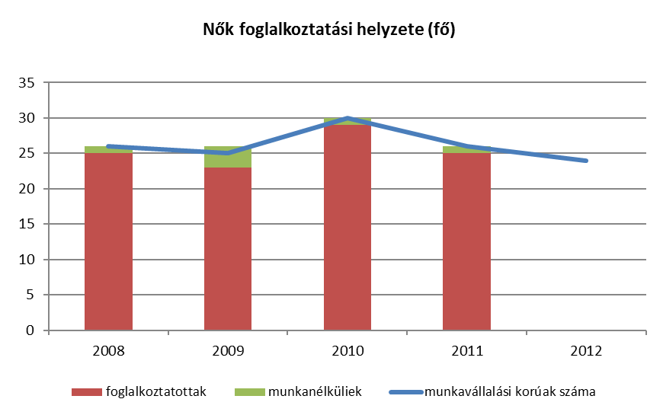

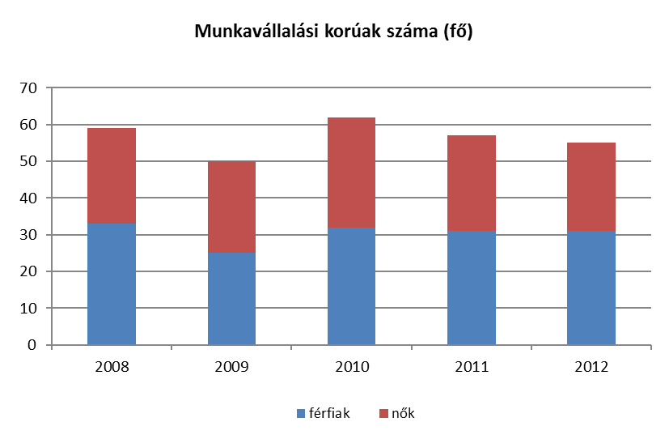

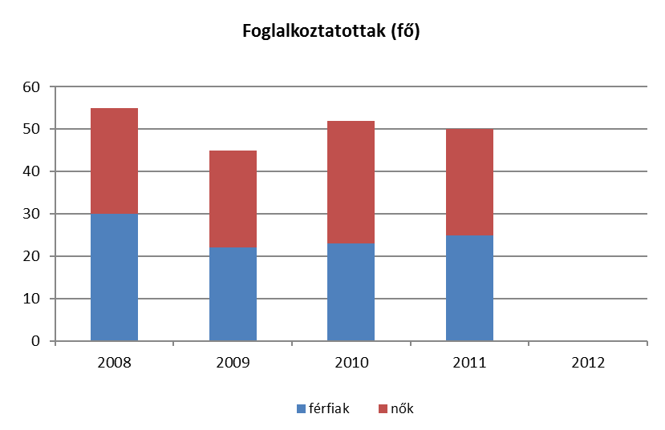

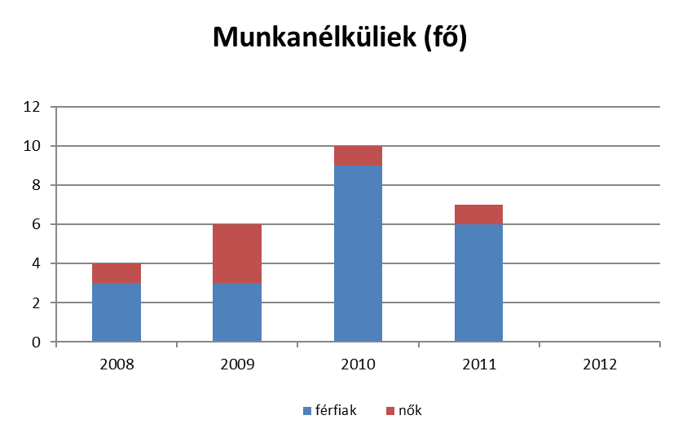

b) nők részvétele foglalkoztatást segítő és képzési programokban

5.1.2. számú táblázat - Nők részvétele foglalkoztatást segítő és képzési programokban
év | Foglalkoztatást segítő programok száma | Képzési programok száma | résztvevők száma | résztvevő nők száma
2008 | n.a. | n.a. | n.a. | n.a.
2009 | n.a. | n.a. | n.a. | n.a.
2010 | n.a. | n.a. | n.a. | n.a.
2011 | n.a. | n.a. | n.a. | n.a.
2012 | n.a. | n.a. | n.a. | n.a.
Forrás: Helyi adatgyűjtés

A nők foglalkoztatását elősegítő képzési programokról információval nem rendelkezünk.

c) alacsony iskolai végzettségű nők elhelyezkedési lehetőségei

Az alacsony iskolai végzettséggel rendelkező nők szegénységi kockázata lényegesen magasabb az átlagnál, körükben a tartós és passzív munkanélküliség is gyakori, sok esetben nem látnak reményt a munkára, ezért egy idő után már nem is keresnek, amely egyre jobban megnehezíti az elhelyezkedési lehetőségeiket.

5.1.4. számú táblázat - Alacsony iskolai végzettségű nők elhelyezkedési lehetőségei
év | munkanélküli nők száma | 8 általánosnál alacsonyabb végzettségű | 8 általános | szakiskola/szakmunkás-képző | gimnázium | érettségi | főiskola | egyetem
2008 | 1 | 0 | 2 | 2 | 0 | 0 | 0 | 0
2009 | 3 | n.a. | n.a. | n.a. | n.a. | n.a. | n.a. | n.a.
2010 | 1 | n.a. | n.a. | n.a. | n.a. | n.a. | n.a. | n.a.
2011 | 1 | n.a. | n.a. | n.a. | n.a. | n.a. | n.a. | n.a.
2012 | n.a. | n.a. | n.a. | n.a. | n.a. | n.a. | n.a. | n.a.
Forrás: TeIr és helyi adatgyűjtés

A különböző iskolai végzettségű nőkről csak 2008. évre rendelkezünk adattal, így az azt követő évek vonatkozásában összehasonlítást végezni nem tudunk.

d) hátrányos megkülönböztetés a foglalkoztatás területén (pl. bérkülönbség)

Magyarországon az alkalmazásban álló férfiak és nők átlagos fizetése között mintegy 20-25% különbség tapasztalható a férfiak javára. Egy budapesti nő átlagban 70-75%-át keresi egy azonos munkakört ellátó férfi jövedelmének, vidéken ez az arány jobb, elérheti a 80-85%-ot is. A munkahelyi lehetőségek egyenlőtlen volta nemcsak a jövedelmek terén, hanem a munkahelyi előmenetel kapcsán is jelentkezik.

5.1.3. számú táblázat - Hátrányos megkülönböztetés
év | Esetszám
2008 | n.a.
2009 | n.a.
2010 | n.a.
2011 | n.a.
2012 | n.a.
Forrás: Helyi adatgyűjtés

Csödén a foglalkoztatás területén történt hátrányos megkülönböztetésről nincs adatunk.

5.2 A munkaerő-piaci és családi feladatok összeegyeztetését segítő szolgáltatások (pl. bölcsődei, családi napközi, óvodai férőhelyek, férőhelyhiány; közintézményekben rugalmas munkaidő, családbarát munkahelyi megoldások stb.)

A gyermekjóléti alapellátások körébe tartozó napközbeni kisgyermek ellátásoknak nélkülözhetetlen szerepük van a szülők munkába állásában, de ugyanilyen fontos a hátrányos helyzetű gyermekek korai szocializációjában betöltött szerepük.
A gyermekvállalás, a kisgyermeknevelés nagymértékben befolyásolja a nők munkaerő-piaci esélyeit. A munkavállalást hátráltatja a szolgáltatási hiányosságok elégtelen száma.
Öregedőben lévő társadalomban, ahol a nemzet gyarapodását is szem előtt tekintik, igyekeznünk kell olyan megoldások, gyakorlatok kimunkálására, meghonosítására, hogy a bő gyermekáldás valóban áldás legyen, és ne mondjanak le a párok gyermekek vállalásáról, csak azért, mert nincs elég bölcsőde, vagy az egyik szülő minél korábban vissza akar térni a munka világába.
A nők alacsonyabb foglalkoztatási szintje a kisgyermekesek alacsony foglalkoztatási arányából fakad. A 3 év alatti gyermeket nevelők esetében a foglalkoztatási ráta 14%-os, ami Európában a legalacsonyabbnak számít.
Fontos lenne a család és a munkahelyi kötelezettségek összehangolása érdekében előmozdítani a GYed-ről, a GYes-ről visszatérő munkavállalók beilleszkedését, kérelmükre a munkaidő felének megfelelő munkaidőt megállapítását, rugalmas munkaidő beosztást, a szabadságok kiadásánál az óvodai és az iskolai szünetek figyelembevételét.

5.2 számú táblázat - A munkaerő-piaci és családi feladatok összeegyeztetését segítő szolgáltatások
év | 3 év alatti gyermekek száma a településen | működő bölcsödék száma | bölcsődei férőhelyek száma |  | működő családi napközik száma | férőhelyek száma családi napközikben | férőhelyek összesen
év | 3 év alatti gyermekek száma a településen | működő bölcsödék száma | önkor-mányzati | egyéb | működő családi napközik száma | férőhelyek száma családi napközikben | férőhelyek összesen
2008 | 1 | 0 | 0 | 0 | 0 | 0 | 0
2009 | 1 | 0 | 0 | 0 | 0 | 0 | 0
2010 | 0 | 0 | 0 | 0 | 0 | 0 | 0
2011 | 0 | 0 | 0 | 0 | 0 | 0 | 0
2012 | 1 | 0 | 0 | 0 | 0 | 0 | 0
Forrás: TeIR és helyi adatgyűjtés

A gyermekek napközbeni ellátása Csöde községben nem megoldott. Családi napközi, óvoda és iskola Zalalövőn található. Családbarát munkahelyi megoldásokról, rugalmas munkaidőről a térségben nincs adatunk.

5.3 Családtervezés, anya- és gyermekgondozás területe

A védőnői hálózat feladata a családtervezés, anya- és gyermekgondozás. A leendő szülők számára a védőnők a gyermekgondozással kapcsolatos ismeretek átadását már várandós korban kezdik meg, tanfolyamok, beszélgetések, családlátogatások formájában. A védőnők a szociálisan nehéz helyzetben élő várandós anyákra és gyermekekre fokozott figyelmet fordítanak. Segítséget nyújtanak a szociális juttatások megismerésében.

5.3. számú táblázat - Családtervezés, anya- és gyermekgondozás területe
év | védőnők száma | 0-3 év közötti gyermekek száma | átlagos gyermekszám védőnőnként
2008 | 0 | 2 | n.a.
2009 | 0 | 1 | n.a.
2010 | 0 | 0 | n.a.
2011 | 0 | 0 | n.a.
2012 | 0 | 1 | n.a.
Forrás: TeIR és helyi adatgyűjtés

A 0-3 év közötti gyermekek száma a 2008-2012. között minimális.
Általában a munkahelyek nem kedvezően tolerálják a nők gyermekvállalását, gyakori, hogy a GYES után ugyanazon munkahelyre nem tudnak visszamenni dolgozni, illetve a kisgyermekes anyukák a munkaerőpiacon nem keresettek.

5.4 A nőket érő erőszak, családon belüli erőszak

A családon belüli erőszak „kezelése”, illetve megelőzése, vagy a rászorultak segítése mindig is fontos volt, ám sokáig a társadalomban ezt „családi belügyként” kezelték. Változás ezzel kapcsolatban 2004. május 1. hazánk EU-csatlakozása után történt, mivel az Európa Tanács Parlamenti Közgyűlése 1582 (2002) számú ajánlásában kifejtette, hogy a családon belüli erőszak fizikai bántalmazásként, nemi erőszakként, fenyegetésekként és megfélemlítésként egyaránt megnyilvánulhat. Felszólította a tagállamokat, hogy gondoskodjanak a családon belüli erőszak áldozatainak ingyenes jogi tanácsadásról, az áldozatoknak nyújtandó pszichológiai és pénzügyi segítségről, az áldozatok hatékony védelméről a sérelem elkövetése után és a jogi eljárás alatt, az áldozatokkal foglalkozó nem- kormányzati szervezetek támogatásáról és megfelelő szakemberek képzéséről.

A családon belüli erőszak megelőzése a nemzeti stratégia fontos része, egyben a Kormány és a Belügyminisztérium számos külön intézkedést hozott ezen feladatok eredményes kezelése érdekében.
A családon belüli gyermek, vagy feleség bántalmazás legnagyobb része latens marad, a legtöbbször ez a pont a sértett-bántalmazott szégyenérzete miatt nem kerül nyilvánosságra, vagy nem válik ismertté még a közeli hozzátartozók és szűkebb környezet számára sem.

Fentiek alapján ki kell alakítani egy diszkrét jelzőrendszert annak érdekében, hogy az esetleges családon belüli erőszak a rászorulók védelme érdekében beavatkozást eredményezhessen.
A jelzőrendszerben a gyermekjóléti szolgálat, a védőnői, háziorvosi hálózat, az iskolai gyermekvédelmi felelősi kör, a polgárőrség, egyéb civil szervezetek (egyház is) komoly szerepet kaphat. Fokozottan veszélyeztetettek az idősek, a nők, a gyermekek, a hajléktalanok, vagy munkanélküliek is.

5.4. számú táblázat - A nőket érő erőszak, családon belüli erőszak
év | rendőrök riasztása családi viszályhoz | tényleges feljelentések száma | bírósági ítélet
2008 | n.a. | n.a. | n.a.
2009 | n.a. | n.a. | n.a.
2010 | n.a. | n.a. | n.a.
2011 | n.a. | n.a. | n.a.
2012 | n.a. | n.a. | n.a.
Forrás: Helyi adatgyűjtés

A hozzátartozók közötti erőszak alkalmazásáról szóló törvény előírja a jelzési kötelezettségét az érintett személyeknek, melynek elmulasztása büntetőjogi felelősségvonással is járhat. Ezen törvény rendelkezik a távoltartási lehetőségről is.
Családon belüli erőszakról, nőket érintő erőszakról hivatalosan nincs tudomásunk. A rendőrök riasztásáról, feljelentésekről, bírósági ítéletről nem rendelkezünk adattal.

5.5 Krízishelyzetben igénybe vehető szolgáltatások (pl. anyaotthon, családok átmeneti otthona)

A szegénység által fokozottan veszélyeztetettek az egyszülős háztartások, melyek döntő többségében az anya neveli egyedül a gyermekeket. A támogatások igénylése a nőkhöz kapcsolódik, ezért a nők aránya a gyermekek támogatásához, védelméhez kapcsolódó támogatási formák igénybevételénél jelentős.

Csödén krízishelyzetben igénybe vehető szolgáltatás sajnos nincs, a legközelebbi anyaotthon Zalaegerszegen található, amellyel való kapcsolatfelvételben a Szociális Alapszolgáltatási Intézmény közreműködik. Fentiek miatt a szolgáltatásokra vonatkozó adatokkal sem rendelkezünk.

5.5. számú táblázat - Krízishelyzetben igénybe vehető szolgáltatások
év | önkormányzati anyaotthon a településen | önkormányzati anyaotthon a település 50 km-es körzetében | Nem önkormányzati (egyházi, alapítványi) anyaotthon a településen | Nem önkormányzati (egyházi, alapítványi) anyaotthon a település 50 km-es körzetében
2008 | 0 | 0 | 0 | 1
2009 | 0 | 0 | 0 | 1
2010 | 0 | 0 | 0 | 1
2011 | 0 | 0 | 0 | 1
2012 | 0 | 0 | 0 | 1
Forrás: Helyi adatgyűjtés

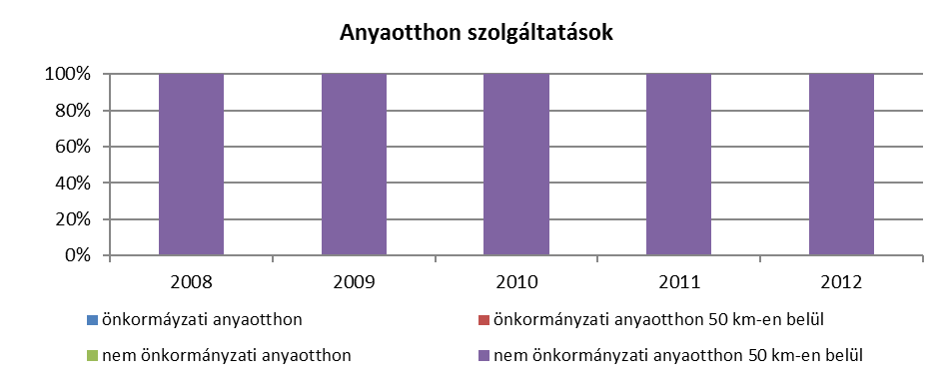

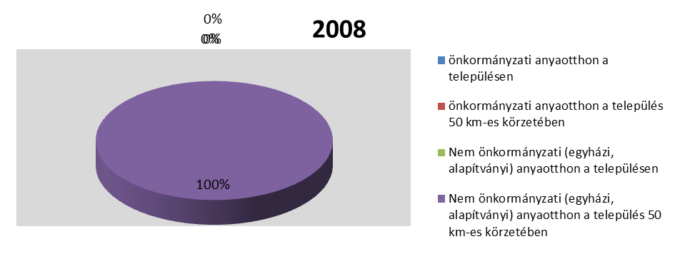

Családok átmeneti otthona legközelebb a 25 km-re található Zalaegerszegen érhető el.

5.6 A nők szerepe a helyi közéletben

5.6. számú táblázat - A nők szerepe a helyi közéletben
év | Képviselőtestület tagja |  | Városi bíróság és ítélőtáblák vezetői |  | Közgyűlések tagjai
év | Férfi | Nő | Férfi | Nő | Férfi | Nő
2008 | 4 | 0 | 0 | 0 | 0 | 0
2009 | 4 | 0 | 0 | 0 | 0 | 0
2010 | 1 | 2 | 0 | 0 | 0 | 0
2011 | 1 | 2 | 0 | 0 | 0 | 0
2012 | 1 | 2 | 0 | 0 | 0 | 0
Forrás: Helyi adatgyűjtés

A helyi közéletben betöltött szerepben nincs nemek közötti különbség a településen.
Csödén bíróság, ítélőtábla, közgyűlés nem működik, 2009. évtől az önkormányzati képviselők nemek közötti aránya kiegyensúlyozott.

5.7 A nőket helyi szinten fokozottan érintő társadalmi problémák és felszámolásukra irányuló kezdeményezések

A roma nők, a kisgyermeket nevelő, a sokgyermekes, vagy gyermeküket egyedül nevelő anyák, valamint a 45 év feletti nők különösen, többszörösen is hátrányos helyzetben vannak a munkaerőpiacon. A családi szerepek tradicionális értelmezése a nőket gyereknevelési és háztartási feladatokra bíztatja, amelyet azonban a modern társadalom nem, vagy csak kevéssé ismer el aktív munkavégzésként. Sok nő számára ez elfogadható, a társadalmi tradíciónak megfelelő. Magyarországon is egyre több nő és férfi gondolja úgy, hogy a tradicionális szerepfelosztások megoszthatóak.

A munkanélküliség aránya általában körükben magasabb, ez össztársadalmi probléma, de Csöde községben nem jellemző.

A nőket a gyermekvállalás utáni munkába állás társadalmi problémája érinti leginkább a településen. Ez fokozottan érződik ebben a faluban, hiszen tömegközlekedéssel is nehézséget jut eljutni egyes munkahelyekre.

5.7 számú táblázat - A nőket helyi szinten fokozottan érintő társadalmi problémák és felszámolásukra irányuló kezdeményezések
év | Intézkedessek, pályázatok, programok száma a településen | Önkormányzati | Más állami szerv által támogatott | Civil | Összes
2008 | 0 | 0 | 0 | 0 | 0
2009 | 0 | 0 | 0 | 0 | 0
2010 | 0 | 0 | 0 | 0 | 0
2011 | 0 | 0 | 0 | 0 | 0
2012 | 0 | 0 | 0 | 0 | 0
Forrás: Helyi adatgyűjtés

A nőket fokozottan érintő társadalmi probléma olyan szinten nem merült fel, hogy ez különösebb intézkedést igényelne. A 3-4 műszakba járó, főleg egyedülálló anyák gyermekeinek elhelyezése viszont sokakat érint, de ennek megoldására jelenleg nem látunk lehetőséget.

5.8 Következtetések: problémák beazonosítása, fejlesztési lehetőségek meghatározása.

A nők helyzete, esélyegyenlősége vizsgálata során településünkön

beazonosított problémák | fejlesztési lehetőségek
gyermekvállalás vagy munka – GYES, GYED utáni munkába állás nehézsége | GYES/GYED-ről visszatérő munkavállalók után járó foglalkoztatási támogatások kihasználása
alacsony iskolázottság | képzések, átképzések

6. Az idősek helyzete, esélyegyenlősége

6.1 Az időskorú népesség főbb jellemzői (pl. száma, aránya, jövedelmi helyzete, demográfiai trendek stb.)

A népesség elöregedése jellemző Csöde községben.
A 60 év feletti állampolgárok száma 30 fő (a 70 főből). A 65 feletti év felettiek nemek szerinti megoszlására a 60% nő (12 fő) és 40% férfi (1 fő) a jellemző.

Az időskori demográfiai folyamat jellemzői:
- növekszik az idősek aránya országosan és fővárosban is,
- az átlagéletkor várhatóan nő,
- nők élettartama lényegesen hosszabb.

6.1.1. számú táblázat – Nyugdíjban, nyugdíjszerű ellátásban részesülők száma nemek szerint
év | nyugdíjban, nyugdíjszerű ellátásban részesülő férfiak száma | nyugdíjban, nyugdíjszerű ellátásban részesülő nők száma | összes nyugdíjas
2008 | 9 | 19 | 28
2009 | 10 | 20 | 30
2010 | 9 | 21 | 30
2011 | 9 | 21 | 30
2012 | n.a. | n.a. | n.a.
Forrás: TeIR, KSH Tstar, helyi adatgyűjtés

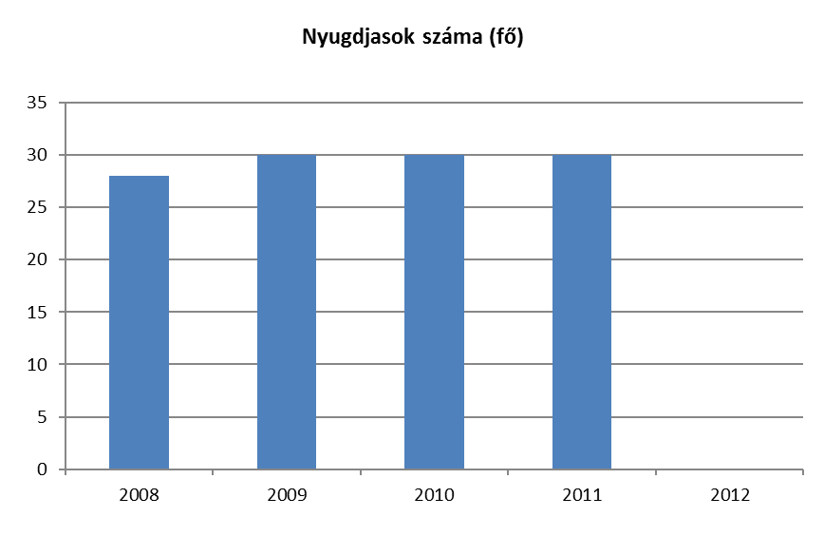

A nyugdíjban, nyugdíjszerű ellátásban részesülők száma évről-évre jelentős változást nem mutat.

6.2 Idősek munkaerő-piaci helyzete

a) idősek, nyugdíjasok foglalkoztatottsága

A nyugdíj mellett munkát végző idős népesség aránya Magyarországon (3%), Budapesten e mutató az országos értéknek több mint duplája (7%), de elmarad az EU-15-ök átlagától (8%). Az idősek foglalkoztatása a fővárosban a pénzügyi és kereskedelmi területen jelentős.
A munkaerő-piaci részvétel tekintetében nem csak a 60 éven felüli korosztály mondható problematikusnak, hanem az idősödő (50-60 év körüli), még aktív korú korosztályoké is.

6.2.2. számú táblázat - Tevékeny időskor (lehetőségek a településen)
év | Önkormányzati | Munkaügyi Központ által támogatott | Civil | Egyéb | Összesen
év | db | db | db | db | db
2008 | n.a. | n.a. | n.a. | n.a. | 0
2009 | n.a. | n.a. | n.a. | n.a. | 0
2010 | n.a. | n.a. | n.a. | n.a. | 0
2011 | n.a. | n.a. | n.a. | n.a. | 0
2012 | n.a. | n.a. | n.a. | n.a. | 0
Forrás: Helyi adatgyűjtés

Csöde községben a lakosság jelentős részét a nyugdíjas korosztály teszi ki, melyben kiemelkedő a nők aránya. Munkavállalási igényükről információval nem rendelkezünk.

b) tevékeny időskor (pl. élethosszig tartó tanulás, idősek, nyugdíjasok foglalkoztatásának lehetőségei a közintézményekben, foglakoztatásukat támogató egyéb programok a településen)

A munkaadók a munkavállalókat az életkor előre haladtával egyre kevésbé szívesen alkalmazzák. A nyugdíjasok jövedelmi helyzetükre tekintettel szívesen létesítenének munkahelyet, végeznének jövedelemkiegészítő tevékenységet. Erre az esély csekély, kivéve, ha speciális tudással, gyakorlattal rendelkeznek, amelyet a munkaadó nem tud más személy foglalkoztatásával megoldani. A településen nincs olyan munkaadó, aki időskorúakat foglalkoztatna.
c) hátrányos megkülönböztetés a foglalkoztatás területén

A legtöbb vállalkozásnál kevéssé, vagy egyáltalán nem aknázzák ki az idősebb munkaerő tudásátadással kapcsolatos hasznosságát. Az idősödő munkavállalók munkavállalással, munkavégzéssel kapcsolatos esélyegyenlőtlenségét főként a romló egészségi állapotból és a képzettségbeli hiányosságokból eredő problémákra vezetik vissza a munkaadók, amely problémák költségessé teszik az idősödő munkavállalók alkalmazását. Ugyanakkor a munkaadók keveset tesznek az idősödő munkavállalók képzettségi szintjének és egészségügyi állapotának javítása érdekében.

Csöde községben a nyugdíjas korosztály foglalkoztatására nincs lehetőség.

6.2.3. számú táblázat - Hátrányos megkülönböztetés a foglalkoztatás terén
év | Regisztrált munkanélküliek száma | 55 év feletti regisztrált munkanélküliek száma |  | Tartós munkanélküliek száma | 55 év feletti tartós munkanélküliek száma
év | fő | fő | % | fő | fő | %
2008 | 4 | 1 |  | 0 | n.a.
2009 | 6 | 0 |  | 2 | n.a.
2010 | 10 | 0 |  | 5 | n.a.
2011 | 7 | 2 |  | 2 | n.a.
2012 | n.a. | n.a. |  | n.a. | n.a.
Forrás: Helyi adatgyűjtés, TeIR

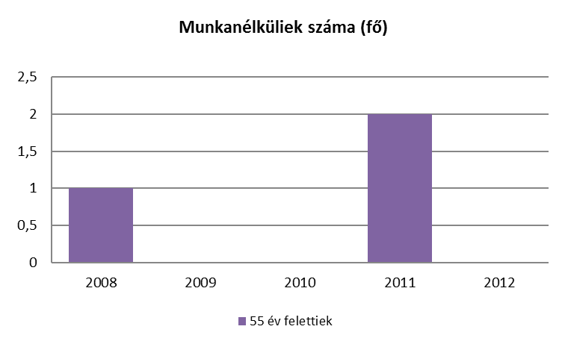
A regisztrált munkanélküliek, és közülük az 55 év felettiek aránya évről-évre jelentős változást nem mutat. A legtöbb álláskereső (10 fő) 2010-ben volt, közülük 5 fő tartós munkanélküli. 55 év feletti regisztrált munkanélküli 2009-2010. évben nem volt, 2008-ban 1 fő, 2011-ben 2 fő volt.

6.3 A közszolgáltatásokhoz, közösségi közlekedéshez, információhoz és a közösségi élet gyakorlásához való hozzáférés

Az önkormányzat saját honlapot üzemeltet, ahol a községet érintő információk elérhetők.

a) az idősek egészségügyi és szociális szolgáltatásokhoz való hozzáférése
Az idős embereknek az életkor előrehaladásából természetszerűleg fakadó egészségügyi problémái különösen indokolják, hogy számukra kiemelten biztosított legyen az egészségügyi, ápoló-gondozó ellátásokhoz való hozzáférés. Az idős népesség növekedése az egészségügyi és szociális szolgáltatási rendszerre is nagy terhet fog jelenteni. Az idősek szolgáltatásokhoz való hozzáférését, különösen a bottal, vagy más gyógyászati segédeszközökkel közlekedőkét, nagymértékben befolyásolja az épített környezet akadálymentessége.
Háziorvosi szolgálat Zalalövőn – a helyi falugondnoki szolgálattal együttműködve – biztosítja az egészségügyi szolgáltatásokhoz való hozzáférést, a Szociális Alapszolgáltatási Intézmény házi segítségnyújtás keretében ellátja a szükséges gondozást (sebkötözés, vérnyomás- és vércukormérés, stb.)

6.3.1. számú táblázat - 64 évnél idősebb népesség és nappali ellátásban részesülő időskorúak száma
év | 64 év feletti lakosság száma | nappali ellátásban részesülő időskorúak száma
év | fő | fő | %
2008 | 19 | 0 | 0%
2009 | 18 | 0 | 0%
2010 | 20 | 0 | 0%
2011 | 20 | 0 | 0%
2012 | 21 | 0 | 0%
Forrás: TeIR, KSH Tsta, helyi Vizuál Regiszter

Idősek nappali ellátását biztosító intézmény a községben nincs, legközelebb Zalalövő városban elérhető.

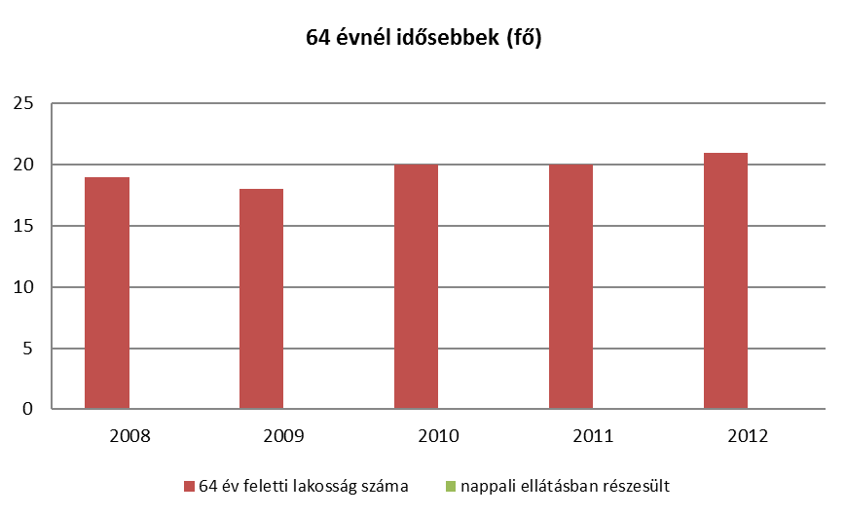

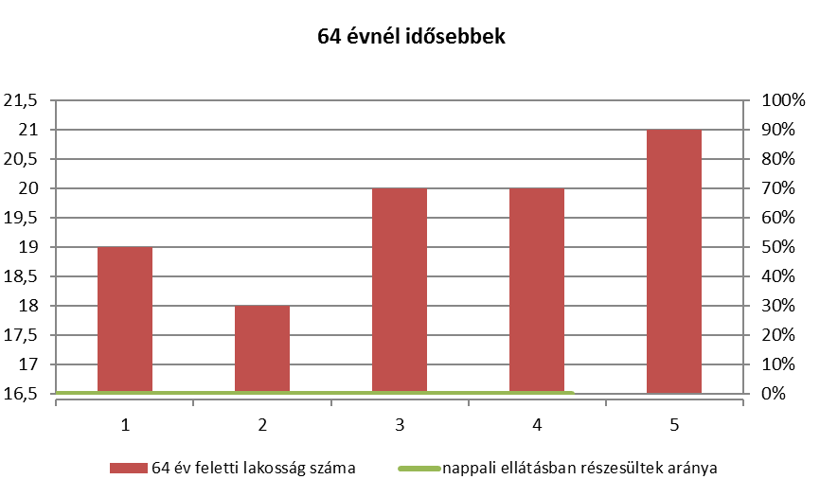

6.3.2. számú táblázat - Időskorúak járadékában részesülők száma
év | időskorúak járadékában részesülők száma
2008 | 1
2009 | 0
2010 | 0
2011 | 0
2012 | 1
Forrás: TeIR, KSH Tstar, önkormányzati adat

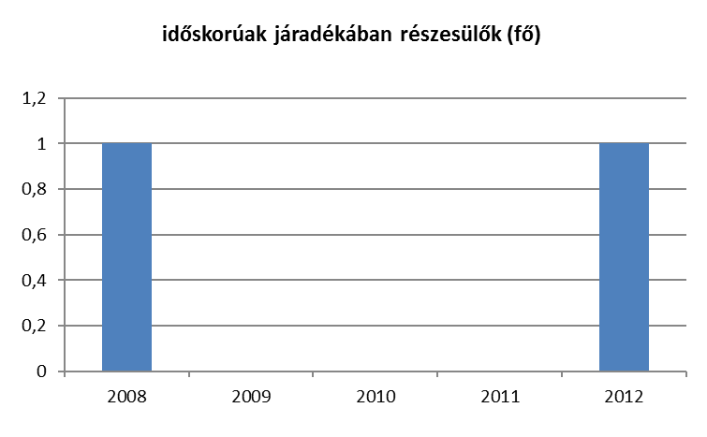
Csöde községben 2008-ban és 2012-ben történt időskorúak járadékára kifizetés, a köztes években ilyen igény nem volt.

b) kulturális, közművelődési szolgáltatásokhoz való hozzáférés

A kulturális, közművelődési szolgáltatások közül a könyvtárlátogatás biztosított a község minden állampolgára részére. Az idősek többségének a kultúrára, szórakozásra már nagyon kevés pénze jut. A magas gyógyszerkiadásaik miatt nemigen gondolnak szórakozásra.
A faluban nyugdíjas klub nem működik, az idősek hasznos szabadidő eltöltésére irányuló szervezett program, egyesület nincs. Évente egy alkalommal megrendezésre kerül az idősek napja, melyen a falu szinte valamennyi meghívottja részt vesz.

6.3.3. számú táblázat - Kulturális, közművelődési szolgáltatásokhoz való hozzáférés
év | Mozielőadás látogatása | Színházelőadás látogatása | Múzeumi kiállítás megtekintése | Könyvtár látogatása | Közművelődési intézmény rendezvényén részvétel | Vallásgyakorlás templomban | Sportrendezvényen részvétel
év | alkalom | alkalom | alkalom | alkalom | alkalom | alkalom | alkalom
2008 | n.a. | n.a. | n.a. | n.a. | n.a. | n.a. | n.a.
2009 | n.a. | n.a. | n.a. | n.a. | n.a. | n.a. | n.a.
2010 | n.a. | n.a. | n.a. | n.a. | n.a. | n.a. | n.a.
2011 | n.a. | n.a. | n.a. | n.a. | n.a. | n.a. | n.a.
2012 | n.a. | n.a. | n.a. | n.a. | n.a. | n.a. | n.a.
Forrás: Helyi adatgyűjtés

A településen a táblázatban szereplő programok egyike sem elérhető, arról információnk nincs, hogy más településen igénybe veszik-e a szolgáltatásokat.

c) idősek informatikai jártassága

6.3.4. számú táblázat - Idősek informatikai jártassága
év | Összes megkérdezett | Számítógépet használni tudók száma |  | Internetet használni tudók száma
év | fő | fő | % | fő | %
2008 | n.a. | n.a. |  | n.a.
2009 | n.a. | n.a. |  | n.a.
2010 | n.a. | n.a. |  | n.a.
2011 | n.a. | n.a. |  | n.a.
2012 | n.a. | n.a. |  | n.a.
Forrás: Helyi adatgyűjtés

Az idősek informatikai jártasságáról nincs adatunk, ilyen irányú felmérés a településen nem történt.

6.4 Az időseket, az életkorral járó sajátos igények kielégítését célzó programok a településen

Feladatként jelentkezik az egészségfejlesztéshez szükséges szemlélet és tudatosság erősítése. Hangsúlyt kell fektetni az alkalomszerű szűrések, szervezett, célzott népegészségügyi szűrővizsgálatok biztosítására, a népbetegségnek számító betegségek kiszűrésére, különösen a vércukor, vérnyomás, koleszterin stb.; védőoltások beadására (influenza ellen). Fontosak az idősödő és az idős korosztály számára az életmód tanácsadások, az egészségfejlesztő közösségi programok, szűrővizsgálatok, amelyek lehetőséget biztosítanak az egészséges életmód megismerésére, valamint nagyban hozzájárulnak az elsődleges és másodlagos megelőzéshez, továbbá a testi és lelki egészség megőrzéséhez.
Idősek biztonságának két meghatározó eleme az otthonuk védelme, a lakásbetörések megelőzése, a 60 év felettiek áldozattá válásának elkerülése. Az idős állampolgárok a bűnelkövetések szempontjából fokozott veszélynek kitett csoport. Tapasztalataink szerint kevés ismerettel rendelkeznek a potenciális veszélyeket illetően. Feladat az idősek részére az áldozattá válás megelőzését szolgáló ismeretek terjesztése, felhívni a figyelmüket a fokozottan veszélyeztető bűncselekmények jellegére, részükre figyelemkeltő előadások, ismeretterjesztő anyagok minél szélesebb körben történő eljuttatása. Ezért fontos a személyes biztonság, a saját tulajdonuk védelmében történő segítségnyújtás.

A nyugdíjas korosztály a helyben tartott rendezvényeken, programokon aktívan részt vesz, azonban részükre rendszeres foglalkozás, program, klub nem elérhető a faluban.
Jelzőrendszeres házi segítségnyújtás az egyedülálló idősek felügyeletét biztosítja, rosszullét, veszélyhelyzet esetén nyújt számukra biztonságot.

6.4. számú táblázat - Az időseket célzó programok a településen
év | Az idősebb célcsoport igényeit célzó programok száma
2008 | 1
2009 | 1
2010 | 1
2011 | 1
2012 | 1
Forrás: Helyi adatgyűjtés

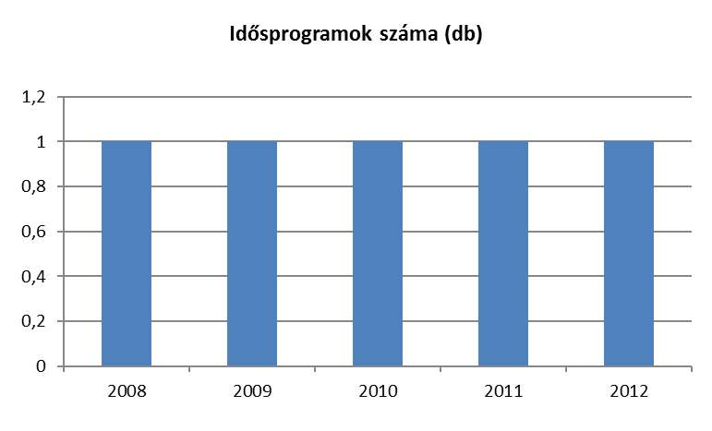
Kimondottan időseket célzó egyedüli program a településen az idősek napja alkalmából megszervezett rendezvény.

6.5 Következtetések: problémák beazonosítása, fejlesztési lehetőségek meghatározása.

Az idősek helyzete, esélyegyenlősége vizsgálata során településünkön

beazonosított problémák | fejlesztési lehetőségek
egészségi állapot romlása | rendszeres eü.felügyelet
társas kapcsolatok beszűkülése | programok szervezése
egyszemélyes háztartások növekedése | fiatal önkéntesek segítsége
bűnözési szempontból veszélyeztetett korosztály | bűnmegelőzési tájékoztatók

7. A fogyatékkal élők helyzete, esélyegyenlősége
A 2001. évi népszámlálás adatai szerint 577 ezer fogyatékkal élő személy van Magyarországon, a népesség 5,7 százaléka. A népesség fogyatékosságtípus szerinti megoszlása: mozgáskorlátozottak aránya 43,6 %, látássérült 14,4 %, értelmi fogyatékos 9,9 %, hallássérült 10,5 %, egyéb 21,6 %. A fogyatékos népességen belül továbbra is a mozgássérülteké a legnépesebb csoport. Jelentősen emelkedett az egyéb, pontosan meg nem határozott fogyatékosságban szenvedők aránya.

7.1 A településen fogyatékossággal élő személyek főbb jellemzői, sajátos problémái

Fogyatékkal élő személy a helyi adatgyűjtés alapján nem él a településen.

a) fogyatékkal élők foglalkoztatásának lehetőségei, foglalkoztatottsága (pl. védett foglalkoztatás, közfoglalkoztatás)

A tartósan egészségkárosodottak, valamint a fogyatékossággal élők elsődleges jövedelmi forrása a rokkantsági nyugdíj vagy a rokkantsági járadék.
A tartós egészségügyi problémákkal, illetve fogyatékkal élő emberek munkaerő-piaci lehetőségei erősen behatárolódtak.
Foglalkoztatási lehetőség az egészségkárosodás nélküli emberek számára is nagyon kevés a térségben, a településen pedig nincs is. Fogyatékkal élők számára legközelebb Zalaegerszegen található olyan cég, vállalkozás, mely kimondottan az ő foglalkoztatásukat biztosítja.

b) hátrányos megkülönböztetés a foglalkoztatás területén

A fogyatékkal élő személyeknek az elhelyezkedésük során számos akadállyal kell megküzdeni. A munkáltató előítélete mellett a közlekedési eszközök használata is nehezíti helyzetüket.
A munkahelyek jelentős része fizikai szempontból és problémaérzékenységének hiánya miatt is alkalmatlan fogyatékos munkavállalók fogadására. A fogyatékos munkavállalók foglalkoztatási esélyegyenlősége sérül.
Csöde községben fogyatékkal élő személyeket foglalkoztató vállalkozás nincs, a településen fogyatékkal élő személy nem él.

c) önálló életvitelt támogató helyi intézmények, szolgáltatások, programok

7.1.1 számú táblázat - Megváltozott munkaképességű személyek szociális ellátásaiban részesülők száma
év | megváltozott munkaképességű személyek ellátásaiban részesülők száma | egészségkárosodott személyek szociális ellátásaiban részesülők száma
2008 | 2 | 0
2009 | 2 | 0
2010 | 2 | 0
2011 | 5 | 0
2012 | n.a. | 0
Forrás: TeIR, KSH Tstar, helyi adatgyűjtés

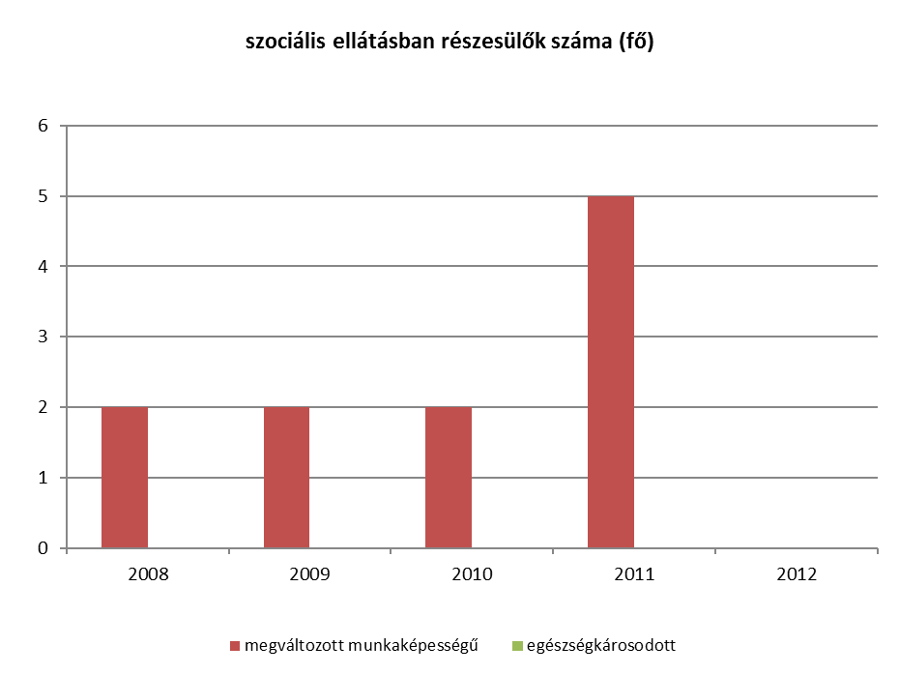

2008-2010. évi adatokhoz képest emelkedést mutat 2011-ben a megváltozott munkaképességű személyek ellátásaiban részesülő személyek száma. Ez valószínűleg azzal magyarázható, hogy a korábban nyugdíjszerű ellátásban (rokkantsági nyugdíj) részesülők közül a jogszabályi változások miatt nagyon sokan ebbe az ellátási formába kerültek át.

7.1.2. számú táblázat - Nappali ellátásban részesülő fogyatékos személyek száma
év | Nappali ellátásban részesülő fogyatékos személyek száma
év | önkormányzati fenntartású intézményben | egyházi fenntartású intézményben | civil fenntartású intézményben
2008 | 0 | 0 | 0
2009 | 0 | 0 | 0
2010 | 0 | 0 | 0
2011 | 0 | 0 | 0
2012 | 0 | 0 | 0
Forrás: TeIR, KSH Tstar; helyi adatgyűjtés

Csödén a fogyatékos személyek ellátásához kapcsolódó nappali ellátás nincs.

7.1.3. táblázat - Fogyatékos személyek részvétele a foglalkoztatásban – 2012. év
Fogyatékos személyek részvétele a foglalkoztatásban, a különféle típusú foglalkoztatásban résztvevők száma az alkalmazók szerinti megoszlásban
 |  | Közszférában foglalkozatott (pl. önkormányzat, kormányhivatal, állami vagy önkormányzati fenntartású intézmény) | Non profit szervezet | Gazdasági vállalkozás
Szociális foglalkozatásban alkalmazottak | fejlesztő-felkészítésben résztvevők száma | 0 | 0 | 0
Szociális foglalkozatásban alkalmazottak | munka rehabilitációban foglalkoztatottak száma | 0 | 0 | 0
Védett munkahelyen foglalkoztatottak száma |  | 0 | 0 | 0
Támogatott foglalkoztatásban résztvevők száma |  | 0 | 0 | 0
Nyílt munkaerő-piaci foglalkoztatásban résztvevő fogyatékos személyek száma |  | 0 | 0 | 0
Forrás: helyi adatgyűjtés több forrás segítségével

Fogyatékos személy foglalkoztatása a településen nincs.

7.1.4. táblázat - A településen élő fogyatékos személyek önálló életvitelét támogató helyi intézmények, szociális szolgáltatások
 | Állami/önkormányzati |  |  | Egyházi |  |  | Civil
 | 2010 | 2011 | 2012 | 2010 | 2011 | 2012 | 2010 | 2011 | 2012
falugondnoki vagy tanyagondnoki szolgáltatás | X | X | X
étkeztetés | X | X | X
házi segítségnyújtás | X | X | X
jelzőrendszeres házi segítségnyújtás | X | X | X
családsegítés | X | X | X
közösségi ellátás szenvedélybetegek részére
közösségi ellátás pszichiátriai betegek részére
támogató szolgáltatás
nappali ellátás | X | X | X
Forrás: helyi adatgyűjtés

A szociális alapszolgáltatásokat az önkormányzat társulási megállapodás keretében 37 településsel együtt biztosítja a község számára.

7.2 Fogyatékkal élő személyek pénzbeli és természetbeni ellátása, kedvezményei

A helyi önkormányzat a fogyatékkal élők részére külön támogatást nem nyújt, csak az állam által biztosított fogyatékossági támogatásban részesülnek.

7.2.1. táblázat - Fogyatékkal élő személyek pénzbeli és természetbeni ellátása, kedvezmények – 2012. év
1993. évi III. tv. (Szt.) alapján pénzbeli ellátás | Fogyatékos személyek száma
Időskorúak járadéka | 0
Aktív korúak ellátása | 0
Rendszeres szociális segély | 0
Lakásfenntartási támogatás | 0
Ápolási díj | 0
Temetési segély | 0
Átmeneti segély | 0
Természetbeni ellátás
Egészségügyi szolgáltatásra való jogosultság  Itt azokra a fogyatékos személyekre kérdezünk, akik az önkormányzat javaslatára, rászorultsági alapon kapnak TAJ kártyát az OEP-től. | 0
Közgyógyellátás  Ez a fogyatékos személyeknek alanyi jogon jár, nem fogyatékos személyek rászorultsági alapon vehetik igénybe. Mivel a településen élő fogyatékos személyek számának megállapítása nehéz, ez az adat is fontos mutató lehet. | 0
Adósságkezelési szolgáltatás | 0
Energia felhasználási támogatás | 0
Más jogszabályok alapján nyújtott ellátások
Fogyatékossági támogatás | 0
Rokkantsági járadék | 0
Személygépkocsi átalakítási támogatás | 0
Közlekedési kedvezmény | 0
Személygépkocsi szerzési kedvezmény | 0
Parkolási igazolvány | 0
Forrás: helyi adatgyűjtés

A tábla az egyes pénzbeli és természetbeni ellátásokban részesülők számán belül a fogyatékkal élő személyek számát mutatja, 2012. évre vonatkozóan ilyen személy a rendelkezésre álló adatok szerint nincs.

7.3 A közszolgáltatásokhoz, közösségi közlekedéshez, információhoz és a közösségi élet gyakorlásához való hozzáférés lehetőségei, akadálymentesítés

Az Európai Unióhoz történő csatlakozás egyik feltétele, hogy az állampolgárok – köztük a fogyatékossággal élő emberek – számára megteremtődjön az esélyegyenlőség a társadalmi élet minden színterén; a fizikai és kulturális környezetben, a lakhatás és közlekedési eszközök használata, a szociális és egészségügyi ellátás, az iskoláztatási és munkaalkalmak, a kulturális és társadalmi élet, valamint a sport és a szórakozás területén is. Kiemelt prioritásként a minőségi szolgáltatások egyenlő hozzáférésének megteremtése fogalmazható meg.
Biztosítani kell az esélyegyenlőséget az intézményes ellátások szolgáltató jellegének erősítésével, az intézmények kiépítésével, korszerűsítésével és átalakításával, illetve a lakókörnyezeti és az integrált formában történő ellátásszervezés erősítésével.
Az egyenlő esélyű hozzáférés egyik eszköze az akadálymentesítés, amelynek fogalma az utóbbi években teljesen új tartalmat nyert: ma már valamennyi fogyatékossági csoporthoz tartozó ember – azaz a mozgássérült, a látássérült, a hallássérült, az értelmi fogyatékos, autista és súlyosan-halmozottan fogyatékos emberek – speciális szükségleteinek figyelembevételét kell a komplex akadálymentesítés, azaz az egyenlő esélyű hozzáférés megteremtése alatt érteni. Ez olyan eszközök, és megoldások telepítését jelenti, amely lehetővé teszi, hogy egy-egy szolgáltatást a mozgássérült embereken túl látás- vagy hallássérült, valamint értelmi fogyatékos emberek is igénybe vehessenek. (Hangos térkép, indukciós hurok, könnyen érthető tájékoztató füzetek, stb.) A kulcs az, hogy ma már nem pusztán épületek akadálymentesítéséről, hanem a közszolgáltatások egyenlő esélyű hozzáféréséről beszélünk, amely tehát magában foglalja az épületek komplex akadálymentességét, de annál jóval több.

a) települési önkormányzati tulajdonban lévő középületek akadálymentesítettsége

Az akadálymentesítés definíciói:
- Komplexen akadálymentes, azaz teljes körűen, az egész épületre kiterjedően a fizikai és az infó-kommunikációs akadálymentesítés megoldott. A fogyatékossággal élők bármelyike egyenlő eséllyel fér hozzá minden olyan szolgáltatáshoz, amelyet az intézmény nyújt, és amelyet a többség használhat.
- Részben akadálymentes megjelölést akkor alkalmazunk, ha az épület nem komplexen akadálymentes, azonban vannak akadálymentes részelemei.
- Egyáltalán nem akadálymentesített.
Csöde községben az önkormányzati intézmény akadálymentesítése nem megoldott, más intézmény a településen nincs.

b) közszolgáltatásokhoz, kulturális és sportprogramokhoz való hozzáférés lehetőségei, fizikai, információs és kommunikációs akadálymentesítettség, lakóépületek, szolgáltató épületek akadálymentesítettsége

A fogyatékos emberek helyzetét különösen nehezíti, hogy általában az akadálymentes közlekedés, a hivatalok és szolgáltató szervezetek akadálymentes megközelítése, elérése, a szolgáltató infrastruktúra akadálymentessége az erőfeszítések ellenére sem megoldott.
Sajnos az önkormányzat nem rendelkezik elég forrással ahhoz, akadálymentessé tegyék az intézmény külső és belső környezetét, így jelentős mértékben sérülhet a fogyatékos emberek esélyegyenlősége a szolgáltatásokhoz való hozzáférés terén is.

c) munkahelyek akadálymentesítettsége

Ma már kötelezően, jogszabályban előírt feltétel az akadálymentesítettség, amelynek betartatása az építésügyi hatóság feladata. Alapelv, hogy a településfejlesztési tervekben és más településfejlesztési dokumentációkban általános elvárásként jelenjen meg az egyenlő esélyű hozzáférés szempontrendszere.

d) közösségi közlekedés, járdák, parkok akadálymentesítettsége

Az Önkormányzat tulajdonában lévő utcák, zöldterületek, felújítása során gondoskodik a hozzáférés akadálymentességének biztosításáról.

e) fogyatékos személyek számára rendelkezésre álló helyi szolgáltatások (pl. speciális közlekedési megoldások, fogyatékosok nappali intézménye, stb.)

Fogyatékosok nappali intézménye a községben nem működik.

f) pozitív diszkrimináció (hátránykompenzáló juttatások, szolgáltatások)

Pozitív diszkrimináció, hátránykompenzáló juttatások, szolgáltatások a községben nincsenek.
7.3.1. táblázat – Akadálymentesítés 1. – 2012. év
 |  | Igen/nem
 |  | Lift | Vakvezető sáv | Mozgáskorlátozottak részére mosdó | Rámpa | Hangos tájékoztatás | Indukciós hurok | Tapintható információ | Jelnyelvi segítség | Egyéb
oktatási intézmények | alapfok
oktatási intézmények | középfok
oktatási intézmények | felsőfok
egészségügyi intézmények | fekvőbeteg ellátás
egészségügyi intézmények | járó beteg szakellátás
egészségügyi intézmények | alapellátás
kulturális, művelődési intézmények |  | nem | nem | nem | nem | nem | nem | nem | nem | nem
önkormányzati, közigazgatási intézmény |  | nem | nem | nem | nem | nem | nem | nem | nem | nem
igazságszolgáltatási, rendőrség, ügyészség
szociális ellátást nyújtó intézmények
Forrás: helyi adatgyűjtés

Csödén az önkormányzati intézményen kívül - mely művelődési intézmény is – más intézmény nincs. Annak akadálymentesítése nem megoldott a szükséges pénzügyi forrás hiánya miatt.

7.3.2. táblázat – Akadálymentesítés a foglalkozatóknál – 2012. év
 | Igen/nem
 | Lift | Vakvezető sáv | Mozgáskorlátozottak részére mosdó | Rámpa | Hangos tájékoztatás | Indukciós hurok | Tapintható információ | Jelnyelvi segítség | Egyéb
A foglalkoztató neve és a foglalkoztatás jellege | 0 | 0 | 0 | 0 | 0 | 0 | 0 | 0 | 0
Forrás: helyi adatgyűjtés

Csödén nem önkormányzati foglalkoztató nincs.

7.3.3. táblázat - Fizikai és infokommunikációs akadálymentesítettség a közlekedésben – 2012. év
 | Igen/nem
 | Lift | Vakvezető sáv | Mozgáskorlátozottak részére mosdó | Rámpa | Hangos tájékoztatás | Indukciós hurok | Tapintható információ | Jelnyelvi segítség | Egyéb
Közterület (utca/járda, park, tér) | nem | nem | nem | nem | nem | nem | nem | nem | nem
Helyi és távolsági tömegközlekedés | nem | nem | nem | nem | nem | nem | nem | nem | nem
Buszpályaudvar, buszvárók | nem | nem | nem | nem | nem | nem | nem | nem | nem
Vasútállomás | nem | nem | nem | nem | nem | nem | nem | nem | nem
Forrás: helyi adatgyűjtés

A fogyatékkal élők számára akadálymentesítés a településen nincs.

7.3.4. táblázat - Fogyatékos személyek rendelkezésére álló helyi szolgáltatások – 2012. év
 | Az adott évben a szolgáltatást igénylő fogyatékos személyek száma
 | 2010 | 2011 | 2012
ápolást, gondozást nyújtó intézmény | 0 | 0 | 0
rehabilitációs intézmény | 0 | 0 | 0
lakóotthon | 0 | 0 | 0
támogatott lakhatás | 0 | 0 | 0
átmeneti ellátást nyújtó fogyatékosok gondozóháza | 0 | 0 | 0
Forrás: helyi adatgyűjtés
Csödén a fogyatékkal élő személyek számára a táblázatban szereplő intézmények nincsenek.

7.4 Következtetések: problémák beazonosítása, fejlesztési lehetőségek meghatározása

A fogyatékkal élők helyzete, esélyegyenlősége vizsgálata során településünkön

beazonosított problémák | fejlesztési lehetőségek
akadálymentesítettség hiánya az önkormányzati intézményben | önkormányzati intézmény akadálymentesítése
hiányos adatbázis a fogyatékkal élőkről | civil szervezetekkel, házi orvossal való kapcsolatfelvétel

8. Helyi partnerség, lakossági önszerveződések, civil szervezetek és for-profit szereplők társadalmi felelősségvállalása

a) a 3–7. pontban szereplő területeket érintő civil, egyházi szolgáltató és érdekvédelmi szervezetek, önszerveződések feltérképezése (pl. közfeladatot ellátó szervezetek száma közfeladatonként bemutatva, önkéntesek száma, partnerségi megállapodások száma stb.)

Az Országgyűlés 2003-ban elfogadta a 2003. évi L. törvényt, a Nemzeti Civil Alapprogramról. Ezzel elismerte a szervezetek működési feltételeihez források biztosításának szükségességét. A Nemzeti Civil Alapprogram célja a civil társadalom erősítése, a civil szervezetek társadalmi szerepvállalásának segítése. Városunkban a civil szervezetek aktív tevékenységet folytatnak. A helyi lakosság nagy számban vesz részt a civil szervezetek programjain. Az önkormányzat látókörébe főleg azok a civil szervezetek kerültek, amelyek együttműködnek a településsel, támogatást kérnek és/vagy valamely programokban együttműködnek az önkormányzattal, vagy intézményeivel.
Az önkormányzat pályázati úton támogatja a szervezeteket, azok alapszabályában szereplő tevékenységével kapcsolatos programjai, rendezvényei költségeit. Az önkormányzat a döntései előkészítésébe bevonja a civil szervezeteket. A civil szervezetek függetlenségét elismeri, és tiszteletben tartja, partneri viszonyt alakított ki.
Tevékenységükkel segítik a különböző célcsoportokat a hétköznapi életben, mindennapjaikban.

b) önkormányzati, nemzetiségi önkormányzati, egyházi és civil szektor közötti partnerség bemutatása

Csöde Községben, mint civil szervezet, az Együtt Csödéért Alapítvány működik.

c) önkormányzatok közötti, illetve térségi, területi társulásokkal való partnerség

Az önkormányzat az alapfeladatai gazdaságosabb ellátása céljából több települési önkormányzattal társulási megállapodást köt. (pl. szociális, óvodafenntartói stb.)

d) a nemzetiségi önkormányzatok célcsoportokkal kapcsolatos esélyegyenlőségi tevékenysége

Csödén nemzetiségi önkormányzat nem működik.

e) civil szervezetek célcsoportokkal kapcsolatos esélyegyenlőségi tevékenysége

Civil szervezet a községben a b) pontban feltüntetettek szerint működik.

f) for-profit szereplők részvétele a helyi esélyegyenlőségi feladatok ellátásában.

A községben munkaadó szervezet, vállalat nincs.

9. A helyi esélyegyenlőségi program nyilvánossága

a) a helyzetelemzésben meghatározott esélyegyenlőségi problémák kapcsán érintett nemzetiségi önkormányzatok, egyéb partnerek (állami vagy önkormányzati intézmények, egyházak, civil szervezetek, stb.) bevonásának eszközei és eljárásai a helyi esélyegyenlőségi program elkészítésének folyamatába

A helyzetelemzés előkészítésben részt vettek a községhez kapcsolódó egészségügyi, gyermekjóléti, köznevelési, és szociális szakemberek.

- az a) pont szerinti szervezetek és a lakosság végrehajtással kapcsolatos észrevételeinek visszacsatolását szolgáló eszközök bemutatása.

Az elfogadott dokumentum Csöde község honlapján hozzáférhető lesz, amely alapján az állampolgárok megismerik az esélyegyenlőségi programot, intézkedéseket és így biztosított lesz a megvalósítás folyamatos ellenőrzése.

A Helyi Esélyegyenlőségi Program Intézkedési Terve (HEP IT)

1. A HEP IT részletei
Az emberi erőforrások minisztere 2/2012. (VI. 5.) EMMI rendeletében a helyi esélyegyenlőségi program elkészítésének részletes szabályairól szól. Meghatározza a tartalmi és formai elemeket, a szükséges adatok mennyiségét, minőségét és az adatgyűjtés időintervallumát.

A helyzetelemzés megállapításainak összegzése
Célcsoport | Következtetések
Célcsoport | problémák beazonosítása  rövid megnevezéssel | fejlesztési lehetőségek meghatározása  rövid címmel
Romák és/vagy mélyszegény-ségben élők | alacsony foglalkoztatottság  egészségügyi ellátottság hiánya | foglalkozást elősegítő pályázatok, programok kihasználása  célcsoportot célzó ingyenes szűrővizsgálatok
Gyermekek | szülők munkanélkülisége, iskolázatlansága,  devianciák | közmunkaprogram, foglalkoztatást elősegítő pályázatok,  kortárscsoportok
Idősek | egészségi állapot romlása, társas kapcsolatok beszűkülése, egyszemélyes háztartások növekedése, bűnözési szempontból veszélyeztetett korosztály | rendszeres eü.felügyelet, programok szervezése, fiatal önkéntesek segítsége, bűnmegelőzési tájékoztatók
Nők | gyermekvállalás vagy munka – GYES, GYED utáni munkába állás nehézsége,  alacsony iskolázottság | GYES/GYED-ről visszatérő munkavállalók után járó foglalkoztatási támogatások kihasználása, képzések, átképzések
Fogyatékkal élők | akadálymentesítettség hiánya az intézményekben, közlekedésben, hiányos adatbázis a fogyatékkal élőkről | akadálymentesítés az intézményekben, közlekedésben, civil szervezetekkel, házi orvossal való kapcsolatfelvétel

A beavatkozások megvalósítói
Célcsoport | Következtetésben megjelölt  beavatkozási terület, mint  intézkedés címe, megnevezése | Az intézkedésbe bevont  aktorok és partnerek  – kiemelve a felelőst
Romák és/vagy mélyszegény-ségben élők | helyi foglalkoztatási eszközök alkalmazása | polgármester, munkaügyi központ
Gyermekek | rendszeres szakmai találkozók | jelzőrendszer tagjai
Idősek | szociális közművelődési szolgáltatások szervezése | polgármester, falugondnok
Nők | képzési programok szervezése | polgármester, munkaügyi központ
Fogyatékkal élők | akadályok megszüntetése | polgármester, önkormányzati képviselők

Jövőképünk
Olyan településen kívánunk élni, ahol a romák felzárkózási esélyei, életminőségük és életük önálló javításának lehetősége javul.
Fontos számunkra a mélyszegénységben élők életminőségének folyamatos javítása.
Kiemelt területnek tartjuk a gyermekek testi és lelki fejlődését, megfelelő és biztonságos környezetük kialakítását, megtartását és fejlesztését.
Folyamatosan odafigyelünk, hogy az idős személyek szociális, egészségügyi szolgáltatásait biztosítsuk, életminőségüket javítsuk, a tevékeny időskorra és a nemzedékek közötti szolidaritásra.
Elengedhetetlennek tartjuk a nők esetén a szülői és munkahelyi feladatok összeegyeztetését, az egyenlő esélyek érvényesülését.
Különös figyelmet fordítunk arra, hogy a fogyatékos emberek másokkal egyenrangú állampolgárokként, a közösség elismert tagjaiként élhessenek. Hangsúlyt fektetünk a fogyatékkal élők integrációjára, az egyenlő esélyű hozzáférésre, az akadálymentesítésre.

2. Összegző táblázat - A Helyi Esélyegyenlőségi Program Intézkedési Terve (HEP IT)
3. melléklet a 2/2012. (VI. 5.) EMMI rendelethez

 | A | B | C | D | E | F | G | H | I | J
Intézkedés sorszáma | Az intézkedés címe, megnevezése | A helyzetelemzés következtetéseiben feltárt esélyegyenlőségi probléma megnevezése | Az intézkedéssel elérni kívánt cél | A célkitűzés összhangja egyéb stratégiai dokumentumokkal | Az intézkedés tartalma | Az intézkedés felelőse | Az intézkedés megvalósításának határideje | Az intézkedés eredményességét mérő indikátor(ok) | Az intézkedés megvalósításához szükséges erőforrások  (humán, pénzügyi, technikai) | Az intézkedés eredményeinek fenntarthatósága
I. A mélyszegénységben élők és a romák esélyegyenlősége
1 | foglalkoztatás növelés | alacsony foglalkoztatottság, képzést elősegítő programok hiánya | foglalkoztatottság növelése | költségvetési koncepció, gazdasági program | képzési terv-átképzés, elhelyezkedés segítése, pályázatok figyelése | önkormányzati képviselők | folyamatos – lehetőségek függvényében | kevesebb a regisztrált munkanélküliek száma | pályázati források, szakember bevonása | tartós elhelyezkedés
2 | egészségügyi ellátottság növelése | egészségügyi ellátottság hiánya | szűrővizsgálatokon való részvétel | költségvetési koncepció | szűrőbuszok szervezése, szervezett vizsgálatok | önkormányzati képviselők, szociális intézmény | folyamatos | jobb egészségi állapot | pályázati forrás, szakorvosok, szociális szakemberek bevonása | szűréseken való rendszeres megjelenés
II. A gyermekek esélyegyenlősége
1 | szülők munkanélküliségének csökkentése | szülők munkanélkülisége, iskolázatlansága | szülők munkanélküliségének csökkentése | költségvetési koncepció | szülők foglalkoztatását elősegítő pályázatok, programok, segélyezési rendszer személyre szabása | szociális szakember, védőnő, gyermekorvos, önkormányzati képviselők | folyamatos | szülők elhelyezkedése, képzettsége | pályázati források | munkanélküliek számának folyamatos csökkenése
2 | hasznos szabadidő eltöltési lehetőségek megszervezése | devianciák | hasznos szabadidő eltöltés | költségvetési koncepció | rendezvények, táborok szervezése | polgármester, falugondnok | folyamatos | megvalósult programokon való részvétel | pályázati forrás, szakemberek bevonása | folyamatos szabadidős programok biztosítása, a korosztály igényeihez igazodva
III. A nők esélyegyenlősége
1 | munkába való visszatérés segítése | gyermekvállalás utáni munkavállalás nehézsége | kisgyermeket nevelő nők munkába való visszatérése | költségvetési koncepció | foglalkoztatási támogatások kihasználása, képzések-átképzések | önkormányzati képviselők | folyamatos | GYES-ről visszatérő nők körében a munkanélküliség tartós csökkenése | pályázati forrás, munkaügyi központ, vállalkozói szféra bevonása | GYES-ről visszatérők folyamatos elhelyezkedése
IV. Az idősek esélyegyenlősége
1 | egészségi állapotromlás megelőzése, csökkentése | egészségi állapot romlása | egészségi állapot javítása | költségvetési koncepció | rendszeres egészségügyi felügyelet, szűrővizsgálatok megszervezése | házi orvosok, szociális szakemberek | folyamatos | jobb egészségi állapot, | pályázati forrás, szakorvosok, szociális szakember | szűréseken való rendszeres megjelenés
2 | hasznos szabadidő eltöltési lehetőségek | társas kapcsolatok beszűkülése | hasznos szabadidő eltöltési programok elősegítése | költségvetési koncepció | programok szervezése | polgármester, falugondnok | folyamatos | programokon való rendszeres, aktív részvétel | pályázati forrás | társadalmi szerepvállalásuk folyamatos
V. A fogyatékkal élők esélyegyenlősége
1 | akadálymentesítés | akadálymentesítettség hiánya önkormányzati intézményben | önkormányzati intézmény akadálymentesítése | gazdasági koncepció | akadálymentesítés | önkormányzati képviselők | folyamatos | akadálymentesítettség | pályázati forrás, vállalkozók, szakemberek bevonása | teljes akadálymentesítés elérése

3. Megvalósítás

A megvalósítás előkészítése

Önkormányzatunk az általa fenntartott intézmények vezetői számára feladatul adja és ellenőrzi, a településen működő nem önkormányzati fenntartású intézmények vezetőit pedig partneri viszony során kéri, hogy a Helyi Esélyegyenlőségi Programot valósítsák meg, illetve támogassák.

Önkormányzatunk azt is kéri intézményeitől és partnereitől, hogy vizsgálják meg, és a program elfogadását követően biztosítsák, hogy az intézményük működését érintő, és az esélyegyenlőség szempontjából fontos egyéb közszolgáltatásokat meghatározó stratégiai dokumentumokba és iránymutatásokba épüljenek be és érvényesüljenek az egyenlő bánásmódra és esélyegyenlőségre vonatkozó azon kötelezettségek, melyek az önkormányzat Helyi Esélyegyenlőségi Programjában részletes leírásra kerültek.

Önkormányzatunk elvárja, hogy intézményei a Helyi Esélyegyenlőségi Program Intézkedési Tervében szereplő vállalásokról, az őket érintő konkrét feladatokról intézményi szintű akcióterveket és évente cselekvési ütemterveket készítsenek.

Önkormányzatunk a HEP kidolgozására és megvalósítására, továbbá értékelésére, ellenőrzésére és az ennek során nyert információk visszacsatolására, valamint a programba történő beépítésének garantálására Helyi Esélyegyenlőségi Programért Felelős Fórumot hoz létre és működtet.

A fentiekkel kívánjuk biztosítani, hogy az HEP IT-ben vállalt feladatok településünkön maradéktalanul megvalósuljanak.

A megvalósítás folyamata

A Helyi Esélyegyenlőségi Programban foglaltak végrehajtásának ellenőrzése érdekében HEP Fórumot hozunk létre.

A HEP Fórum feladatai:
- az HEP IT megvalósulásának figyelemmel kísérése, a kötelezettségek teljesítésének nyomon követése, dokumentálása, és mindezekről a település képviselő-testületének rendszeres tájékoztatása,
- annak figyelemmel kísérése, hogy a megelőző időszakban végrehajtott intézkedések elősegítették-e a kitűzött célok megvalósulását, és az ezen tapasztalatok alapján esetleges új beavatkozások meghatározása
- a HEP IT-ben lefektetett célok megvalósulásához szükséges beavatkozások évenkénti felülvizsgálata, a HEP IT aktualizálása,
- az esetleges változások beépítése a HEP IT-be, a módosított HEP IT előkészítése képviselő-testületi döntésre
- az esélyegyenlőséggel összefüggő problémák megvitatása
- a HEP IT és az elért eredmények nyilvánosság elé tárása, kommunikálása

Az esélyegyenlőség fókuszban lévő célcsoportjaihoz és/vagy kiemelt problématerületekre a terület aktorainak részvételével tematikus munkacsoportokat alakítunk az adott területen kitűzött célok megvalósítása érdekében. A munkacsoportok vezetői egyben tagjai az Esélyegyenlőségi Fórumnak is, a munkacsoportok rendszeresen (minimum évente) beszámolnak munkájukról az Esélyegyenlőségi Fórum számára. A munkacsoportok éves munkatervvel rendelkeznek.

Fogyatékkal élők esély-egyenlőségével foglalkozó munkacsoport
Nők esély-egyenlőségével foglalkozó munkacsoport
Gyerekek esély-egyenlőségével foglalkozó munkacsoport
Idősek esély-egyenlőségével foglalkozó munkacsoport
Romák/ mély-szegénységben élők esély-egyenlőségével foglalkozó munkacsoport
HEP Fórum
tagjai:
munkacsoportok vezetői, önkormányzat, képviselője, partnerek képviselője

A HEP Fórum működése:

A Fórum legalább évente, de szükség esetén ennél gyakrabban ülésezik.
A Fórum működését megfelelően dokumentálja, üléseiről jegyzőkönyv készül.
A Fórum javaslatot tesz az HEP IT megvalósulásáról készített beszámoló elfogadására, vagy átdolgoztatására, valamint szükség szerinti módosítására.
A HEP Fórum egy-egy beavatkozási terület végrehajtására felelőst jelölhet ki tagjai közül, illetve újabb munkacsoportokat hozhat létre.

Monitoring és visszacsatolás

A Helyi Esélyegyenlőségi Program megvalósulását, végrehajtását a HEP Fórum ellenőrzi, és javaslatot készít a HEP szükség szerinti aktualizálására az egyes beavatkozási területek felelőseinek, illetve a létrehozott munkacsoportok beszámolóinak alapján.

Nyilvánosság

A program elfogadását megelőzően, a véleménynyilvánítás lehetőségének biztosítása érdekében nyilvános fórumot hívunk össze.

A véleményformálás lehetőségét biztosítja az Helyi Esélyegyenlőségi Program nyilvánosságra hozatala is, valamint a megvalósítás folyamatát koordináló HEP Fórum első ülésének mihamarabbi összehívása.

A nyilvánosság folyamatos biztosítására legalább évente tájékoztatjuk a program megvalósításában elért eredményekről, a monitoring eredményeiről a település döntéshozóit, tisztségviselőit, az intézményeket és az együttműködő szakmai és társadalmi partnerek képviselőit.

A HEP Fórum által végzett éves monitoring vizsgálatok eredményeit nyilvánosságra hozzuk a személyes adatok védelmének biztosítása mellett. A nyilvánosság biztosítására az önkormányzat honlapja, a helyi média áll rendelkezésre. Az eredményekre felhívjuk a figyelmet az önkormányzat és intézményeinek különböző rendezvényein, beépítjük kiadványainkba, a tolerancia, a befogadás, a hátrányos helyzetűek támogatásának fontosságát igyekszünk megértetni a lakossággal, a támogató szakmai és társadalmi környezet kialakítása érdekében.

Kötelezettségek és felelősség

Az esélyegyenlőséggel összefüggő feladatokért az alábbi személyek/csoportok felelősek:

A Helyi Esélyegyenlőségi Program végrehajtásáért az önkormányzat részéről a jegyző által kijelölt munkatárs felel:
- Az ő feladata és felelőssége a HEP Fórum létrejöttének szervezése, működésének sokoldalú támogatása, az önkormányzat és a HEP Fórum közötti kapcsolat biztosítása.
- Folyamatosan együttműködik a HEP Fórum vezetőjével.
- Felelősségi körébe tartozó, az alábbiakban felsorolt tevékenységeit a HEP Fórum vagy annak valamely munkacsoportjának bevonásával és támogatásával végzi. Így
  - Felel azért, hogy a település minden lakója és az érintett szakmai és társadalmi partnerek számára elérhető legyen a Helyi Esélyegyenlőségi Program.
  - Figyelemmel kíséri azt, hogy az önkormányzat döntéshozói, tisztségviselői és intézményeinek dolgozói megismerik és követik a HEP-ben foglaltakat.
  - Támogatnia kell, hogy az önkormányzat, illetve intézményeinek vezetői minden ponton megkapják a szükséges felkészítést és segítséget a HEP végrehajtásához.
  - Kötelessége az egyenlő bánásmód elvét sértő esetekben meg tennie a szükséges lépéseket, vizsgálatot kezdeményezni, és a jogsértés következményeinek elhárításáról intézkedni

A HEP Fórum vezetőjének feladata és felelőssége:
- a HEP IT megvalósításának koordinálása (a HEP IT-ben érintett felek tevékenységének összehangolása, instruálása),
- a HEP IT végrehajtásának nyomon követése,
- az esélyegyenlőség sérülésére vonatkozó esetleges panaszok kivizsgálása az önkormányzat felelősével közösen
- a HEP Fórum összehívása és működtetése.

A település vezetése, az önkormányzat tisztségviselői és a települési intézmények vezetői
- felelősek azért, hogy ismerjék az egyenlő bánásmódra és esélyegyenlőségre vonatkozó jogi előírásokat, biztosítsák a diszkriminációmentes intézményi szolgáltatásokat, a befogadó és toleráns légkört, és megragadjanak minden alkalmat, hogy az esélyegyenlőséggel kapcsolatos ismereteiket bővítő képzésen, egyéb programon részt vegyenek.
- Felelősségük továbbá, hogy ismerjék a HEP IT-ben foglaltakat és közreműködjenek annak megvalósításában.
- Az esélyegyenlőség sérülése esetén hivatalosan jelezzék azt a HEP IT kijelölt irányítóinak.
- Az önkormányzati intézmények vezetői intézményi akciótervben gondoskodjanak az Esélyegyenlőségi Programban foglaltaknak az intézményükben történő maradéktalan érvényesüléséről.
Minden, az önkormányzattal és annak intézményeivel szerződéses viszonyban álló, számukra szolgáltatást nyújtó fél felelőssége, hogy megismerje a HEP IT-t, magára nézve kötelezőként kövesse azt, és megfeleljen az elvárásainak, amelyre vonatkozó passzust a jövőben bele kell foglalni a szerződésbe. Szükséges továbbá, hogy a jogszabály által előírt feladat-megosztás, együttműködési kötelezettség alapján a települési önkormányzattal kapcsolatban álló szereplők ismerjék a HEP-ot, annak megvalósításában aktív szerepet vállaljanak. (Ld. pl. a köznevelési intézmények fenntartása és működtetése.)

Érvényesülés, módosítás

Amennyiben a kétévente előírt – de ennél gyakrabban, pl. évente is elvégezhető - felülvizsgálat során kiderül, hogy a HEP IT-ben vállalt célokat nem sikerül teljesíteni, a HEP Fórum 30 napon belül jelentést kér a beavatkozási terület felelősétől, amelyben bemutatja az indikátorok teljesülése elmaradásának okait, és a beavatkozási tevékenységek korrekciójára, kiegészítésére vonatkozó intézkedési tervjavaslatát annak érdekében, hogy a célok teljesíthetők legyenek. A HEP Fórum a beszámolót a benyújtástól számított 30 napon belül megtárgyalja és javaslatot tesz az önkormányzat képviselőtestületének a szükséges intézkedésekre.
A program szándékos mulasztásból fakadó nem teljesülése esetén az HEP IT végrehajtásáért felelős személy intézkedik a felelős(ök) meghatározásáról, és – szükség esetén – felelősségre vonásáról.
Az egyenlő bánásmód elvét sértő esetekben az HEP IT végrehajtásáért felelős személy megteszi a szükséges lépéseket, vizsgálatot kezdeményez, és intézkedik a jogsértés következményeinek elhárításáról.
Az HEP IT-t mindenképp módosítani szükséges, ha megállapításaiban lényeges változás következik be, illetve amennyiben a tervezett beavatkozások nem elegendő módon járulnak hozzá a kitűzött célok megvalósításához.

4. Elfogadás módja és dátuma

I. A Csöde Község Önkormányzat Helyi Esélyegyenlőségi Programjának szakmai és társadalmi vitája megtörtént. Az itt született észrevételeket a megvitatást követően a HEP Intézkedési Tervébe beépítettük.

III. Ezt követően Csöde Község Önkormányzatának képviselő-testülete a Helyi Esélyegyenlőségi Programot (melynek része az Intézkedési Terv) megvitatta és a 38/2013. (VI.28.) számú határozatával elfogadta.

Csöde, 2013. június 28.

Reszneki Gyuláné
polgármester

HEP elkészítési jegyzék

NÉV | HEP részei |  |  |  |  |  |  |  |  |  | Aláírás
 | 1 | 2 | 3 | 4 | 5 | 6 | 7 | 8 | 9 | 10
 | R É T E | R É T E | R É T E | R É T E | R É T E | R É T E | R É T E | R É T E | R É T E | R É T E
 | R É T E | R É T E | R É T E | R É T E | R É T E | R É T E | R É T E | R É T E | R É T E | R É T E
 | R É T E | R É T E | R É T E | R É T E | R É T E | R É T E | R É T E | R É T E | R É T E | R É T E
 | R É T E | R É T E | R É T E | R É T E | R É T E | R É T E | R É T E | R É T E | R É T E | R É T E
 | R É T E | R É T E | R É T E | R É T E | R É T E | R É T E | R É T E | R É T E | R É T E | R É T E
 | R É T E | R É T E | R É T E | R É T E | R É T E | R É T E | R É T E | R É T E | R É T E | R É T E

Költségvetési koncepció, Gazdasági program, Településrendezési terv, Településszerkezeti terv
1997. évi XXXI. törvény 7.§ (1)
Forrás : Monitoring jelentés a főváros 2008. évifoglalkoztatáspolitikai helyzetéről, 16. oldal
Ez a jegyzék – mint a HEP melléklete – szakmailag is bizonyítja, hogy a HEP széleskörű egyetértésen és közös munkán alapul, és nem kizárólagosan egy „partneri aláírással” igazolt dokumentum
A jegyzék soronként jelöli a HEP elkészítési folyamatban résztvevő személyeket, intézményeket, partnereket.
A jegyzék oszlopaiba kerülnek a HEP egyes tartalmi részei, ahol az adott betű karikázásával jelezni lehet, hogy az adott személy, intézmény, partner az elkészítésben részt vett, észrevételezett, támogatta, ellenezte. R= részt vett, É= észrevételezte, T=támogatta, E= ellenezte.
Az adott partner aláírásával hitelesíti a sorban jelölt részvételét a HEP elkészítési folyamatban.

